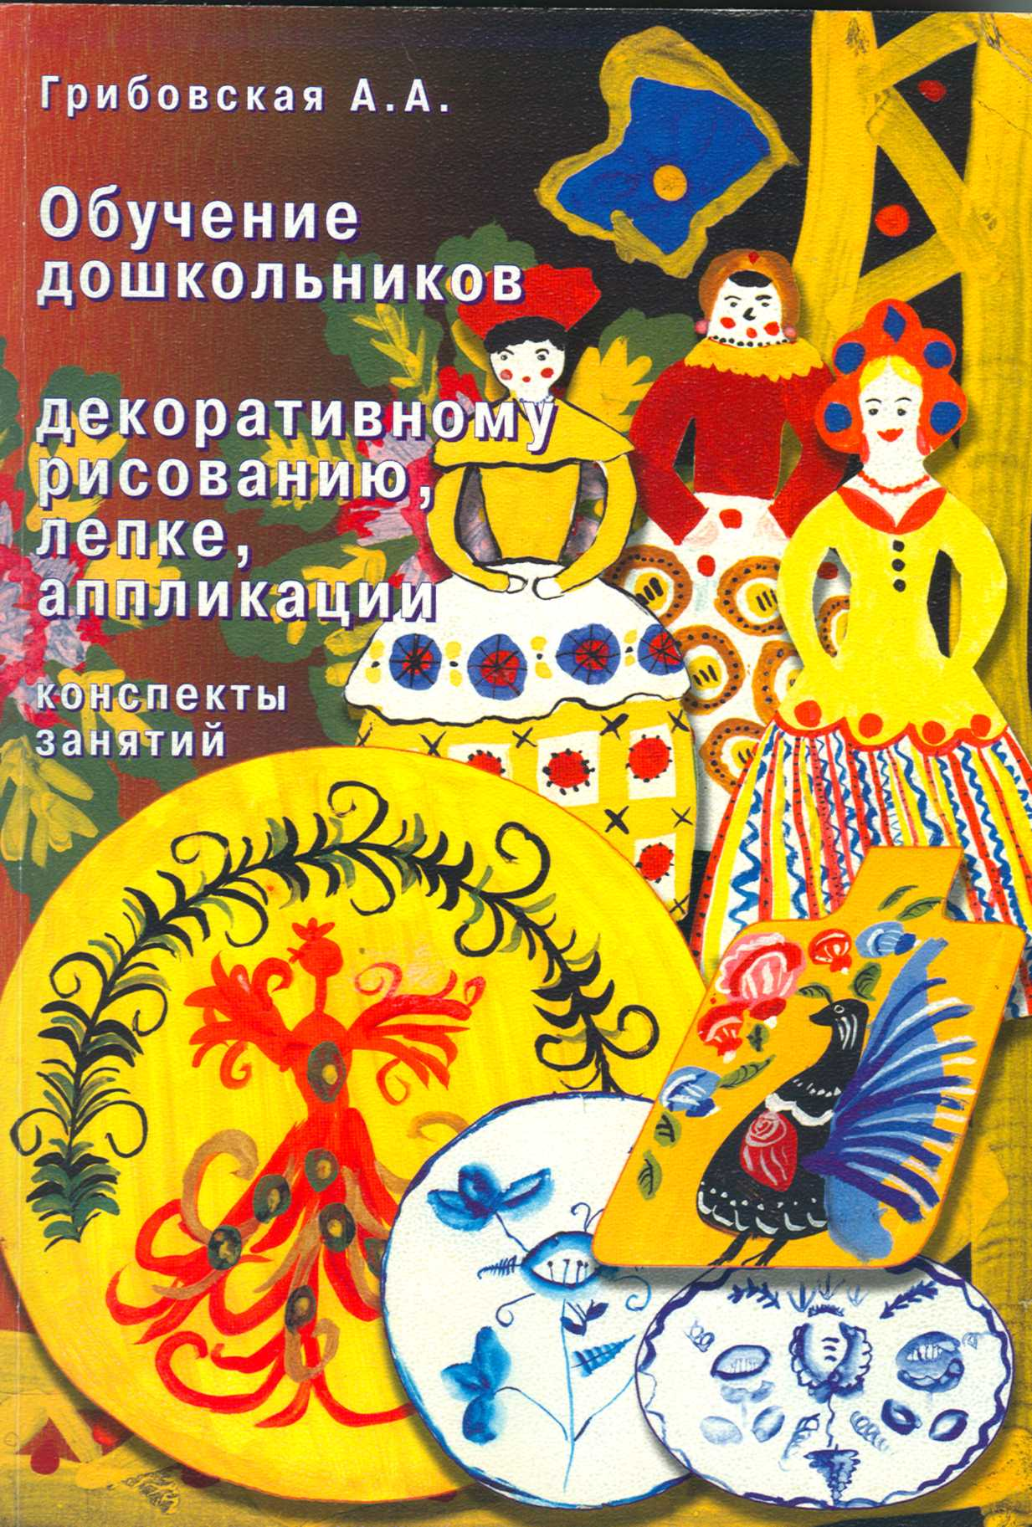

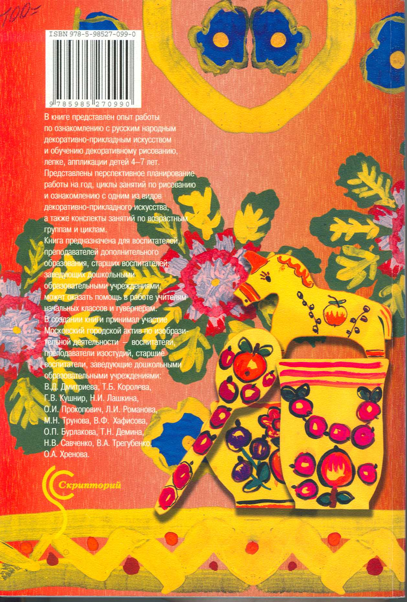

Грибовская А.А.

ОБУЧЕНИЕ ДОШКОЛЬНИКОВ
ДЕКОРАТИВНОМУ РИСОВАНИЮ, ЛЕПКЕ, АППЛИКАЦИИ

Конспекты занятий

Москва 2008

Грибовская А.А.
Обучение дошкольников декоративному рисованию, лепке, аппликации. Конспекты занятий. - М.: «Издательство Скрипторий 2003», 2008.- 152 с.

В книге представлен опыт работы по ознакомлению с русским народным декоративно-прикладным искусством и обучению декоративному рисованию, лепке, аппликации детей 4—7 лет. Представлены перспективное планирование работы на год, циклы занятий по рисованию и ознакомлению с одним из видов декоративно-прикладного искусства, а также конспекты занятий по возрастным группам и циклам.
Книга предназначена для воспитателей, преподавателей дополнительного образования, старших воспитателей, заведующих дошкольными образовательными учреждениями, может оказать помощь в работе учителям начальных классов и гувернерам.
В создании книги принимал участие Московский городской актив по изобразительной деятельности — воспитатели, преподаватели изостудий, старшие воспитатели, заведующие дошкольными образовательными учреждениями: В.Д. Дмитриева, Т.Б. Королева, Г.В. Кушнир, Н.И. Лашкина, О.И. Прокопович, Л.И. Романова, М.Н.Трунова, В.Ф. Ха-фисова, О.П. Бурлакова, Т.Н. Демина, Н.В. Савченко, В.А. Трегубенко, О.А. Хренова.

© Грибовская, 2008
© ООО «Издательство Скрипторий 2003», 2008
Все права защищены

Памяти Нины Павловны Сакулиной
ЗАДАЧИ И МЕТОДИЧЕСКИЕ РЕКОМЕНДАЦИИ
Народное декоративно-прикладное искусство — одно из средств художественного воспитания дошкольников.
В народном искусстве обобщены представления о прекрасном, эстетические и духовные идеалы народа. Это традиции, обычаи, особенности жизни, быта, которые передаются из поколения в поколение.
Каждый образ в народном творчестве имеет свое значение, символ. Птица — это символ радости, счастья, это души предков. Часто встречается образ птицы-сирин или изображение двух птиц на «древе жизни» — «совет они держали, как мир сотворить». Птицу мы встречаем на полотенце, досках, ковши в форме птиц.
Конь —главный символ солнца и оберег. Медведь — символ могущества, пробуждения природы. Баран, корова — могущество, плодородие. Козел — добрая сила; олень — символ изобилия, удачного брака.
Украшения в одежде тоже имеют определенный смысл: тесьма на вороте, рукавах, подоле — защита от злых духов.
Считалось, если подарить народную игрушку ребенку, она принесет ему здоровье, благополучие и т.д.
Хотя в настоящее время мы не воспринимаем символику так, как это было в прошлом, но знакомые образы узора входят в нашу жизнь с детства.
Пути использования предметов народного декоративно-прикладного искусства в качестве образцов.
Для обучения и развития декоративного творчества используются подлинные предметы определенного вида народного искусства, их изображения (фотографии, слайды, иллюстрации из художественных календарей, пособий).
Для занятий отбираются предметы, узоры, доступные для восприятия дошкольниками определенного возраста, из тех видов, которые имеются в детском саду.
Сначала выбираются знакомые образы, изделия, украшенные геометрическим узором (линии разного характера — широкие, тонкие, прямые, волнистые, круги, кольца, точки, овалы).
Эти виды народного декоративно-прикладного искусства проходят через все возрастные группы, но расширяется содержание, усложняются элементы, их украшения, форма бумаги, выделяются новые средства выразительности, характерные особенности, традиции.
В каждой возрастной группе воспитатель в начале года возвращается к уже знакомому виду, привлекает новые в сравнении с изученными.
В работе с детьми используются изделия декоративно-прикладного искусства с растительным узором (городец, хохлома, гжель, жостово, кружево и др.). Задача педагога - показать разнообразие и традиции вида: характерные особенности, своеобразие элементов узора, сочетания цветов, композиции.
Вся работа проводится в трех направлениях.
Основные направления работы с детьми
Первое направление: ознакомление детей с определенным видом народного декоративно-прикладного искусства. Эмоциональное воспитание детей: умение видеть, любоваться и восхищаться красотой предметов народного творчества, формирование потребности в прекрасном.
Задачи обучения
Дать детям некоторые сведения о промысле, содержании, назначении предметов, материалах, характерных признаках.
Учить детей выделять средства выразительности: элементы узора, их цвет, типичные сочетания, композицию, расположение узора на предмете, связь формы предмета и его назначения.
Младший дошкольный возраст
Развивать у детей интерес к народной игрушке, умение узнавать знакомые образы (птица, конь, барышня, матрешка и др.), видеть их красоту, нарядность, любоваться ими, выделять некоторые средства выразительности (элементы, их цвет).
Средний дошкольный возраст
Узнавать знакомые народные игрушки, их название, характерные признаки, средства выразительности (элементы узора, их цвет, расположение на форме).
Различать 2-3 вида народных игрушек по некоторым признакам (дымковские, филимоновские, тверские глиняные игрушки, матрешки, богородские игрушки).
Старший дошкольный возраст
Различать виды народного декоративно-прикладного искусства, знать некоторые сведения о промысле, характерных признаках, традициях. Воспитывать уважение к мастерам и желание создать прекрасное для оформления детского сада, дома.
Различать и называть знакомые народные игрушки, их характерные особенности.
Знакомить с новыми видами (каргопольская, абашевская игрушки и др.), а также с предметами разных промыслов с растительным узором (городец, хохлома, жостово, гжель и др.).
Учить видеть красоту геометрических и растительных узоров, стилизацию знакомых форм: травка, цветок, лист, ягода, изображение птиц, коней, особенности их изображения в разных видах; видеть разнообразие материалов (дерево, глина, жесть, фарфор и др.).
Учить выделять средства выразительности: элементы узора, их цвет, типичные сочетания, колорит росписи, ритм элементов, цветовых пятен в узоре, чередование, симметричные и асимметричные композиции. Видеть связь узора с формой, назначением предмета и материалом изделия.
Знакомить с русским народным костюмом, значением узора в его украшении, его особенностями, принципами оформления женского, мужского костюма, головных уборов, тканей, типичными сочетаниями элементов и их цвета.
Второе направление: обучение декоративному рисованию, лепке, аппликации на основе подлинных предметов народного искусства. Обучение некоторым приемам росписи, лепки, вырезывания народных мастеров.
Задачи обучения
Младший дошкольный возраст
Составлять узоры в рисовании, лепке, аппликации, используя геометрические элементы узора: широкие прямые линии, мазки, кольца, круги, точки, выбирая цвет бумаги (фон) и элементы узора, располагать их на всем листе, ритмично заполняя лист одинаковыми элементами (по форме, величине, цвету) или чередуя два элемента (по форме или цвету).
В аппликации составлять узоры на бумаге в форме полосы, квадрата, круга, выделяя кайму, середину, углы одинаковыми элементами из готовых форм (на круге, квадрате) или чередуя их по форме, цвету, величине. Развивать чувство ритма, симметрии.
Средний дошкольный возраст
Составлять узоры на основе росписи некоторых видов народной игрушки (тверской, филимоновской, дымковской и др.), выделяя геометрические элементы росписи: овалы (мазок), кольцо, круг, точки, линии прямые широкие и тонкие, черточки; передавать колорит росписи определенного вида, их сочетания (цвет фона и элементов).
Составлять узоры на полосе, прямоугольнике типа «ткани», чередовать один-два элемента по форме, величине, цвету. Составлять симметричный узор на квадрате, розете, круге, выделяя кайму, углы, середину.
Старший дошкольный возраст
Составлять узоры на основе некоторых видов декоративно-прикладного искусства (народных игрушек, росписей Городца, Хохломы, Жостова, Гжели, кружев, декоративных тканей, платков, полотенец, ковров и др.).
Выделять геометрические и растительные элементы узора, образы птиц, коней.
Передавать колорит определенной росписи, ее характерную композицию: симметричную, асимметричную, украшение объемных изделий (лепка, работы из папье-маше, готовые бумажные одноразовые стаканы, тарелки, деревянные заготовки («белье») посуды, досок, матрешек и др.).
Создавать узоры для русского костюма: тесьма, украшающая одежду, пояс, кокошники разной формы, ткань на сарафан, платье, кружево и пр.
Третье направление: формирование детского декоративного творчества.
Учить видеть на предметах каждого вида народного искусства вариативность элементов, сочетаний цветов, разнообразие композиций.
Учить видеть, как мастер, не выходя за пределы определенного вида искусства, традиций росписи, создает новый неповторимый узор, и на основе этого формировать декоративное творчество, умение создавать узоры на любой форме, свободно выбирая сочетания элементов узора, цветов, композицию в зависимости от формы предмета, его назначения, материала.
Задачи обучения
Младший дошкольный возраст
Выбор цвета, затем элементов.
Средний дошкольный возраст
Выбор элементов, их цвета, затем выбор формы бумаги, композиции.
Старший дошкольный возраст
Выбор вида искусства, его элементов, сочетания цветов, композиции. Создание творческих композиций, определив только название предмета, изделия, а все задачи дети решают по-своему.
Формы организации работы с детьми
1. Выставки являются основной формой работы. На них могут быть представлены:
- один подлинный предмет (например, дымковский конь);
- предметы одного вида (дымковские игрушки);
- предметы одного образа (животные в дымковской игрушке);
- сравнение двух-трех видов.
Итогом работы может быть проведение выставки в зале, изостудии, где дети вновь видят все предметы тех видов, с которыми они знакомились в течение года.
2. Занятия по ознакомлению с определенными видами декоративно-прикладного искусства проводятся с детьми старшего дошкольного возраста. Задача
занятий - научить детей рассматривать подлинные предметы народного
декоративно-прикладного искусства, выделять средства выразительности,
а затем переносить свои знания на любой следующий новый вид. Поэтому
первый вид искусства берет на себя основу обучения рассматриванию. Следующий вид как бы накладывается на первый: проводится сравнение, нахождение сходства и различия, что повышает уровень восприятия. В процессе обучения воспитатель не только знакомит с конкретным видом, но подводит к общим закономерностям декоративного искусства, средствам выразительности, традициям каждого вида.
В детском саду организуются «музеи», где могут быть представлены все виды изобразительного искусства или только декоративное искусство. В некоторых детских садах оформлены «избы» или «горницы», где представлены только предметы народного быта, народная игрушка, русский костюм и пр. К поиску предметов декоративного искусства привлекаются родители, которые периодически приносят на выставку (на 2—3 дня) те изделия, с которыми по перспективному плану воспитатель познакомит детей.
На занятия приглашаются народные мастера, кружевницы, умельцы-родители, художники, чтобы показать процесс лепки, плетения, росписи и т.п., если имеется такая возможность.
3. Экскурсии имеют большое значение для эстетического развития ребенка. Посещение выставочных залов, музеев народного искусства, краеведческих музеев, мастерских художников приобщает ребенка к прекрасному, показывает назначение коллекций. В музее ребенок совсем по-новому увидит знакомые произведения искусства. Это формирует эмоциональный отклик, радость от их восприятия, гордость за свой народ.
4. Занятия по декоративному рисованию, лепке, аппликации.
После организации выставки, проведения занятий по ознакомлению с определенным видом народного декоративно-прикладного искусства воспитатель продолжает учить рассматривать изделия народных художественных промыслов на занятиях по декоративной деятельности.
На занятии воспитатель выделяет только те средства выразительности, которые найдут отражение в лепке, рисовании или аппликации. Например, если дымковская игрушка рассматривается на занятии по лепке, то обращается внимание на формы частей, способы лепки. На занятии по рисованию выделяются один или несколько элементов, их цвет, варианты украшения (точки, черточки), расположение (кайма для фартука, клетчатая юбка и др.).
Чем старше дети, тем больше внимания уделяется вариантам изображения одного мотива, сочетаниям цветов, расположению на поверхности предмета, на листе.
Таким образом, воспитатель постепенно знакомит с закономерностями той или иной росписи, особенностями декоративного искусства.
Количество занятий по декоративному рисованию, лепке, аппликации зависит от наличия в детском саду предметов, изделий, их изображений (фотографии, слайды и т.п.), от поставленных задач, которые постепенно усложняются. Так составляется цикл занятий (из 4—5).
Главное, надо помнить, что задача воспитателя не подготовить будущих мастеров хохломской, городецкой или другой росписи, а приобщить ребенка к истокам народного искусства, дать возможность, усвоив некоторые навыки, составить узор, расписать вылепленного коня, барышню, почувствовать радость творчества.
Составляя узоры по мотивам определенной росписи, необходимо учитывать типичное для нее построение узора. Например, дымковская игрушка — композиция типа «ткани» — полосатая, клетчатая, из колец и кругов. Украшение хвоста индюка — узор на розете, круге и др. Если это Городецкая роспись, то чередование цветов на полосе, круге (крышка бочонка, декоративное панно), симметричный узор от середины формы (зеркальная симметрия) — узоры на досках, сундучках и свободная асимметричная композиция — цветы расположены как бы на ветке (роспись Городецкого коня-качалки).
После знакомства с одним из видов декоративно-прикладного искусства дети могут использовать его мотивы в разных видах деятельности. Например, дымковская игрушка — лепка, составление узоров на бумаге разной формы, роспись лепки. Жостово, городец, кружево - составление композиции в аппликации и рисовании.
На каждом занятии воспитатель четко определяет учебные и творческие задачи, в чем ребенок может проявить выбор, самостоятельность. Например, дымковская игрушка — в средней группе детей учат рассматривать и рисовать один из элементов росписи, располагать его на полосе. На первом же занятии ребенку предлагается выбрать цвет элемента из определенной гаммы, характерной для данной росписи. Дети рисуют столько элементов, чтобы заполнить пространство листа — полосы (3—5 и более).
Таким образом, с первого занятия ребенок проявляет самостоятельность в выборе некоторых средств выразительности в пределах традиций росписи.
Чем старше дети, тем больше задач они решают самостоятельно. После каждого цикла по одному виду искусства (3—5 занятий) проводится итоговое занятие, на котором дети составляют узор в стиле росписи, но им предоставляется возможность выбрать элементы, их цвет, композицию, форму бумаги или расписать работы из папье-маше, готовые формы («белье») — заготовки из дерева, бумажную одноразовую посуду, лепку и пр. Периодически проводятся занятия творческого характера, на которых дети самостоятельно придумывают узоры для новых предметов, вещей. Например, для Снежной королевы нарисовать ткань на платье, украсить кокошник, букет или сказочные деревья и др. Задания даются с учетом интересов детей, событий, происходивших в детском саду, дома, — это роспись обоев, домов, дворцов, декораций, костюмов для героев сказки, рамки для портретов и пр.
5. Занятия по замыслу являются показателем развития детского декоративного творчества: яркость образов, сказочность цветов, необычность композиции. Если в начале года дети повторяют одну из знакомых росписей или используют некоторые элементы, а новые решения появляются у двух-трех детей, то к концу года мы видим осознанный подход к использованию полученных знаний и проявление индивидуальности в этом виде деятельности.
Методы и приемы обучения декоративному рисованию, лепке, аппликации
- Создание игровой ситуации в начале занятия и во время анализа детских работ («одевание» дымковских игрушек — использование трафаретов с изображением игрушек, «мастерские» народных мастеров, «художественные салоны», «выставки народного искусства» и пр.), что повышает интерес детей к занятиям;
- связь рассматривания изделий народных мастеров с последующим составлением узоров, выделение тех задач, решение которых затем находит отражение в рисунке, лепке, аппликации;
- сравнение двух элементов узора, композиций для обучения пониманию закономерностей росписи, вариантов сочетания отдельных элементов узора при создании образа;
- использование движения руки — очерчивающего жеста для выделения элементов узора на предмете и определения расположения их на листе бумаги, последовательности заполнения формы бумаги или предмета;
- упражнения в начале занятия с детьми 5—7 лет при изображении новых элементов или сложных после их рассматривания. Впоследствии листок для упражнений дети используют по желанию, если у них появляется в этом потребность;
- показ способов изображения новых элементов для детей 4—5 лет и наиболее сложных для детей 5—7 лет;
- использование фланелеграфа для обучения композиции, расположению узора, поискам вариантов построения;
- называние элементов узора, действия при его воспроизведении в рисовании, аппликации («завиток ведем вверх, потом вниз...»);
- взаимосвязь видов деятельности: рисования, лепки, аппликации в решении задач по декоративной деятельности.
Обучение технике рисования и приемам кистевого письма народных мастеров помогает выработке легких ритмичных движений, быстроте создания узора, также и обучения способам лепки, вырезывания в аппликации. Например, дети при составлении дымковских узоров сначала рисуют все одинаковые элементы одного цвета (кольца), затем другим цветом рисуют второй элемент (круг в каждом кольце), потом украшают все элементы (точки) и т.д.
Организуя работу с детьми по ознакомлению с декоративным искусством, следует предусмотреть ее систематичность и последовательность.
Планирование работы
1. Перспективный план работы по ознакомлению с народным декоративно-прикладным искусством.
В нем могут быть представлены ознакомление с теми видами народного искусства, которые имеются в дошкольном учреждении, последовательность и формы работы в разных возрастных группах:
- выставки;
- занятия по знакомству с искусством;
• рассматривание предметов народного искусства на занятиях по рисованию, лепке, аппликации в зависимости от поставленных задач (для создания интереса, выделения средств выразительности, народная игрушка как натура на занятиях по лепке).
- Система занятий на год по знакомству с одним видом народного искусства и декоративному рисованию, лепке, аппликации (цикл занятий). Таких систем на год может быть 2—4, в зависимости от возрастной группы, количества занятий в месяц по декоративному рисованию, лепке, аппликации.
- Конспекты занятий составляются на основе разработанной системы (циклов занятий). Это занятия по знакомству с одним из видов, рисованию, лепке или аппликации, а также итоговые занятия по замыслу, проведение досугов типа «Ярмарка» или творческих занятий, когда дети могут быть поставлены в новые условия (украсить костюм гжельскими узорами, расписать избу, дворец по мотивам одного или нескольких видов народного искусства).
Многое зависит от наличия в детском саду наглядного материала, возможности посещения музеев, выставок, встреч с мастерами народного искусства, совместной работы с родителями, художественной подготовки воспитателя.
В сборнике представлен опыт работы участников Московского актива по изобразительной деятельности (ДОУ №№ 563, 1067, 1191, 1646, 1762, 500, 25, 2516, 690, 1262, 1389, 1387, 1776) — это воспитатели, преподаватели изостудий, старшие воспитатели, заведующие.
На материале по ознакомлению с народным декоративно-прикладным искусством участники актива показали, как решаются задачи этого раздела программы в дошкольном образовательном учреждении. В сборнике представлены разные варианты перспективного планирования системы работы по ознакомлению с декоративным искусством и разные подходы к перспективному планированию одной темы, что позволит педагогам выбрать наиболее приемлемый для себя вариант в зависимости от возможностей дошкольного учреждения, определить количество занятий.
Первые занятия (3—4 по каждому виду) в предлагаемых перспективных планах показывают последовательность в обучении и решении творческих задач, последующие — варианты проведения творческих заданий. Они помогают определить, насколько дети усвоили материал, как могут использовать его в новых условиях.
В сборнике представлены занятия по разным видам народного декоративно-прикладного искусства. В каждом конспекте указаны цель знакомства с народным искусством, задачи обучения рисованию (лепке, аппликации), творческие задачи. В материале указаны предметы искусства и другой наглядный материал, музыкальные записи, изобразительные материалы: бумага — указаны форма, размер (например, полоса — 7x20 см), или А4 (альбомный лист), A3 (два альбомных листа), А2 (половина листа ватмана) и т.п., цвет бумаги (фона) в зависимости от вида росписи (например, в хохломе используется желтый, красный, черный цвета, в гжели - белый).
Представлен также опыт работы по обучению новым видам и техникам: витражи, кружево, вышивка, русский народный костюм, лоскутная народная техника в аппликации и пр.
Цель пособия — помочь воспитателям понять систему в обучении. Определение количества занятий по одному из видов, выбор видов народного искусства предоставляются воспитателю.

ПЕРСПЕКТИВНОЕ ПЛАНИРОВАНИЕ. (Вариант 1)
(Н.И. Лашкина — заведующая ГОУ д/с № 1191, Е.С. Дорохова руководитель изостудии)
 | Формы и содержание работы
№ | Средняя группа | Старшая группа | Подготовительная к школе группа
1. | Выставка дымковской игрушки | Выставка дымковской, филимоновской игрушек: узнавание знакомых видов | Выставка дымковской, тверской игрушек: умение находить сходство и различия образов
2. | Рассматривание дымковской игрушки на занятиях по рисованию, лепке | Рассматривание дымковской игрушки на занятиях по рисованию, лепке | Выделение средств  выразительности  на занятиях  по рисованию, лепке
3. | Выставка богородской игрушки, рассматривание | Выставка тверской игрушки | Выставка  богородской игрушки
4. | Выставка богородской игрушки, рассматривание | Выставка тверской игрушки.  Рассматривание дымковской игрушки на занятиях по рисованию, лепке | Выставка предметов с хохломской росписью. Рассматривание на занятиях по рисованию
5. | Выставка дымковской игрушки.  Рассматривание дымковской игрушки на занятиях по рисованию, лепке | Знакомство с городецкой росписью, выставка.  Рассматривание городецких узоров на занятиях по рисованию, аппликации | Рассматривание хохломских узоров на занятиях по рисованию
6. | Выставка дымковской и каргопольской игрушек: сравнение, узнавание знакомых предметов | Выставка каргопольской игрушки: лиса, заяц, конь, медведь | Знакомство с гжельской росписью. Выставка гжельской посуды.  Рассматривание на занятиях по рисованию и лепке
7. | Выставка филимоновской игрушки | Рассматривание каргопольской игрушки на занятиях по лепке.  Знакомство с предметами хохломской росписи: сравнение узоров, их разнообразия | Рассматривание гжельской посуды на занятиях по лепке и рисованию
8. | Выставка филимоновской и дымковской игрушек (барышни): сравнение росписи, элементов узора | Выставка богородской игрушки.  Рассматривание, сравнение, выделение средств выразительности. | Знакомство с жостовскими подносами.  Занятие по рисованию  и аппликации.  Знакомство с павлово-  посадскими платками.  Рисование по мотивам павлово- посадской росписи
9. | Выставка декоративных тканей:сравнивать по цвету, выделять элементы узора, их расположение. | Выставка богородской, дымковской, каргопольской, тверской игрушек, предметов хохломской и городецкой росписи: сравнение, нахождение сходства образов и отличия | Знакомство с декоративной тканью, разнообразие элементов узора, цвета, композиции.  Итоговая выставка: городец, хохлома, жостово, гжель, павловопосадские платки.  Рисование

ПЕРСПЕКТИВНОЕ ПЛАНИРОВАНИЕ. (Вариант 2)
(О.И. Прокопович - преподаватель изодеятельности ГОУ д/с № 1646)
 | Формы и содержание работы
№ | Средняя группа | Старшая группа | Подготовительная к школе группа
1. | Выставка филимоновской  игрушки | Выставка дымковской игрушки.  Знакомство с дымковским промыслом, средствами выразительности.  Рассматривание дымковских игрушек на занятиях по лепке, рисованию | Выставка русской народной игрушки.  Знакомство с русской народной игрушкой: дымковской, филимоновской, каргопольской. Сравнение разных видов, характерных особенностей каждого вида.  Рассматривание дымковских игрушек на занятиях по рисованию и лепке
2. | Выставка матрешек | Выставка дымковской, филимоновской, каргопольской игрушек.  Сравнение их, умение находить сходство в лепке и различие, особенности росписи | Выставка дымковской игрушки.  Рассматривание на занятиях по лепке и рисованию.
3. | Выставка богородской  игрушки | Выставка предметов городецкой росписи.  Знакомство с городецким промыслом, выделение элементов росписи.  Рассматривание на занятиях по рисованию | Выставка предметов городецкой росписи.  Знакомство с городецким промыслом.  Умение видеть особенности формы предметов, их назначение.  Рассматривание на занятиях по рисованию, аппликации
4. | Выставка дымковских игрушек.  Выделение элементов узора | Выставка предметов городецкой росписи.  Рассматривание узоров на занятиях по рисованию, аппликации. | Выставка предметов городецкой росписи.  Выделение образов птиц, коней
5. | Выставка дымковских  игрушек.  Рассматривание узора на занятиях по рисованию, лепке | Выставка богородской игрушки.  Инсценировка.  Рассматривание богородских игрушек на занятиях по лепке. | Выставка предметов хохломской росписи.  Знакомство с промыслом Хохломы.  Сравнение Городецкого и хохломского узоров.  Рассматривание хохломских изделий на занятиях по рисованию
6. | Выставка дымковской  игрушки.  Рассматривание узоров  на занятиях  по рисованию, лепке | Выставка платков.  Знакомство с павловопосадскими платками, выделять элементы узора, цвет, композицию. Рассматривание платков на занятиях по рисованию | Выставка предметов хохломской росписи.  Разнообразие элементов узора и композиции.  Рассматривание узоров на занятиях по рисованию
7. | Выставка дымковских, филимоновских и каргопольских барышень.  Сравнение, умение находить сходство, и различия.  Рассматривание дымковских игрушек на занятии по рисованию | Выставка павловопосадских платков. Выделение композиции, элементов узора, сочетания цветов. | Выставка вологодских кружев.  Знакомство с вологодскими кружевами.  Рассматривание на занятиях по рисованию
8. | Выставка народных игрушек | Выставка полхов-майданских изделий. Сравнение их с городцом | Выставка вологодских кружев. Рассматривание элементов узора на занятиях по рисованию
9. | Итоговая выставка народной игрушки, сравнение | Итоговая выставка разных видов декоративно-прикладного искусства, с которыми знакомились в течение года | Выставка разных видов народного искусства.  Знакомство с жостовскими подносами.  Рассматривание на занятиях по рисованию, аппликации

ЦИКЛЫ ЗАНЯТИЙ В ПОДГОТОВИТЕЛЬНОЙ ГРУППЕ
Знакомство детей с русским народным костюмом и декоративное рисование (ГОУ д/с № 1191).
(Вариант 1)
№ | Тема | Программное содержание
1. | Русский  народный  костюм | Познакомить детей с русским народным костюмом, его основными частями: рубаха, сарафан или понева, фартук, душегрея, головной убор; декоративными украшениями: кайма, вышивка, кружева. Выделить различия женского народного костюма в зависимости от места жительства (южные, северные области, Центральная Россия), семейного положения.  Дать представление о том, что народный костюм является частью русской культуры.  Воспитывать интерес и уважение к русской истории, традициям народа.  Оборудование. Иллюстрации из альбома «Русское народное искусство XVIII—XX вв.»
2. | Роспись ткани | Продолжать знакомить детей с русским народным костюмом, с тем, как создавалась ткань, как окрашивалась; познакомить со способом создания набивной ткани, характерными особенностями - основные цвета: красный, синий и их сочетания; элементы узора: геометрический, растительный, зооморфный.  Учить создавать рисунок на ткани способом набивки, правильно располагая элементы узора.  Оборудование. Альбом «Русское народное искусство XVIII—XX вв.», образцы тканей, тонированные листы бумаги, печатки, гуашь, тушь
3. | Рисование. Роспись ткани | Продолжать знакомство детей с тканью для народного костюма, учить расписывать ткань вручную, используя геометрические
и растительные элементы.
Оборудование. Образцы тканей, альбом «Русское народное искусство XVIII—XX вв.», тонированные детьми листы бумаги, гуашь, акварель
4. | Рисование.  Лоскутные  коврики  в холодных  и теплых тонах.  Коллективная  работа | Познакомить детей с «лоскутной» техникой, учить составлять узор, симметрично располагая лоскутки одной ткани; закрепить представление о теплых и холодных, близких и контрастных тонах; воспитывать умение работать коллективно.  Оборудование. Лоскутные коврики, ширма для кукольного театра, сшитая в «лоскутной» технике, бумага 50X75 см, гуашь, акварель, тушь, восковые мелки, ножницы, клей
5. | Рисование. Роспись одежды | Познакомить детей с элементами орнамента; дать представление о том, что в нем отражается связь человека с окружающим миром, что элементы узора изображают предметы и явления природы (солнце, земля, колосья, ячменное поле и т.п.).  Учить рисовать по мотивам народного орнамента, использовать характерное сочетание цветов.  Оборудование. Силуэтные изображения из бумаги -фартук, рубаха, сарафан, гуашь
6. | Знакомство с головными уборами.  Рисование.  «Портрет русской  красавицы» | Познакомить детей с женским головным убором, его видами: кокошник, повязка, кичка с сорокой; его конструктивными элементами (налобник, позатыльник), украшениями (золотая вышивка, бисер, жемчуг, кружевная оборка), предназначением (замужние женщины прятали волосы под головной убор).  Учить детей рисовать портрет русской красавицы в головном уборе, передавая его характерные особенности, закреплять умение использовать различные материалы: пастель, восковые мелки, акварель.  Оборудование. Альбом «Русское народное искусство XVIII—XX вв.», репродукции картин А. Венецианова, В. Васнецова; для анализа детских работ подготовить рамки в виде окон со ставнями, куда дети поставят свои рисунки; бумага А2, гуашь, акварель, восковые мелки, фломастеры, пастель.
7. | Конструирование народного костюма | Учить создавать костюм по мотивам русского народного костюма, передавая его конструктивные особенности, элементы декора так, чтобы по костюму можно было многое узнать о его владелице.  Воспитывать умение работать коллективно.  Оборудование. Силуэтные куклы. Силуэты одежды -рубаха, сарафан, понева, фартук, головной убор; гуашь
8. | Итоговое занятие «Бабушкин сундук» | Закрепить и обобщить представление детей о русском народном костюме, продолжать учить рисовать русский костюм, развивать творческие способности детей при рисовании декоративных элементов и конструировании костюма.  Воспитывать интерес и уважение к родной культуре и прошлому русского народа, желание поддерживать и развивать народные традиции.  Оборудование. Иллюстрация из альбома «Русское народное искусство XVIII—XX вв.», репродукции картин А. Венецианова, В. Васнецова, народный костюм, сделанный воспитателем, кружево, вышивка, костюмы, созданные в ателье «Детская мода и театр», бумага белая 35x24 см, 30x42 см, гуашь, акварель, пастель, восковые мелки.

Знакомство с русским народным костюмом и декоративное рисование
(О.П. Бурлакова - преподаватель изостудии ГОУ д/с № 1262).
(Вариант 2)
№ |  | Название занятия | Программное содержание
1. |  | Выставка народного костюма | Познакомить детей с русским женским и мужским костюмами.  Учить видеть красоту костюма, разнообразие тканей и отделки платьев, сарафанов,
 |  |  | кафтанов.
 |  |  | Учить различать костюм повседневный и праздничный.
 |  |  | Оборудование. Русский костюм, представленный в «музее» детского сада
2. |  | Роспись каймы на одежде | Пополнить представления о русском костюме: кайма на русском костюме - это оберег. Кайма украшает рукава, подол и пр.  Учить составлять узор на кайме для одежды, использовать знакомые элементы,сочетания цветов, чередование элементов по цвету.
 |  |  | Оборудование. Выставка русских народных костюмов, иллюстрации с изображением старинной одежды, украшенной каймой, бумага 7X30 см, гуашь, силуэты одежды для украшения детскими работами
3. |  | Роспись платка | Учить рассматривать кружевные платки, видеть их ажурность, легкость.
 |  |  | Учить составлять узор на квадрате, выделять углы, кайму, украшать середину.
 |  |  | Учить рисовать всей кистью и ее концом.
 |  |  | Оборудование. Ажурные платки, фотографии, иллюстрации, разноцветная бумага 25x25 см, гуашь
4. |  | Роспись кокошника | Учить рассматривать головные уборы, выделять особенности построения узора на кокошнике.
Учить составлять узор для кокошника, выделять его середину крупным элементом и располагать по краям одинаковые элементы поменьше, выбирать элементы и цвет.
Оборудование. Выставка головных уборов, репродукции картин, иллюстрации с изображением кокошников, бумага в форме разных кокошников, гуашь
5. | Роспись ткани |  | Знакомить с работой художника по ткани, учить рассматривать ткани, выделять элементы узора, сочетания цветов.  Учить составлять узор для ткани, чередуя одинаковые элементы по форме и цвету, выбирать цвета.  Оборудование. Ткани с разнообразным рисунком, иллюстрации с изображением костюмов, разноцветная бумага, гуашь
6. | Роспись костюма к празднику |  | Учить составлять узор для одной из частей костюма (кушак, головной убор, кайма, воротник, кокошник и пр.) из растительного или геометрического узора.  Развивать чувство цвета.  Побуждать видеть красоту русского народного костюма.
 |  |  | Оборудование. Выставка костюмов, бумага в виде полосы, прямоугольника, воротника, кокошника и т.п., гуашь.

Знакомство с гжельской росписью и декоративное рисование,
лепка (ГОУ д/с № 1191)

№ |  | Название занятия | Программное содержание
1. |  | Экскурсия в музей народного искусства. Выставка предметов гжельской росписи | Познакомить детей с гжельским фарфором, особенностями формы, узорного оформления (колорит, композиция).  Расширять знания детей о художественном
промысле. Воспитывать уважение к народным традициям в искусстве, его мастерам.
Оборудование. Выставка гжельской посуды: самовары с чайниками, чашки,сахарница, масленка, ваза, молочник-лев, скульптура малой формы - кошки, иллюстрации, открытки, значки с изображением цветка гжели
2. |  | Рисование каймы по мотивам гжельской росписи | Учить детей рассматривать узоры на предметах, выделять кайму, чередование элементов: мазков, точек, линий разного характера - широкие, тонкие, петельки и пр. Составлять узор на полосе из мазков, точек, линий, передавать чередование двух элементов, рисовать всей кистью и ее концом.  Оборудование. Выставка посуды, самовар, чайник, бумага белая 5x20 см, гуашь
3. |  | Рисование гжельской розы | Продолжать знакомить детей с элементами гжельской росписи - гжельским цветком; поддерживать интерес детей к гжельской росписи.  Учить составлять узор на квадрате, выделять середину.  Учить приемам рисования гжельской розы.  Закреплять умение составлять оттенки синего цвета, рисовать всей кистью (лепестки) и ее концом (мелкие детали - веточки, усики).  Оборудование. Выставка посуды, чашки, чайник, иллюстрации с изображением гжельской розы, бумага белая 15X15 см, синяя акварель (кобальт)
4. |  | Рисование. «Букет для Снегурочки» (по мотивам гжельской росписи). Коллективная работа | Продолжать знакомить с элементами гжельской росписи. Учить составлять композицию из элементов гжельской росписи, располагать на листе бумаги.  Развивать творчество, художественный вкус при составлении букета.  Продолжать учить рисовать всей кистью и ее концом, составлять оттенки синего цвета.  Учить работать коллективно, договариваться друг с другом и решать общую задачу.  Оборудование. Выставка гжельской посуды с изображением разных цветов, бумага белая ватман А2, акварель (или тушь)
5. | Роспись скатерти гжельскими цветами |  | Закреплять умение рисовать элементы гжельской росписи каймы: цветы, листья, завитки и т.д. Учить составлять симметричный узор, создавать единую композицию на ткани.  Учить работать коллективно, выполняя общую задачу - рисование скатерти для оформления зала к празднику «Выпуск детей в школу».
Развивать творчество, воображение, художественный вкус.
Оборудование. Выставка гжельской посуды с изображением разных цветов, бумага белая ватман А2, акварель
6. | Роспись посуды из папье-маше (или лепки) |  | Учить расписывать объемные изделия по мотивам гжельской росписи: посуду из папье-маше или лепку из глины.
Учить выделять кайму и середину предмета.
Совершенствовать навык расположения узора в соответствии с формой предмета.
Развивать творчество, фантазию.
Оборудование. Выставка гжельской посуды, чашки и блюдца из папье-маше (или детская лепка из глины), акварель (гуашь)

«В гостях у гжельских мастеров»
(Н.В. Савченко - преподаватель изостудии ГОУ д/с № 1387)
№ | Название занятия
1. | Бокалы для Деда Мороза и Снегурочки
2. | Гжельские цветы на тарелках
3. | Гжельские узоры
4. | Головные уборы для девочек и мальчиков (сдвоенное занятие)
5. | Гжельская скатерть. Батик (коллективная работа).
6. | Украсим терем Деда Мороза (коллективная работа)
7. | Старинные куклы. Конструирование из бумаги
8. | Снегурочка (сдвоенное занятие)

Ознакомление с орнаментом по мотивам русской народной
вышивки
(Л.И. Романова - преподаватель изостудии ГОУ д/с № 563)

№ | Название занятия | Программное содержание
1. | Экскурсия на выставку вещей, украшенных орнаментом | Познакомить детей с понятиями «орнамент», «узор».  Побуждать видеть разнообразие орнаментов, многогранность его использования
2. | Знакомство с русским | Познакомить детей с элементами русского
 | народным костюмом | народного костюма, его украшением.  Учить выделять места расположения декора, орнаментальных мотивов
3. | Украшение передника | Учить создавать орнамент из прямых  и ломаных линий, передавая ритм, повтор  (чередование) элементов
4. | Рисование клетчатой ткани | Учить создавать клетчатую ткань  из пересечения прямых линий на основе  узоров народного творчества
5. | Украшение женской и мужской рубах | Учить создавать орнамент из волнистых линий, дуг, кругов для украшения рубахи,
 | линейно-геометрическим узором | вписывать орнамент в прямоугольные формы (плечевые вставки, низ подола) по косой, по кругу (воротушка, круглая вставка)
6. | Роспись ткани на сарафан | Учить передавать характерные рисунки ткани для сарафанов способом набивки
7. | Роспись головного убора типа кокошник | Учить составлять растительный узор, вписывая его в прямоугольник, полукруг, треугольник, трапецию
8. | Роспись платков | Учить создавать узор методом набивки
 | набивным орнаментом | по всему пространству квадрата и углы
9. | Роспись русской народной верхней одежды (навершник, | Учить декорировать одежду в местах традиционного расположения орнамента: горловину, низ рукава и подол
 | шушпан)
10. | Роспись сапог | Учить украшать сапоги полосками орнамента по голенищу

ПЛАНЫ-КОНСПЕКТЫ ЗАНЯТИИ
СРЕДНЯЯ ГРУППА
ДЫМКОВСКАЯ ИГРУШКА
Знакомство с дымковскими игрушками
Программное содержание:
Познакомить детей с новым видом народной игрушки — дымковской. Учить рассматривать глиняные игрушки, выделять материал — глину, украшения игрушек, нарядность, яркость. Воспитывать интерес к народному искусству.
Материал: дымковские игрушки, слайды, кукла Петрушка.
Ход занятия
Входит Петрушка.
Петрушка. Здравствуйте, ребята!

Я веселая игрушка, .
А зовут меня... (Петрушка).
Верно!
Я самый веселый на свете.
За это нравлюсь я детям.
Я пришел к вам не один,
А привел своих друзей.
А где же они?

Воспитатель. Не волнуйся, Петрушка, я знаю, где они.
Петрушка. Я тоже догадался. Они на ярмарке. Ярмарка - это игрушки, подарки, игры, веселье. Раньше люди часто ходили туда продавать и покупать игрушки, веселиться, играть, отдыхать.
Пойдемте на ярмарку, я вас познакомлю со своими друзьями.
Дети входят в зал. Звучит русская народная мелодия. В зале на столах организована выставка дымковской игрушки.
Петрушка. Не стесняйтесь! Знакомьтесь с ними поближе, выбирайте себе игрушку.
Дети ходят по залу и рассматривают игрушки, называют их (птица, конь, барышня и пр.).
Воспитатель. Вам понравились игрушки? Их ласково и нежно называют «дымка», потому что делают эти игрушки в селе Дымково, а называются они — дымковские.
- Как называются эти игрушки? (Дымковские игрушки.)
- Из чего делают дымковские игрушки? (Из глины.)
Теперь заглянем в дымковские мастерские. (Показ слайдов.)
Посмотрите, сколько здесь глины. Из нее лепят игрушки. Это печь. В нее кладут игрушки и обжигают. Они становятся твердые, крепкие, звонкие.
В этой посуде разводят мел на молоке и белят игрушки. Потом украшают игрушки яркими узорами.
-Какими узорами украшают игрушки дымковские мастера? (Кольца, круги, полоски, точки и др.)
- Какие цвета любят дымковские мастера? (Красный, оранжевый, желтый - солнечные, зеленый, синий, черный.)
Петрушка. Какие яркие цвета, как весело от такого хоровода красок! Еще игрушки украшают золотом: шляпу, кокошник. Вот теперь игрушки готовы.
Дети выбирают игрушки.
Петрушка (расхваливает товар):

Кони глиняные мчатся
На подставке что есть сил,
И за хвост не удержаться,
Если гриву упустил.
Через горные отроги,
Через крыши деревень
Красноногий, желторогий
Мчится глиняный олень.
Голосисты эти птицы
И нарядны, словно ситцы!
Фью-ти, фью-ти, фью-ти, фью-ти!
Фью-ти, фью-ти, гнезда вью.
Посмотри, как хороша
Эта девица-душа.
Щечки алые горят,
Удивительный наряд:
Сидит кокошник горделиво,
Барышня так красива!
Петрушка. Вот дымковская карусель приглашает нас к себе!
Дети ставят игрушки. Игра «Карусель».
Петрушка. Праздник нам кончать пора,
Собирайся, детвора!
С «дымкой» расстаемся мы сейчас,
Только всем покажем русский пляс!
Советы воспитателю. Перед досугом организовать выставку дымковских игрушек. Уточнить их название, рассмотреть узоры.

Рисование. Дорожка для коня
Программное содержание:
Продолжать знакомить с дымковской игрушкой.
Учить выделять один из элементов узора — круг, составлять узор на полосе из кругов, украшать их черными точками, выбирать цвет для кругов. Пробуждать интерес к дымковской игрушке.
Материал: дымковский конь, кукла Петрушка, бумага белая 5x25 см, гуашь красная, оранжевая, желтая, зеленая и черная.
Ход занятия
Петрушка. Здравствуйте, дети, помните, мы с вами ходили на ярмарку?
— Только забыл, какие игрушки мы там видели? (Дымковские игрушки.)
— Из чего они сделаны? (Из глины.)
Спасибо, что напомнили. Но сегодня я пришел к вам не один. (Показывает дымковского коня.)

Вот конь да конь,
Он копытом бьет,
Удила грызет!
Нет свободы, нет простора,
Негде ему скакать!
Воспитатель. Это конь не простой, а сказочный. Он украшен ярким узором.

Воспитатель выбирает элемент узора — круг. Предлагает найти его на игрушке, определить цвет. Посмотреть, какие еще цвета любят дымковские мастера. (Красный, желтый, оранжевый, зеленый, синий и черный.)
Затем предлагает нарисовать дорожку для коня и украсить ее кругами. Показывает, как нарисовать одинаковые круги (плавным движением, не отрывая руки, ворс кисти бежит за палочкой, которая смотрит вверх).
Уточняет, что цвет для круга каждый выбирает самостоятельно. Обращает внимание, как расположены черные точки вокруг круга.
В ходе занятия воспитатель вместе с Петрушкой помогает детям расположить круги, в рисовании кругов, точек.
В конце занятия разложить все работы и рассмотреть вместе с Петрушкой.
Воспитатель.
- Какие дорожки самые красивые?
- У кого все кружочки одинаковые?
- По каким дорожкам вам хочется побегать?
- Какие дорожки выберет конь?
Подводя итог, Петрушка говорит, что дымковский конь скачет по всем дорожкам. Все они красивые, яркие, украшены кругами и точками.
Проводится игра «Лошадки». Дети играют с Петрушкой и дымковским конем.
Советы воспитателю. На выставке дымковских игрушек рассмотреть их, назвать, выделить элементы узора: круги, кольца, прямые линии, их цвет и украшения — точки.

Рисование. Ткань на юбку для дымковской барышни

Программное содержание:
Продолжать знакомить с дымковской игрушкой. Учить рассматривать и выделять элементы узора (круг, полосы, украшения точками).
Учить рисовать клетчатый узор из горизонтальных и вертикальных линий, заполнять клетки кругами. Учить выбирать два цвета для линий и кругов, черный для точек.
Воспитывать любовь к народному творчеству.
Материал: дымковские игрушки с клетчатым узором и их изображения на иллюстрациях, трафареты с изображением дымковской барышни; бумага белая 15x15 см, гуашь.
Ход занятия
Входит воспитатель с двумя трафаретами дымковских барышень (одна веселая, другая грустная).
Воспитатель. Кто догадался, в чем дело? (У дымковской барышни не украшена юбка.)
В слободе на Вятке,
Прямо у колодца,
Дымковская барышня
Плачет и смеется:
«Все мои подружки,
Сестренки и братья
К празднику одели
Дымковские платья.
Только мне, бедняжке,
Очень уж обидно —
Не хватило ткани
Для меня, как видно».

Воспитатель предлагает нарисовать узор для юбки. Дети рассматривают дымковские игрушки, выделяют клетчатый узор, рассказывают, как нарисовать линии узора, показывают движение рукой на листе: сначала вертикальные, потом горизонтальные. (Сначала по краям и посередине.) Каждую клетку украсить кругами одного цвета, а вокруг круга нарисовать черные точки. Цвет каждый мастер выбирает самостоятельно.
Педагог сухой кистью показывает последовательность рисования линий на листе. Уточняет, что затем в каждой клеточке нужно нарисовать круг и в конце — точки вокруг круга.
Дети рисуют узор. Воспитатель уточняет последовательность расположения элементов узора.
В конце занятия рассмотреть все узоры, выбрать самые прямые линии, у кого получились ровные клетки.
Воспитатель.
- Кто нарисовал самые красивые круги и украсил их?
- Кто нарисовал самый сказочный дымковский узор?
Выбранные работы вставить в трафарет — «одеть» барышню. Барышня выбирает самую яркую, нарядную юбку.
Советы воспитателю. Рассмотреть на выставке дым ковские и гру ш ки с клетчатым узором и их изображения на иллюстрациях, фотографиях, найти знакомые элементы, красивые сочетания цветов, яркие, солнечные.

Рисование. Хвост для дымковского индюка
Программное содержание:
Продолжать учить рассматривать дымковские игрушки, узнавать знакомые образы, выделять новые элементы узора — кольцо и в середине круг, сочетания цветов, украшения черным цветом (точки, черточки).
Учить составлять узор на розете, украшать лепестки и середину, выбирать цвета и украшения.
Материал: дымковские игрушки, украшенные кольцом и кругом; розета белого цвета диаметром 20 см, гуашь.
Ход занятия
Воспитатель. Почтальон принес письмо, в котором нас просят прислать наши узоры на выставку.
— Как вы думаете, где будет выставка?
Там любили песни, пляски,
Там рождались чудо-сказки,
Вечера зимой длинны,
И лепили там из глины
Все игрушки не простые,
А волшебно-расписные.
Мягко падает снежок,
Вьется голубой дымок,
Дым идет из труб столбом,
Точно в дымке, все кругом,
Голубые дали,
И село большое...
(Дымково назвали.)

Правильно, нам предложили послать рисунки в село Дымково.
- Что же нам с вами послать? (Узоры.)
Воспитатель показывает дымковского индюка.
Вот индюк нарядный,
Весь такой он ладный...
...Индюк сказочно красив,
Он напыщен, горделив,
Смотрит свысока вокруг,
Птица важная — индюк.
- Нравится вам эта игрушка?
- Какой формы у него хвост? (Похож на круг и на розету.)
- Чем украшен хвост? (Кольцами и кругами, точками.)
- Какие краски любят дымковские мастера? (Желтый, красный, оранжевый и черный цвета.)
Воспитатель предлагает рассмотреть бумагу в форме розеты, найти сере дину, лепестки. Она напоминает цветок.
Затем предлагает детям сухой кистью на каждом лепестке «нарисовать» кольцо одного цвета, а потом в каждом - круг другого цвета и середину. А затем кольцо украсить точками. Показывает кольцо на игрушке.
Педагог уточняет расположение колец на форме, их цвет, напоминает, что для круга нужно выбрать другой цвет, и т.д.
В конце занятия вместе с индюком рассмотреть все узоры, выбрать самые красивые - одинаковые кольца, хорошо подобран цвет, получились веселые узоры, тонкие украшения точками.
Выбрать самый красивый хвост для индюка.
Советы воспитателю. Выставка дымковских индюков и изображений на иллюстрациях. Чтение стихотворений о дымковских игрушках.

Рисование. Составление узора на круге
Программное содержание:
Продолжать знакомить с дымковской игрушкой.
Учить составлять узор на круге, выделяя середину и кайму, украшая ее кольцами одного цвета и в кольце круг другого цвета: делить кайму на 4 части, затем располагать кольца между ними.
Украшать круг, кольцо черными точками или черточками. Выбирать сочетания цветов, украшения.
Воспитывать интерес к глиняной игрушке.
Материал: дымковский индюк и другие игрушки, украшенные кольцом и кругом; белый круг диаметром 20 см, гуашь, фланелеграф.
Ход занятия
Воспитатель показывает экспонаты выставки дымковских игрушек, выделяет элемент узора — «кольцо и в середине круг», предлагает найти его на разных игрушках, уточняет сочетания двух цветов и украшения черным цветом круга или кольца. Рассматривание игрушек сопровождается чтением стихотворения.

Все игрушки не простые,
А волшебно-расписные:
Белоснежны, как березки,
Кружочки, клеточки, полоски —
Простой, казалось бы, узор,
Но отвести не в силах взор.

До чего же хороша,
Просто чудо — водоноска,
Высока ее прическа.
Вот индюк нарядный,
Весь такой он ладный...
Индя, индя, индючок,
Ты похож на сундучок,
Сундучок не простой,
Красный, белый, золотой.

Педагог предлагает рассмотреть хвост индюка (похож на розету и круг) и нарисовать узор для хвоста, украсить его кольцами, в каждом — круг другого цвета.
Уточняет, где на листе бумаги — круге — нарисовать кольца: по краям и посередине. Показывает рукой на круге, в какой последовательности рисовать кольца: наверху, внизу, слева, справа, а потом между ними и в середине листа.
Воспитатель вместе с детьми выкладывает на фланелеграфе круги.
Дети выбирают цвет и начинают рисовать. Сначала кольца одного цвета, потом круги другого цвета и украшают круги или кольца. Воспитатель проверяет правильность расположения колец в определенной последовательности.
В конце занятия рассмотреть все рисунки и выбрать вместе с дымковским индюком хвост:
- самые ровные и красивые кольца;
- варианты украшений;
- яркие узоры.
Советы воспитателю. Выставка дымковских игрушек. Рассмотреть элемент «кольцо и круг». Чтение стихотворений о дымковской игрушке.

Рисование.
У дымковской барышни новоселье
Программное содержание:
Продолжать знакомить детей с дымковской игрушкой. Составлять узор на бумаге разной формы (квадрат, круг, розета, полоса), используя элементы росписи дымковских игрушек.
Материал: дымковские игрушки, открытки, иллюстрации, белая бумага —круг, розета диаметром 20 см, 15x15 см, 10x20 см, гуашь.
Ход занятия
Дымковская барышня прислала приглашение на новоселье. Воспитатель показывает бумагу разной формы и предлагает ее назвать. Уточнить:
— Что бывает такой формы? (Платок, салфетка, поднос, тарелочка, шарф, дорожка и пр.)
— Чем можно их украсить? (Круги, кольца, точки, полосы и пр.)
Дети рассматривают дымковские игрушки и называют элементы узора.
— Каким цветом будете рисовать?
— Какой узор можно нарисовать на круге? (Розете, квадрате, полосе.)
Предложить детям показать рукой на листе, где можно нарисовать элементы узора.
Дети выбирают форму бумаги и называют, что они украсят (салфетку, дорожку и пр.) и подарят дымковской барышне.
Воспитатель уточняет с отдельными детьми расположение узора, элементы узора, сочетания цветов.
В конце занятия рассматривают все подарки, которые нарисовали дети. Каждый рассказывает о своем рисунке, педагог обобщает:
...Кружочки, клеточки, полоски —
Простой, казалось бы, узор,
Но отвести не в силах взор.
Дети идут в гости, несут подарки и вручают их барышне. Она благодарит и угощает детей.
Советы воспитателю». Выставка дымковских игрушек. Разучивание стихотворений о «дымке».
Рисование. Сказочный теремок
Программное содержание:
Учить рисовать сказочный теремок, учить передавать форму дома (квадрат), крыши (треугольник). Учить украшать теремок элементами дымковской игрушки.
Развивать творчество.
Материал: иллюстрации с изображением сказочных теремков, бумага светлых тонов А4, гуашь.
Ход занятия
Воспитатель.
Стоит в поле теремок, теремок,
Он не низок, не высок, не высок.
— Из какой сказки этот отрывок? («Теремок».)
Рассмотреть иллюстрации с изображением теремка у разных художников.
- Какие звери прибегали к теремку?
- Что же случилось, когда прибежал медведь? (Он его сломал.)
И стали они строить новый теремок. Построили лучше прежнего и украсили его дымковским узором.
- Какой формы теремок?
- Какой формы крыша?
- Что бы вы украсили у теремка? (Крышу, стены, ставни.)
— Какими элементами дымковского узора можно украсить теремок? (Кольца, круги, точки, полосы и пр.)
- Каким станет теремок? (Сказочным, ярким, красивым.)
- Какой кистью будем рисовать теремок? (Толстой.)
Дети выбирают цвет для теремка. Воспитатель уточняет последовательность рисования: стены, крышу, окно, дверь, потом украшения.
В ходе занятия снова напоминает последовательность рисования, украшения.
В конце занятия предлагает рассмотреть все рисунки.
Воспитатель.
- Какой теремок самый красивый?
- Кто украсил теремок дымковским узором?
- Какой теремок самый веселый, нарядный?
Игра-инсценировка «Стоит в поле теремок».
Советы воспитателю. Чтение русской народной сказки «Теремок». Рассмотреть иллюстрации с изображением сказочных теремков. Уточнить их строение, форму частей. Определить, чем сказочный теремок отличается от обычного дома. Выставка дымковских игрушек.

КАРГОПОЛЬСКАЯ ИГРУШКА
Лепка. Зайка с морковкой
Программное содержание:
Знакомить с каргопольской игрушкой.
Учить лепить фигурку зайчика из отдельных частей (овал большой и маленький), характерные признаки (лапки, длинные уши), дополнять изображение (морковка), плотно соединять части, сглаживать места соединения. Учить передавать выразительный образ веселого зайчика.
Материал: каргопольская глиняная игрушка, глина, доска, влажная салфетка, стеки.
Ход занятия
Педагог загадывает детям загадку:
Длинные уши, короткий хвост,
Прыгает ловко, любит морковку.
(Зайчик.)

Воспитатель (показывает каргопольскую глиняную игрушку «Зайчик с морковкой»).
— Кто это?
— Как вы догадались, что он довольный? (Он сидит на задних лапках и держит передними лапками морковку, ушки торчат, на шее ленточка.)
Эта игрушка каргопольская и вылеплена из глины народными мастерами.
Воспитатель предлагает детям вылепить такого зайчика с морковкой, уточняет форму головы и туловища, предлагает показать в воздухе движения для лепки. Затем объясняет детям, как разделить глину: отделить небольшой кусочек для сюрприза (морковки). Большой столбик разделить на две части, одна часть — туловище. Вторую часть разделить на два кусочка: поменьше — это будет голова, а от большей части отделить кусочек для ушей и лап. Воспитатель медленно показывает, дети повторяют его действия. Еще раз уточняет форму туловища и головы. Дети начинают лепить.
В ходе занятия ввспитатель напоминает, что части надо плотно соединять и примазывать пальчиком.
В конце занятия рассмотреть всех зайчиков, выбрать самые выразительные работы.
Дети рассказывают о своем зайчике, какой он — веселый, грустный, слушает, испугался — прижал уши и т.д. Выделяют средства выразительности. Воспитатель предлагает посмотреть, все ли части хорошо соединены, полюбоваться своими работами, вспомнить стихотворение или загадку о зайце.
Советы воспитателю. После занятия поставить на выставку каргопольскую игрушку. До занятия вспомнить, какие загадки, стихотворения о зайце знают дети.

СТАРШАЯ ГРУППА
ГОНЧАРНЫЙ ПРОМЫСЕЛ
Знакомство с гончарным искусством. Лепка посуды
Программное содержание:
Познакомить детей с гончарным искусством. Развивать интерес к труду гончара, народным традициям, обычаям. Учить лепить посуду из глины на поворотном станке.
Материал: крынки, иллюстрации с изображением гончарной мастерской, посуда разной формы; глина, поворотные станки, влажные салфетки и губка, стеки.
Ход занятия
Воспитатель. Глиняную посуду в давние времена называли утварь. Сначала ее лепили руками, потом придумали гончарный круг. Он похож на станок для лепки. Гончарный круг давал возможность быстрее лепить посуду.
— Что делали потом с вылепленной посудой? (Дети рассказывают об обжиге.)
Обжиг посуды - дело непростое. Надо было приложить много труда и умения. Гончар вкладывал в изделия свою душу, сравнивал их с человеком. Об этом нам говорят названия частей посуды: тулово, шейка, горлышко, носик, ручка. Глиняные изделия мастера украшали орнаментом, который придумывали сами. Волнистая линия-это вода, прямые линии изображали землю, точки - семена, косые линии - дождь.
- Как называется посуда? (Показ иллюстраций.)
- Что делают с вылепленной посудой?
- Какой формы сосуд?
- Зачем украшали посуду?
- Как славяне изображали воду, землю и пр.?
- Где у кувшина тулово? (Ручка, плечи, шейка, ножки.)
Воспитатель предлагает детям, как гончарам, вылепить посуду на поворотном станке. Показывает, как им пользоваться. В ходе занятия подсказывает, как лучше передать форму, сделать сосуд устойчивым, загладить неровности влажной губкой.
В конце занятия дети называют, что они вылепили и как эту посуду можно использовать. Все работы относят на выставку посуды.
Советы воспитателю. Выставка глиняной посуды и иллюстраций с ее изображением. Чтение русской народной сказки «Лиса и кувшин».
На занятии можно использовать как фон запись русской народной песни «А я по воду...»
Лепка декоративной посуды
Программное содержание:
Продолжать знакомить с керамикой, учить видеть красоту и разнообразие формы, украшений налепом, углубленным рельефом.
Учить лепить посуду разными способами — ленточным, вдавливанием. Украшать посуду налепом или делать рисунок стекой.
Развивать самостоятельность, творчество, художественный вкус.
Материал: керамика - посуда, чашки, блюдо, вазы; глина, влажные салфетки и губка, поворотные станки.
Ход занятия
Воспитатель предлагает детям рассмотреть выставку керамической посуды.
Воспитатель.
- Что стоит на нашей выставке? (Посуда.)
- Какая она? (Блестящая, разноцветная, красивая.)
- Для чего нужна эта посуда? (Назначение посуды.)
- Как изготавливается эта посуда? (Рассказы детей.)
- Какими способами можно лепить посуду? (Вдавливанием, ленточным.)

Воспитатель предлагает детям вылепить посуду любым способом: задача воспитателя — проверить, каким способом в основном лепят дети, чтобы знать, что они лучше усвоили. Педагог оказывает необходимую помощь в ходе занятия, уточняет способы украшения (налепом или рельефом).
В конце занятия дети ставят свои поделки на стол и рассматривают их. Обратить внимание на красоту формы и варианты украшения. Предложить назвать свои изделия. (Дети вылепили кувшин для молока — молочник, вазочку для цветов, для варенья, чашку.)
Советы воспитателю. Выставка керамической посуды, уточнить возможные способы лепки. Если дети быстро вылепят поделку, предложить ее дополнить, например, угощением для кукол.
Экскурсия в магазин керамики
Программное содержание:
Познакомить детей с новыми видами керамических изделий (настенные тарелки — панно, кашпо, вазы, подсвечники и др.). Объяснить, что эти изделия служат для украшения помещения. Учить рассказывать об изделиях, выделять средства выразительности (форму изделия, украшения, цвет).
Воспитывать интерес к керамическим произведениям искусства.
Ход занятия
Дети с воспитателем идут на экскурсию в ближайший магазин, рассматривают керамические изделия.
Воспитатель.
- Что вы видите здесь необыкновенного? (Вазы, тарелки, блюда, подсвечники, горшочки и др.)
- Из чего сделаны эти изделия? (Рассмотреть разные предметы, выслушать рассказы детей.)
- Как называется это изделие? (Кашпо.)
- Какого оно цвета, формы и как украшено?
- Какие еще красивые изделия вы видите?
— Для чего сделали эти изделия замечательные мастера? (Чтобы любоваться, подарить кому-нибудь, чтобы дома было красиво, чтобы было хорошее настроение.)
Воспитатель благодарит продавца, уточняет, где еще можно посмотреть новую красивую посуду. (На выставке, в музее.)
Советы воспитателю. Выставка керамических изделий. Рассмотреть керамические изделия (форму, украшения, цвет).

Роспись посуды
Программное содержание:
Побуждать видеть украшения на керамической посуде. Учить расписывать посуду геометрическими узорами: точки, мазки, линии, круги, выбирать цвет. Воспитывать эстетические чувства.
Материал: керамические изделия - скопинские, гжельские; посуда, вылепленная детьми, гуашь.
Ход занятия
Выставка керамических изделий.
Рассмотреть изделия, показать, как по-разному в каждом промысле украшают посуду. Скопинские мастера украшают налепом и покрывают все изделие одним цветом. Гжельская керамика любит желтый, коричневый, зеленый цвета и растительный узор — цветы, листья и т.п.
Дети расписывают свою посуду, вылепленную на предыдущем занятии.
В конце занятия рассмотреть все работы, выбрать самые интересные расписные работы.
Вопросы:
- Почему расписывают глиняную посуду?
- Как можно украсить посуду? (Роспись, налепы, рельеф — рисование стекой.)
- Какая посуда вам нравится?
Воспитатель приглашает детей на чаепитие.
Советы воспитателю. Выставка расписной посуды. Выделить особенности росписи (узор, цвет, расположение узора).

ДЫМКОВСКАЯ ИГРУШКА
Экскурсия в «музей»
Программное содержание:
Знакомить с промыслом — дымковская игрушка. Учить видеть красоту глиняной игрушки, ее выразительность, образность, яркость узора. Воспитывать уважение к труду народных мастеров.
Материал: дымковские игрушки, иллюстрации, слайды.
Ход занятия
Рассказ воспитателя
В городе Вятка, который стоит на большой реке, был особый праздник, который не справляли нигде. Он назывался «Свистунья». Необыкновенный был праздник. Весь город три дня гулял - с музыкой, качелями и каруселями, плясками и песнями и непрерывным, заливистым свистом.
Каждая семья покупала на городской площади дымковские глиняные свистульки и игрушки. В слободе Дымково лепили их из глины - барышень, нянь, индюков, трехголовых и двухголовых коней. Зимой после праздников эти игрушки ставили между оконными стеклами. Они украшали дома. За окном - снег, сугробы, а в окнах в любую непогоду ярко светятся, улыбаются удивительные игрушки.
Вылепит мастерица игрушку, а потом украшает ее оборками. Дальше обжиг в печах, побелка. Роспись только по беленому. Краски яркие, блестящие. Все игрушки, как многоцветное солнышко! Чтобы делать такие игрушки, нужен особый талант.
Воспитатель.
- Какими узорами украшали игрушки?
- Какие любимые цвета у дымковских мастериц?
— Что нарисовано на юбке у барышни таким же цветом, что и кофточка?
— Что украшают оборками дымковские мастерицы? (У барышень оборки на юбке, фартуке, у козла оборки на ногах — штанишки.)
Предложить детям выбрать игрушку, которая больше всего понравилась, и рассказать о ней.
Индюк
Вот индюк нарядный,
Весь такой он ладный,
У большого индюка
Все расписаны бока.
Всех нарядом удивил,
Крылья важно распустил.
Посмотрите, пышный хвост
У него совсем не прост —
Точно солнечный цветок.
А высокий гребешок,
Красной горкою горя,
Как корона у царя.
Индюк сказочно красив
И напыщен, горделив,
Смотрит свысока вокруг,
Птица важная - индюк.
Козлик
Козлик бородатый:
Ме-е! Ме-е!
Что у тебя на уме? –
Капуста в огороде,
Да боязно лезть при народе.
Олень
Стоит на стройных ножках,
Вся краса в рожках.
Водоноска
За студеною водицей
Водоноска-молодица,
Как лебедушка, плывет,
Ведра красные несет
На коромысле не спеша.
Посмотри, как хороша, -
Это девица-краса,
Тугая черная коса,
Щеки алые горят,
Удивительный наряд:
Сидит кокошник горделиво,
Как лебедушка, плывет,
Песню тихую поет.
Няня
В кокошнике няня,
На руках - Ваня.
И хорош, и пригож Ваня,
Не забудь няню,
Когда подрастешь.
Загадки:
- Стоит копна посреди двора, спереди вилы, сзади метла. (Корова.)
- Имеет гребень, а им не причесывается. (Петух.)
— Лежит под плетнем и крутит хвостом, ничего не болит, а все стонет. (Свинья.)
Советы воспитателю. Предварительно рассказать о работе мастеров, посмотреть диафильм или слайды. Напомнить детям правила поведения в музее.

Лепка. Дымковская барышня
Программное содержание:
Учить рассматривать дымковские игрушки, узнавать знакомые образы.
Учить выделять средства выразительности у дымковской и филимоновской барышень, находить сходство и различия.
Учить лепить дымковскую барышню, передавать характерные особенности: юбка-колокол, шляпка, волосы и др., сглаживать поверхность для последующей росписи.

Материал: дымковские игрушки, барышни дымковские и филимоновские; глина, поворотные станки, влажные салфетки и губка, стеки.
Ход занятия
Внести волшебный ларец и рассмотреть дымковские игрушки, уточнить их название и характерные признаки, по которым дети узнают эти игрушки.
Сравнить дымковскую и филимоновскую барышень, находить сходство в лепке.
Показ деления глины для лепки дымковской барышни. Назвать исходную форму для юбки (конус), верхней части (овальная форма), руки (столбики). Показ способов лепки каждой части и их соединение.
Дети лепят барышню. Воспитатель помогает выполнять последовательность работы, соединение частей, примазывание, сглаживание поверхности.
В конце занятия рассмотреть всех дымковских барышень. Выбрать самые выразительные.
Стоит молодушка,
Ас ней коровушка:
Важная, спокойная,
Буренушка дойная.
Девица в венце,
Румянец на лице,
Собой хороша,
Стоит, не дыша.
Э. Котляр
Советы воспитателю. Выставка дымковских игрушек. Рассмотреть и назвать знакомые образы. Найти различия в головном уборе, дополнения у водоноски, птицы, кормилицы.

Рисование. Ткань для дымковских игрушек
Программное содержание:
Продолжать знакомить с дымковской игрушкой.
Учить составлять узор, чередуя широкие линии и круги другого цвета, выбирать украшения для кругов. Развивать чувство цвета, учить видеть колорит росписи.
Материал: дымковские игрушки с полосатым узором; трафарет с изображением коня, бумага белая 15x21 см, гуашь.
Ход занятия
В группу стучится и входит Петрушка.
Петрушка.
Я веселая игрушка,
А зовут меня... (Петрушка).
Я самый веселый на свете,
За это и нравлюсь я детям.
Я пришел к вам не один,
Я привел своих друзей.
Петрушка ищет друзей и находит их в коробке, достает по одной, дети называют, а он рассказывает, что был в селе Дымково и видел, как мастера лепят фигурки из глины, сушат в печи, чтобы игрушки стали крепкие.
Воспитатель.
- Из чего сделаны эти фигурки? (Из глины.)
- Это простой конь? (Сказочный.)
- Почему он сказочный? (Он украшен узорами.)
- Чем украшен конь? (Полосы и круги.)
- Какие цвета выбирают дымковские мастерицы?
Чем украшены эти круги и каким цветом? (Черными точками.)
Воспитатель уточняет с детьми последовательность рисования и показывает это сухой кистью на бумаге. Сначала провести все широкие линии сверху вниз, между ними оставить расстояние для кругов. Потом рисовать круги между ними другого цвета.
Дети показывают движение (быстрое, без остановки, ворс кисти бежит за палочкой). Точки рисовать так, чтобы палочка кисточки смотрела вверх.
Затем дети выбирают два цвета и начинают рисовать линии сверху вниз. Воспитатель вместе с Петрушкой оказывает необходимую помощь.
В конце занятия рассмотреть все узоры, выбрать яркие, красивые, с ровными линиями, одинаковыми кругами, взять самый «дымковский» узор и «одеть» коня: в заранее подготовленный трафарет с изображением коня вставить детские узоры.
Что за конь!
Только тронь -
С всадником вместе
Ускачет верст за двести!
Э. Котляр
Советы воспитателю. Выставка дымковских игрушек, рассматривание и лепка коня.

Аппликация. Украшение хвоста индюка
Программное содержание:
Продолжать учить рассматривать дымковские игрушки. Познакомить с образом индюка, учить выделять его форму и украшения: «кольцо и круг».
Учить составлять узор на круге, выделяя края и середину. Учить вырезать круги двух размеров из бумаги, сложенной гармошкой (из квадрата), выбирать два цвета.
Материал: дымковские игрушки с узором «кольцо и круг», индюк; белая бумага - круг диаметром 20 см, цветные полоски 4x16 см, 3x12 см (по две полоски каждого цвета на ребенка), ножницы, клей, клеенки, кисти.
Ход занятия
Воспитатель.
В одной сказочной стране жил-был индюшонок. (Показ игрушки.) Был у него большой белый хвост. Он был похож на снег. И вот однажды все звери собрались на праздник. Все пришли с украшенными хвостами. Только индюшонок не смог придумать, как украсить свой хвост, ведь он был еще маленький. Все пошли на праздник, кроме индюшонка, он сидел и плакал.

Предложить детям помочь индюшонку, пригласить детей на выставку дымковских игрушек.
Воспитатель.
- Какой формы хвост у индюка? (Похож на круг.)
- Чем украшен хвост? (Кольцом и кругами.)
- Как расположены круги и кольца? (Круг в кольце.)
Предложить детям выбрать полоски бумаги двух цветов. Показать, как сложить полоску вчетверо (пополам и еще раз пополам, получится квадрат). Срезать уголки у квадрата, чтобы получился круг. Из узкой полоски другого цвета вырезать таким же способом круги поменьше. На большой круг наклеить круг поменьше, получатся кольцо и круг.
Показать на фланелеграфе, как расположить круги, чтобы разделить форму бумаги на восемь частей: положить круг наверху, потом внизу, по бокам — слева, справа, затем между кругами.
Уточнить последовательность работы: вырезать круги, разложить их на форме, наклеить.
В конце занятия рассмотреть все узоры для хвоста, выбрать самый яркий, у кого ровно вырезаны и наклеены круги. Индюшонок выбирает себе хвост, но ему нравятся все, и он обещает отнести их своим друзьям. Индюшонок благодарит детей и приглашает всех на танец.

Советы воспитателю. Выставка дымковских игрушек. Показать варианты сочетания двух цветов кольца и круга на разных узорах. Предложить выбрать для занятия два цвета, которые им понравились.

Веселая ярмарка.
Роспись лепки
Программное содержание:
Закрепить знания детей о дымковской игрушке. Учить выделять основные элементы росписи.
Учить расписывать лепку, используя знакомые элементы, выбирать цвета. Развивать творчество детей.
Материал: дымковские игрушки, иллюстрации с их изображением; детская лепка — барышня, козлик, индюк; гуашь.
Ход занятия
Воспитатель. Внимание! Внимание! Открывается народное гуляние. Играет музыка. Весело на ярмарке, шумно! Здесь и гомон народного гуляния, и выкрики торговцев:
Налетайте! Налетайте!
Покупайте! Покупайте!
Покупайте-ка игрушки!
Водоноски и зверушки!
Посмотрите, как живой,
Есть и конь здесь удалой!
Ярмарка, праздник. И название у него озорное, шумное, веселое-«Свистунья». Мамы и папы покупают детям глиняные фигурки, удивительные по выдумке, раскраске и тонкому народному юмору.
Сегодня и мы с вами побываем на веселой ярмарке.
Воспитатель предлагает посмотреть на глиняные игрушки и назвать их. (Дети называют знакомые образы.)
Воспитатель. Все эти фигурки людей, птиц, зверей — игрушки, сделанные из глины добрыми руками мастеров из Дымковской слободы.
Дым идет из труб столбом,
Точно в дымке все кругом,
Голубые дали,
И село большое
Дымково назвали.
В селе рождались чудо-сказки,
И лепили там из глины
Все игрушки не простые,
А волшебно-расписные.
В руках настоящего мастера и комочек глины способен ожить и рассказать удивительную сказку. Вглядитесь еще раз в дымковскую игрушку.
Вглядитесь в них.
Вот индюк нарядный,
Весь такой он ладный,
У большого индюка
Все расписаны бока.
Посмотрите, пышный хвост
У него совсем не прост —
Точно солнечный цветок.
Индюк сказочно красив,
Он напыщен, горделив,
Смотрит свысока вокруг,
Птица важная — индюк.
-Чем украшены дымковские игрушки, какими элементами? (Кольца, круги, овалы, линии.)
- По какому фону наносится узор на дымковские игрушки? (Белый.) Белый цвет придает всем игрушкам нарядность.
Рассмотреть дымковскую барышню.
До чего же хороша, Просто чудо-водоноска, Высока ее прическа, Губы алы, щеки алы.
Воспитатель. Сколько красного цвета на дымковской барышне! Какие они солнечные, яркие.
Все игрушки не простые,
А волшебно-расписные:
Белоснежны, как березки,
Кружочки, клеточки, полоски –
Простой, казалось бы, узор,
Но отвести не в силах взор.
Воспитатель предлагает расписать фигурки, вылепленные на предыдущем занятии. Дети находят свои работы, выбирают элементы узора, цвет и расписывают свои игрушки.
В конце занятия воспитатель предлагает выбрать самые красивые фигурки, похожие на настоящие дымковские игрушки, полюбоваться ими.
Воспитатель.
- Какая игрушка вам нравится?
- Каким узором расписана эта игрушка?
- Какие цветовые сочетания вам понравились?
Игрушка — диво! Изящна, красива! Угодно купить, Могу уступить.
В заключение дети танцуют под народную музыку.
Советы воспитателю. Выставка дымковских игрушек. Несколько занятий по лепке: козлик, барышня, индюк.

Сравнение дымковской и филимоновской игрушек
Программное содержание:
Учить сравнивать два вида народной игрушки (дымковскую и филимонов-скую), их образы, особенности глины (цвет) и лепных украшений. Закреплять умение различать узоры (элементы, цвет).
Материал: дымковские и филимоновские игрушки, музыкальная запись русских народных песен «Светит месяц», «Во саду ли, в огороде».
Ход занятия
Дети с глиняными игрушками под музыку входят в зал.
Воспитатель.
Наша хата утехами богата,
Свистульки-петушки,
Глиняные зайчики,
Кони вороные,
Гривы расписные!
Всем по нраву глиняные забавы
Предложить детям сравнить игрушки и поставить дымковские на один стол, новые — на другой.
Воспитатель.
- Как называются эти игрушки? (Дымковские.)
- Как вы догадались, что это дымковские игрушки? (Дети называют характерные признаки.)
Рассмотреть игрушки на втором столе.
- Кто знает, как называются эти игрушки? (Филимоновские.)
- Чем они похожи? (Глиняные, барышни, птицы, животные.)
- Чем они отличаются? (Узором, стройные, тонкие, веселые.)
Рассказ воспитателя.
В деревне Филимоново раньше игрушки лепили из глины к празднику. И все -свистульки. Смешные придумывали свистульки: зверушек, птиц, коней, барышень, солдат. У всех животных сильно вытягивали шеи, так что коровы были похожи на жирафов, а медведи - на змея горыныча одноголового. Все фигурки обжигали и разрисовывали тонкими полосками - красными, желтыми, зелеными, синими. От этих полосок в глазах рябит, как от солнышка. Называются эти игрушки филимоновскими, по названию деревни, которая находится недалеко от города Тулы.
Места там небогатые, лесов мало, но зато много оврагов, в них полно всякой глины - белой, красной, розовой, черной. Руки у мастериц ласковые, теплые. Берет она в руки комок глины. Разминает его долго-долго, греет своими руками, вытягивает, вылепляет тело, ноги, голову, рога, уши. И гладит, и ласкает, разговаривает с ними. Игрушки получаются красивые, добрые, посмотрел на них и полюбил. Потом вылепленные игрушки сушат, ставят в печь и обжигают. Дров много, горят они жарко и долго. Игрушки раскаляются в печи докрасна. Потом они медленно остывают и из черных становятся бело-розовыми и твердыми, как камень. И тогда их начинают расписывать. Да не кисточкой, а гусиным пером. Полоски получаются тонкими. Теперь в Филимонове делают не только свистульки, но и огромные игрушки. Ими можно украшать помещение
- Какие игрушки вам больше нравятся?
- Как они называются.
Советы воспитателю. Накануне — выставка дымковских игрушек. После занятия дополнить выставку филимоновскими игрушками для рассматривания в свободное время.

ТВЕРСКАЯ ИГРУШКА
Рисование. Сказочная дорожка
Программное содержание:
Познакомить с новым видом — тверской глиняной игрушкой. Учить сравнивать и находить различия с дымковской и филимоновскими игрушками.
Учить составлять узор на полосе, украшая двойными мазками и точками — «жемчужинками», выбирать характерные сочетания цветов.
Материал: дымковские, филимоновские и тверские глиняные игрушки; бумага коричневая 7x21 см, гуашь.
Ход занятия
В группу входит Незнайка.
Незнайка. Здравствуйте, дети. Вы ни за что не угадаете, где я был! Я был на ярмарке. Там я видел много красивых игрушек.
Все игрушки не простые,
А волшебно-расписные.
Ярмарка, ярмарка!
Подходи, выбирай
И на память забирай!
- Я выбрал самые красивые игрушки и принес их вам показать. (Незнайка достает игрушку и показывает.)
Зонтик грибком,
Руки крендельком,
Ходит девица-красавица
По улице пешком.
- Что же это за игрушка? (Дымковская игрушка.)
Незнайка показывает филимоновские игрушки - курочку и петушка.
- А это что за яркая игрушка, веселая свистулька? (Дети называют.)
Незнайка показывает тверские игрушки - птичку, уточку, петушка, ежика. (Дети рассматривают игрушки.)
Воспитатель.
- Из чего они сделаны? (Из глины.)
- На кого похожи эти игрушки? (Уточку, петушка, птичку.)
- Чем они украшены? (Мазками, овалами.)
- Какие цвета выбирают для этих игрушек? (Мазки двух цветов.)
- Чем еще украшены игрушки? (Белыми точками.) Они здесь называются «жемчужинки».
- Кто видел жемчуг? (Бусы, раньше украшали платья, головной убор.)
- Эти игрушки называются по названию города Тверь — тверские.
Воспитатель предлагает украсить полоску элементами тверских узоров. Сравнивает цвет бумаги и игрушек (коричневый).
- Как нарисовать такие узоры?
Показать рукой на листе последовательность рисования: сначала по краю нарисовать мазки одного цвета, а когда высохнет краска, сверху, чуть-чуть ниже, мазки поменьше другого цвета.
Показ воспитателя приема рисования (1—2 мазка). Уточнить, где расположить белые точки. (Дети выбирают цвета, составляют узор.)
В конце занятия рассмотреть все узоры, разложить их около тверских игрушек.
Дети с Незнайкой выбирают самые яркие, ровные, красивые узоры для дорожки.
Советы воспитателю. Выставка филимоновских и дымковских глиняных игрушек. Рассмотреть их, уточнить название, характерные признаки, как дети их различают. Выучить к занятию стихотворения о народных игрушках. После занятия дополнить выставку тверскими игрушками. Провести занятие по лепке и расписать в свободное время (или на занятии по декоративному рисованию).

Рисование. Тарелочка для птиц
Программное содержание:
Продолжать учить рассматривать тверскую игрушку, выделять особенности узора.
Учить составлять узор на круге, выделяя середину цветком из двойных мазков, края украшать белыми точками. Закреплять умение рисовать мазки всей кистью, точки - концом кисти. Учить выбирать характерные сочетания цветов.
Материал: тверские игрушки; бумага коричневого цвета — круг диаметром 16 см, гуашь.
Ход занятия
Воспитатель показывает выставку тверских игрушек.
Завелась неведомая птица —
Всякий ей дивится:
Не поет и не летает...
Просто диво-безделушка,
А зовут ее народная игрушка.
Воспитатель.
- Как называются эти игрушки? (Тверские.)
- Из чего они сделаны? (Из коричневой глины.)
- Чем она украшена? (Голубыми и синими мазками и белыми точками.)
- Какой узор на груди у птицы? (Как цветок из мазков.)
Уточнить последовательность расположения мазков по кругу (деление на 8 частей: сверху, внизу, слева, справа и между ними).
Предложить детям нарисовать тарелочку для птиц. Уточнить последовательность рисования: восемь больших мазков, потом поменьше другого цвета, по краю круга - белые точки.
Дети показывают сухой кистью последовательность рисования, затем выбирают два цвета для мазков и белую краску и рисуют.
В конце занятия рассмотреть все работы, выбрать самые яркие, красивые сочетания, украшения белыми точками, прочитать стихотворение:
Вдоль по реченьке лебедушка плывет,
Выше бережка головушку несет.
Она крылышками помахивает,
На цветы водичку стряхивает.
Советы воспитателю. Выставка тверских игрушек. Рассматривание узоров. Выучить стихотворение об игрушке.

ГОРОДЕЦКАЯ РОСПИСЬ
Знакомство с городецкой росписью. Составление узора на полосе
Программное содержание:
Знакомить с Городецкими предметами и росписью, учить выделять ее характерные особенности (элементы, сочетания цветов). Развивать эстетические чувства, воспитывать любовь к народному искусству. Учить выделять один из элементов — купавка (бутон) и составлять узор на полосе из бутонов, чередуя их с листьями. Закрепить умение составлять оттенки цвета (розовый, голубой).
Материал: предметы с городецкой росписью, иллюстрации с их изображением; бумага тонированная (охра) 10x20 см, гуашь - красная, голубая, зеленая, белая; палитра.
Ход занятия
Выставка городецких предметов и их изображения на иллюстрациях. Воспитатель уточняет их название и назначение, рассказывает, что их сделали русские мастера из городка Городец, расположенного недалеко от города Нижний Новгород, выделяет элементы узора: цветы, листья, птицы и т.д.
Рассмотреть цветок - купавку (бутон) на крышке хлебницы. Уточнить, что городецкие мастера любят цвет и оттенок: розовый круг украшают красным кружочком и дугой, а голубой — синим цветом. Кружочек похож на глазок и может быть расположен вверху круга, внизу, слева, справа. Предложить найти такие купавки на предметах.
Уточнить приемы рисования: дуга рисуется сначала концом кисти, середина — всей кистью и снова концом, получается серпик. (Показ воспитателя.)
Все цветы украшены белым цветом - оживляется узор.
Показать на полосе бумаги, где расположить цветы, а между ними листья.
Уточнить последовательность рисования: составить оттенок розовый (или голубой), нарисовать круги, между ними листья. Затем украсить круги кружочком — глазком и дугой красного цвета (или синего цвета - голубой круг). Последнее: украшение белым цветом — оживление.
Дети составляют узор на полосе, выбирают цвет.
В конце занятия рассмотреть все полоски, выбрать самые красивые, похожие на городецкие цветы.
Советы воспитателю. Выставка предметов с городецкой росписью. Рассмотреть, как мастера по-разному украшают предметы, уточнить их название и назначение (бочонок, кубышка, доска, сундучок, панно).

Рисование. Составление узора на полосе
Программное содержание:
Продолжать рассматривать городецкие узоры, выделять чередование разных бутонов.
Учить рисовать узор на полосе, чередуя бутоны — «купавки» и «ромашки», выбирать цвет и оттенок, концом кисти украшать белым цветом цветы, листья черным.
Материал: предметы с городецкой росписью; бумага цвета дерева (охра) 10x20 см, гуашь.
Ход занятия
Выставка предметов с городецкой росписью.
Рассмотреть бутоны двух видов - «купавки» и «ромашки». Сравнить их, вспомнить, как рисовали купавку, и догадаться, как рисовать новый цветок: круг и маленькие мазочки — лепестки.
Уточнить последовательность рисования: сначала круги голубым или розовым цветом, потом зеленые листочки. Когда высохнет краска, украсить маленьким кружочком и дугой, между этими цветами круги украсить маленькими лепестками. Затем «оживить» все цветы белым, а листья черным цветом.
Дети выбирают цвет и рисуют, воспитатель уточняет последовательность работы.
В конце занятия рассмотреть узоры, отметить самое четкое чередование двух цветов, сочетание цвета и оттенка, заполнение листа, прочитать стихотворение.
Посмотрите на роспись —
Сочность красок манит,
Городецкая роспись
Душу нам веселит.
Советы воспитателю. Выставка городецких узоров. Рассмотреть варианты бутонов. Выбрать для занятия новый бутон.

Рисование. Составление узора на квадрате
Программное содержание:
Продолжать знакомить с городецкой росписью, выделять новые элементы, их чередование и варианты колорита - сочетания цвета и оттенка.
Учить составлять узор на квадрате, выделяя середину розаном, углы, кайму - бутонами по выбору.
Совершенствовать технические навыки рисования.
Материал: предметы с городецкой росписью с новым элементом — «розаном»; бумага цвета дерева (охра) 20x20 см, гуашь - красная, синяя, белая, зеленая, черная; палитра.
Ход занятия
Выставка предметов с городецкой росписью. Рассмотреть узор на доске, найти знакомые цветы и новый — «розан», варианты сочетания цветов. Предложить детям догадаться, как его рисовать (круг оттенком, в середине маленький кружок — глазок и дугу цветом, белые оживки).
Уточнить последовательность составления узора: «розан» — в середине квадрата и бутоны на выбор по углам, затем расположить листья. Потом украсить все цветы, оживить их, черным цветом украсить листочки тонкими черточками.
Рассмотреть городецкие узоры, выбрать цвет и приступить к составлению композиции.
В конце занятия выбрать самый красивый цветок, варианты композиций.
Советы воспитателю. Выставка предметов с городецкой росписью. Находить знакомые цветы и новые. Уметь объяснять, как их рисовать.

Рисование.
Составление городецкого узора на бумаге разной формы

Программное содержание:
Продолжать учить рассматривать предметы с городецкой росписью, выделять средства выразительности.
Составлять узор на бумаге разной формы (круг, полоса, прямоугольник, разделочная доска). Использовать знакомые элементы, сочетания цветов, расположение на форме.
Материал: предметы с городецкой росписью; бумага цвета дерева (охра) или обои под дерево, форма: круг диаметром 20 см, прямоугольник А4, разделочная доска 10x20 см, гуашь, палитра.
Ход занятия
В группу входят гости в русских народных костюмах с городецким сундучком.
Передаем вам привет
И подарки свои
Со сторонки родной,
Где живут журавли,
С мест, что Волгой омыты,
Где рассвет золотой,
Где омыты ракиты
Голубою водой.
И. Кадухина
Воспитатель.
- Откуда к нам приехали гости? (Из Городца.)
- От каких мастеров нам привезли подарки? (Городецких.)
Гости открывают сундучок, достают предметы. Дети их называют, рассказывают, как они украшены, выделяют элементы узора. Гости просят нарисовать городецкие узоры им на память.
Предложить детям выбрать форму бумаги, цветы, листья на городецких предметах. Уточнить композицию, расположение цветов на листе бумаги.
В конце занятия узоры расставляются по форме бумаги, из них выбираются самые интересные.
Воспитатель.
- Как расположены цветы в узоре?
- Где нарисованы новые цветы, которые мы не рисовали?
- Для какого предмета нарисован узор?
Какая работа похожа на городецкую роспись?
Занятие заканчивается концертом. Дети поют частушки и играют на музыкальных инструментах.
В городце у нас все двери,
В городце весь детский сад,
Городец у нас все любят,
Все в саду - и стар, и млад.
Листья, горлицы и кони,
Петухи, скворцы, цветы —
Городецкие узоры
Небывалой красоты.
О. Хренова
Любовались гости чудом,
Громко восхищалися,
Городецкой красотой
Сраженные осталися.
Городецкие узоры –
Столько радости для глаз,
Подрастают мастерицы,
Может быть, и среди нас.
Ты играй, моя гармошка,
Ты, подруга, подпевай,
Мастеров Руси великой
Во весь голос прославляй!
И. Кадухина
Советы воспитателю. Выставка городецких предметов и детских работ с предыдущих занятий. Выучить стихотворения о городце.

ГЖЕЛЬСКАЯ РОСПИСЬ
Знакомство с гжельским промыслом.
Рисование каймы
Программное содержание:
Познакомить детей с изделиями мастеров Гжели. Учить видеть красоту скульптуры малой формы, выделять украшения - кайму на посуде.
Составлять узор на полосе из тонких линий и мазков в разных вариантах. Побуждать видеть красоту синего и белого цветов.
Материал: кукла Гжелочка, скульптура малой формы - курочка, лошадка, лев, кукольный сервиз и посуда с вариантами украшения каймы; бумага белая 5x20 см, гуашь синяя, голубая, силуэты 2-3 предметов (чашка, чайник).
Ход занятия
Кукла Гжелочка приглашает детей на выставку изделий Гжели. Рассмотреть фигурки, обратить внимание на то, что они похожи на игрушки — веселые, забавные, блестящие и все украшены краской одного цвета —синей и ее оттенком — голубой.
Рассмотреть посуду и показать кайму, которая украшает всю посуду, — это синяя тонкая полоса, внизу расположены точки или маленькие мазки. Рассмотреть варианты украшения на посуде.
Предложить детям украсить полоску узором — нарисовать прямую линию и мазки. Показать рукой на своем листе, где кто нарисует линию и как рисовать мазки.
В конце занятия вместе с куклой Гжелочкой рассмотреть все рисунки, приложить полоски к силуэтам 2—3 предметов.
Советы воспитателю. После занятия организовать в группе выставку и рассмотреть скульптуру малой формы, ее название, выразительность, украшения. Предложить бумагу 5x20 см для желающих порисовать в свободное время.

Рисование. В гостях у куклы Гжелочки
Программное содержание:
Знакомить детей с изделиями мастеров Гжели. Учить видеть красоту посуды, скульптуры малой формы, особенности цвета и его оттенка.
Учить получать оттенки разных тонов, составлять из них коллективную работу.
Материал: гжельские изделия, кукла Гжелочка, видеофильм «Русские промыслы. Гжель»; бумага белая 10x10 см, разделенная на 4 части по диагонали, акварель, палитра.
Ход занятия
Кукла Гжелочка предлагает рассмотреть на выставке красивую посуду, скульптуру малой формы, которые делают в Подмосковье — в Гжели.
Воспитатель.
- Чем украшена посуда? (Узорами.)
- На что похожи эти цветы? (На колокольчик, ромашки, розы и др.)
- Какого цвета краски используют мастера? (Синий, голубой.)
Дети смотрят фрагмент видеофильма.
Предложить детям составить несколько оттенков одного цвета. Показать, как на палитре, добавляя воду, получить более светлые оттенки. Первый треугольник закрасить цветом, следующие - оттенком, каждый светлее предыдущего.
В конце занятия соединить все квадраты, получится большое полотно, похожее на одеяло для Снегурочки или Деда Мороза.
Советы воспитателю. Выставка гжельских изделий. Подготовить общую форму для «одеяла» и квадраты для занятия.

Рисование. Украсим тарелку гжельским цветком
Программное содержание:
Продолжать знакомить детей с промыслом. Учить рассматривать узор, выделять цветок, его элементы. Выделять украшения — пружинки, веточки, капельки и т.п.
Учить рисовать цветок на круге, используя цвет и оттенок. Дополнять цветок мелкими деталями. Развивать эстетические чувства.
Материал: предметы с гжельской росписью — цветком; бумага белая диаметром 15 см, акварель.
Ход занятия
Выставка гжельских изделий. Рассмотреть и определить, на какие цветы похож цветок из узора. Выделить необычный цветок, похожий на капельку, тонкие, легкие, изящные элементы его украшения.
Уточнить приемы рисования: сначала нарисовать цветок синей краской, потом промыть кисть и, пока краска не высохла, провести мазки с внутренней стороны влажной кистью, получится голубой оттенок. Украсить середину круга-тарелки цветком, края — каймой.
В конце занятия выбрать самые красивые цветы, похожие на гжельские, варианты дополнения цветка, каймы.
Советы воспитателю. Выставка гжельской посуды. Рассмотреть тот цветок, который будут рисовать на занятии.

ПОДГОТОВИТЕЛЬНАЯ ГРУППА
ФИЛИМОНОВСКАЯ ИГРУШКА
Рисование. Заюшкина избушка
Программное содержание:
Продолжать знакомить с филимоновской росписью.
Закреплять умение создавать узоры на полоске, круге, квадрате, используя характерные элементы и колорит. Развивать эстетическое восприятие.
Материал: филимоновские игрушки, макет русской избы; бумага желтого цвета, формы: прямоугольник 8x15 см, круг диаметром 15 см, квадрат 15x15 см, гуашь, тонкие кисти.
Ход занятия
Воспитатель. Все дети очень любят сказки. И вы, наверное, их тоже любите? Мамы и бабушки читают вам сказки дома, в детском саду вам рассказывали много сказок.
Сегодня я хочу пригласить вас в сказку. Многие герои русских сказок живут в избах, хоромах, избушках, теремах. Разве можно их представить живущими в современных домах? А вот и избушка.
Вместе с детьми рассматривает макет комнаты в русской избе: печь, кровать, стол, на лавке сидят заяц и петушок.
Воспитатель.
- Как вы думаете, кто живет в этой избушке?
Из какой они сказки? («Заюшкина избушка».)
Живут петушок с зайчиком в избушке дружно, вас к себе в гости приглашают. Давайте приготовим для них подарки. Им очень хочется, чтобы в избушке было уютно и красиво. А какая же русская изба без половиков, занавесок, скатерти на столе? Давайте украсим половики, скатерть и занавески. А помогут нам в этом филимоновские мастера.
Воспитатель предлагает рассмотреть игрушки.
- Какие элементы росписи?
- Какие цвета используют художники?
— А теперь, филимоновские мастера, пора в мастерскую, садитесь за столы и за работу.
Дети выбирают форму бумаги и расписывают ее. Звучит русская народная мелодия.
После выполнения работы с помощью воспитателя украшают комнату в избе (вешают на окна занавески и т.д.).
Воспитатель. Как стало в избушке красиво и уютно! Теперь у нас настоящая русская изба. Сегодня у зайчика и петушка праздник, а какой праздник без песни? Где песня поется, там счастливо живется.
Дети исполняют частушки.
Серый зайка хитрой мышке
Дал четыре кочерыжки,
Мышка хвостиком махала:
«Мне четыре будет мало».

Пять ежат и еж с ежихой
Долго шли за облепихой.
Знают про нее ежата:
Витаминами богата.

У Мишутки до берлоги
Нет проторенной дороги,
Это значит: Мишкин мед
Даже пчелка не найдет.

У осины вдоль речушки
Пели песенку лягушки.
Стали спорить на дорожке,
У кого длиннее ножки.

В колокольчик муравей
Собирает всех друзей.
Собирайтесь-ка в кружок,
На зелененький лужок.
Пляшет с мухою паук,
С тараканом — майский жук,
Со стрекозкой — светлячок,
А с улиткою - сверчок.

ДЫМКОВСКАЯ ИГРУШКА
Лепка. Дымковская барышня
Программное содержание:
Продолжать знакомить детей с дымковской игрушкой, учить видеть ее красоту и самобытность. Закрепить знания о промысле. Учить лепить фигурку барышни, передавать форму частей, плотно их соединять. Передавать характерные признаки дымковской игрушки (кокошник, оборки и пр.).
Воспитывать интерес к народной глиняной игрушке.
Материал: дымковские барышни; глина, стеки, доска, влажная салфетка.
Ход занятия
Воспитатель загадывает загадку:
Веселая красная глина,
Кружочки, полоски на ней,
Козлы и барашки смешные,
Табун разноцветных коней.
Кормилицы и водоноски,
И всадники, и ребятня,
Собачки, гусары и рыбы.
А ну, назовите меня.
(Дымковская игрушка.)
— Почему они так называются? (По названию села - Дымковская слобода.)
Воспитатель предлагает рассмотреть дымковскую барышню.
- Как она одета? (Красивая юбка, на голове шляпа.) Это богатая барышня.
- Что можно рассказать об этой игрушке? (У нее на руках малыш, на голове шапочка.)
— Это кормилица. Она кормит и нянчит малыша.
В кокошнике няня,
На руках Ваня,
И хорош,
И пригож.
Скоро, Ваня,
Подрастешь.
Э. Котляр

- Веселые это игрушки или грустные? (Веселые.)
Игрушки лепили для детей, старались их развеселить, поэтому и лепили такие забавные игрушки.
Воспитатель предлагает вылепить нарядную дымковскую барышню, объясняет последовательность лепки. Сначала вылепить пластину, срезать наверху уголки и из этой формы сделать конус. На заранее подготовленных частях игрушки показывает, как прикрепить заготовку овальной формы, напоминает прием примазывания влажной салфеткой, уточняет, как наметить (отжать) головку. При лепке рук барышни раскатать комок и разделить на две части, получатся две руки, плотно примазать и немного согнуть. Затем вылепить головной убор, оборки для фартука или юбки. Предлагает детям слепить и дать в руки барышне кто что захочет (малыша, собачку, цветы и т.п.).
Во время работы воспитатель уточняет последовательность лепки, способы, советует, как сделать фигурку устойчивой, передать характерные признаки и т.д.
В конце занятия поставить все фигурки в хоровод, полюбоваться ими, определить, какие они получились (гордые, важные, веселые и др.).
Девица в венце,
Румянец на лице,
Собой хороша,
Стоит, не дыша.
Э. Котляр
Советы воспитателю. Перед занятием организовать выставку дымковских игрушек. Рассмотреть варианты выполнения дымковских барышень (одежду, украшения, головной убор, оборки и т.п.).

Рисование. Ярмарка
Программное содержание:
Продолжать знакомить детей с дымковской игрушкой.
Закреплять навыки рисования основных элементов росписи, передавать особенности и своеобразие ее колорита. Развивать композиционные навыки. Способствовать развитию творческих способностей. Учить получать радость от результатов коллективной работы.
Материал: дымковские игрушки, объемная карусель; силуэты дымковских игрушек (кони, индюки, петухи, козлики), гуашь, кисти трех размеров.
Ход занятия
Выставка дымковских игрушек.
Воспитатель. Издавна на Руси люди любили устраивать ярмарки. Ярмарки были веселые: с плясками, шутками, скоморохами, пряниками да пирогами. А главное, с игрушками.
Появляется скоморох, приглашает детей на ярмарку. Дети подходят к выставке предметов народного декоративно-прикладного искусства.
Воспитатель. Солнце яркое встает,
Спешит на ярмарку народ,
А на ярмарке — товары.

Скоморох. Продаются самовары!
Продаются чашки, ложки
И веселые матрешки!
Налетайте, налетайте!
Покупайте, покупайте!

Воспитатель. А это что за сундучок?

Скоморох. Сундучок тот не простой,
В нем товар расписной,
Здесь спрятались игрушки,
Веселые зверушки.

Воспитатель. Вынимаем на показ
И ведем про них рассказ.

Воспитатель вынимает по одной игрушке, дети читают про них стихи, поют частушки.

Вы скажите мне: откуда
Появилось это чудо?
Из деревни Дымково.

Там любили песни, пляски,
И в селе рождались сказки.
Вечера бывали длинные,
И лепили там из глины
Все игрушки не простые,
А волшебно-расписные.
Белоснежны, как березки,
Кружочки, точечки, полоски.
Простой, казалось бы, узор,
Но отвести не в силах взор.
Воспитатель. Побывали мы с вами на ярмарке, а теперь приглашаю вас в мастерскую дымковской игрушки. Мастера сделали карусели, а расписать их не успели.
Воспитатель предлагает детям разрисовать дымковские игрушки.
Дети выбирают силуэтные изображения игрушек. Воспитатель обращает внимание детей на то, какими элементами расписаны игрушки (колечки, кружочки, точечки, полоски), на сочетание цветов.
Дети расписывают игрушки, потом вешают их на карусель. Она начинает вращаться, дети читают стихи.
Скоморох угощает детей пряниками.
Приходите в гости к нам,
Рады мы всегда гостям.
Советы воспитателю. Выставка дымковских игрушек. Рассмотреть с детьми роспись на дымковских игрушках, найти знакомые и новые элементы, которые не рисовали. Выучить стихотворения о дымковских игрушках.
Ой, люли, ой, люди!
Кони на лужок пошли.
Кони удалые,
Гордые, лихие.

Индя, индя, индючок,
Ты похож на сундучок,
Сундучок не простой,
Красный, белый, золотой.

Козоньки рогатые,
Козоньки бодатые,
Ждем вас на дорожке,
Разомните ножки.

Петушок у нас горластый,
По утрам кричит он:
- Здравствуй!
-На ногах его сапожки,
На ушах висят сережки,
На головке гребешок,
Вот какой он, петушок!

Наши руки — крендельки,
Щечки, будто яблоки.
С нами издавна знаком
Весь народ на ярмарке.
Дымковские барышни
Всех на свете краше,
А гусары-баловни —
Ухажеры наши.
Мы игрушки знатные,
Складные и ладные.
Мы повсюду славимся,
Мы и вам понравимся.
Советы воспитателю. Выставка дымковских игрушек, рисование по мотивам дымковской росписи на полосе, квадрате, круге, разучивание стихов.

ТВЕРСКАЯ ИГРУШКА
Рисование. Петушок из Торжка
Программное содержание:
Знакомить детей с тверской глиняной игрушкой. Учить выделять особенности лепки: налепы на хвосте, крыльях, хохолке, видеть особенности росписи — мазок, сочетания коричневого фона и ярких пятен мазков, белые «жемчужинки».
Учить рисовать петуха по народной игрушке, украшать узором.
Материал: тверские глиняные игрушки, тверской петух; бумага светлого фона А4, гуашь, палитра.
Ход занятия

Выставка тверских глиняных игрушек - птиц.
Сравнить новый вид с уже знакомыми: дымковской, филимоновской игрушками, найти сходство и различие. (Вылеплены из глины, роспись по глине, интересные сочетания цвета мазков.)
Рассмотреть петуха, которого вылепил мастер из г. Торжка Тверской области, прочитать стихотворение.
Я петушок
Из города Торжок.
Полюбуйтесь —
Я красивый
И, конечно, очень милый.
Воспитатель предлагает полюбоваться петушком.
- Чем он вам нравится? (Очень красивый, с серьгами, бусами и т.п.)
-Какие цвета любят мастера? (Светло-коричневый, коричневый, красный, желтый, белый.)
- Что украшено у петушка? (Хвост, крылья, гребешок, шея, подставка.)
- Какие элементы узора использует мастер? (Мазок, из мазков получается цветок, белые точки — бусы, точка на мазке, кайма на подставке и др.)
Уточняет, что белые точки мастера называют «жемчужинками» и украшают ими все работы.
Воспитатель предлагает посмотреть, как петушок любуется своим узором, каким красивым его сделал мастер. (Гордо вытянул вверх свою головку, распушил хвост, он похож на цветок, стоит на высокой подставке, чтобы его все видели.)
Предложить детям «нарисовать» петушка в воздухе.
Дети обводят кисточкой в воздухе силуэт петушка — голову, шею, грудь, спину, хвост. Затем приступают к работе. Светло-коричневой краской широкой кистью рисуют силуэт птицы, хвост как бы из больших лепестков, похож на цветок. Затем украшают его узором из мазков и точек.
Воспитатель побуждает каждого ребенка составлять свой узор в стиле росписи тверских игрушек. В ходе занятия уточняет форму птицы, расположение узора, выбор цвета.
В конце занятия рассмотреть все рисунки. Выбрать самого гордого петушка. Определить, чей петушок похож на глиняную игрушку. Как называется эта игрушка? (Тверская.)
Советы воспитателю. Выставка глиняной тверской, филимоновской и дымковской игрушек. Сравнить образ птиц. Найти сходство и различие. Определить, в чем красота тверской игрушки. Лепка тверской уточки.

КАРГОПОЛЬСКАЯ ИГРУШКА
Экскурсия на выставку каргопольской игрушки
Программное содержание:
Знакомить детей с каргопольской глиняной игрушкой: историей возникновения, содержанием, образами, традициями народных мастеров (лепных образов, украшением).
Материал: каргопольские глиняные игрушки: танцующий медведь, собачка, всадник на коне, фигурки женщины-крестьянки, мужика и др., иллюстрации с изображением игрушек: полкан, птички, зайчик.
Ход занятия
Вспомнить с детьми, какие виды народных игрушек они знают (дымковские, тверские, филимоновские и др.). Предложить им пройти на выставку народной игрушки, которая называется каргопольская.
Дети рассматривают глиняные игрушки, называют знакомые образы, уточняют, почему они так называются?
Рассказ воспитателя
Каргопольские игрушки называются народными, потому что лепят их народные мастера - гончары в селах около города Каргополя Архангельской области, на севере. Каргопольская игрушка известна с давних времен, и мастера передают свое ремесло от одного поколения к другому.
Самая распространенная женская фигурка - крестьянка. Изображали ее в нарядной старинной одежде, как раньше носили. Платья длинные, юбка колоколом. Головной убор напоминает шляпку с полями, или колпак, или цилиндр с полями. Нос немного заострен, глаза и рот прорисованы краской или чем-то острым. На шее нарисованы бусы, платье украшено налепами-пуговицами. Крестьянок лепили с самоваром, с младенцем, с пирогами. Самая необычная игрушка - полкан, конь и человек. Так представляли богатыря.
Воспитатель предлагает детям рассмотреть фигурки животных - медведей.
— Какое настроение передано у медведей?
— Как они одеты? (Как люди, собрались на праздник и настроение праздничное.)
— Как украшены все игрушки? (Дети называют элементы украшения: круг, восьмерка, овал, зигзаги, волнистые линии и т.п.,)
— Какие цвета любят каргопольские мастерицы? (Северные, приглушенные.)
Рассмотреть фигурки крестьян - старичок плетет лапти, мужик играет на гармошке, с балалайкой и др. У всех борода, рубашка-косоворотка.
Предложить детям назвать промысел. (Каргопольские игрушки.) А также рассказать, как они теперь будут узнавать эти игрушки, чем они не похожи на другие.
Советы воспитателю. После занятия организовать выставку каргопольской игрушки. Узнавать их на иллюстрациях. Предложить детям нарисовать каргопольские узоры на полоске.

Лепка. Мишка танцует
Программное содержание:
Продолжать знакомить детей с каргопольской игрушкой.
Учить лепить скульптурную композицию из двух фигурок, передавая особенности образа, их взаимодействие (движение). Учить лепить из целого куска, используя приемы оттягивания, вдавливания, прищипывания, сглаживания, передавать детали стекой.
Материал: каргопольские игрушки — медведи и их изображения на иллюстрациях из пособия; глина, подставки, стеки, влажные салфетки.
Ход занятия
Выставка каргопольских игрушек — образ медведя и иллюстраций с их изображением. Рассмотреть изображения, выделить характерные особенности.
Воспитатель.
— Как называются эти игрушки?
— Как вы догадались, что это каргопольские игрушки? (Медведи одеты в старинную русскую одежду, узоры на одежде каргопольские.)
— Какое настроение у медведя и медведицы? (Веселое. Они нарядные, смотрят друг на друга, медведь держит медведицу под руку и т.д.)
— Как мастер вылепил эти фигурки? (У медведицы широкая юбка, у медведя широко расставлены ноги и др.)
— Как можно вылепить фигурки? (Головку и туловище — из одного куска, а лапы — отдельно.)
Предложить детям вылепить медведей и передать движение — медведи танцуют.
В ходе занятия воспитатель уточняет форму предмета, его частей, характерные особенности передачи выразительности образов.
В конце занятия рассмотреть все фигурки, выбрать самые выразительные.
Воспитатель.
- Какие фигурки похожи на каргопольские?
- Какие фигурки получились самые устойчивые.
- Какие медведи самые веселые?
—Чей танец вам больше всего нравится?
Советы воспитателю. Выставка каргопольских игрушек, их изображений. Лепка в свободное время. Роспись лепки по желанию детей.

БОГОРОДСКАЯ ИГРУШКА
Богородская сказка
Программное содержание:
Познакомить детей с богородским промыслом. Учить видеть динамику деревянных игрушек, выразительность образов.
Воспитывать интерес и уважение к кропотливому труду богородских резчиков по дереву.
Материал: ширма, стол, богородские игрушки, инструменты: нож, прямые и круглые стамески, брусок липы, заготовки (деревянные чурки), два стула, короны для царевны и царевича.
Ход занятия
В группе стоит ширма, за ней стол, на котором выставлены богородские игрушки, фигурки людей, занимающихся крестьянским трудом, — кузнецы-молотобойцы, пильщики, пряха, крестьянин, играющий на свирели, чаепитие; фигурки животных и птиц — медведь с балалайкой, медведь-плясун, клюющие куры и др.
Воспитатель.
- Дети, вы любите сказки?
- Кто умеет сам их рассказывать? Сейчас мы вместе с вами это сделаем.
Воспитатель надевает короны царевны и царевича на головы двоих детей и сажает их на стулья-троны.
— Вы будете помогать оживлять персонажей сказки волшебной палочкой. Рассказ воспитателя
Давным-давно в некотором царстве-государстве, в селе Богородском жили-были старик со старухой. Жили, не тужили - чай пили (показывает богородскую игрушку «Чаепитие», которую оживляет волшебная палочка, показ игрушки в движении). Хорошо, богато жили, во дворе было много скотины (показывает фигурки животных, клюющей курицы и т.п.).

Воспитатель объясняет, как нужно держать игрушки, как приводить их в движение, предлагает послушать красивый звук теплого дерева липы.
Предлагает выйти к царевичу и царевне детям, у которых игрушку приводит в движение шарик. Потом у кого кнопочные игрушки. И наконец игрушки-дергунчики.
Дети встают с игрушками в хоровод, ходят по кругу, приплясывая под веселую музыку деревянных игрушек.
Воспитатель. Вечер наступает. Скотину пора во двор загонять, курочек — в курятник, работникам — отдыхать. Игрушки возвращаются в сказочное царство. Сказка закончилась.
Советы воспитателю. После занятия организовать выставку в группе, чтобы дети могли рассмотреть и поиграть с богородскими игрушками. После выставки провести занятия по лепке по выбору детей.

ГОРОДЕЦКАЯ РОСПИСЬ
Знакомство с городцом
Программное содержание:
Знакомить детей с Городецким промыслом, его историей, особенностями изделий из дерева, их назначением, украшением, цветосочетаниями. Воспитывать интерес к народным промыслам, народным мастерам.
Материал: городецкие изделия, иллюстрации с их изображением, подборка стихотворений.
Ход занятия
Выставка изделий с Городецкой росписью. Рассказ воспитателя
Мастера, которые сделали и расписали эти предметы, живут и работают в городке Городец. Издавна мужчины там занимались корабельным делом, а зимними вечерами делали из дерева такие предметы быта для своей семьи - это и сундучки, и доски, стульчики, санки, прялки, ложки. Женщины покрывали эти изделия необычным узором городецким. Кружок большой и маленький, получился цветок. На досках - красивые важные птицы, кони. Очень они любили рисовать сценки из жизни - чаепитие, жених приехал, молодцы гарцуют на конях - и все украшали цветами.
Рассмотреть все изделия, предложить детям назвать их и подумать, для чего их можно использовать.
Показать, как сейчас на фабрике расписывают разные изделия. (Просмотр слайдов.)
Из липы доски сделаны,
И прялки, и лошадки...
Цветами разрисованы,
Как будто полушалки.
Там лихо скачут всадники,
Жар-птицы ввысь летят.
И точки черно-белые
На солнышке блестят.

Советы воспитателю. После занятия организовать выставку городецких изделий. Рассмотреть узоры, выделить особенности рисования цветов, листьев.
Предложить детям посмотреть, есть ли дома предметы с городецкой росписью.
Если предметов в группе мало, то во второй части занятия можно нарисовать бутон («купавку» или «яблоко», как называют его городецкие мастера). Это будет знак-символ для мастера.

Рисование. Городецкие узоры на полосе
Программное содержание:
Учить рассматривать цветы — бутоны и «розан», сравнивать, находить сходство (большой круг и маленький, дуга) и различие (маленькие дуги, по-разному расположены), сочетание цвета и оттенка, оживление узора белым цветом.
Учить составлять узор на квадрате, выделять середину большим цветком и по углам бутонами. Учить рисовать крупно всей кистью и украшения — концом.
Материал: городецкие изделия, бумага цвета дерева (охра) 7x21 см, гуашь, палитра.
Ход занятия
Выставка предметов с городецкой росписью. Рассмотреть их, уточнить, есть ли дома такие предметы или видели в магазине, на выставке.
Выделить элемент узора - цветок и бутон, который мастера называют «купавка», или «яблоко», потому что он кругленький с маленьким глазком. Сравнить цвет бутонов на разных предметах: если цветок розовый, то маленький кружок и дуга красного цвета, если голубой, то кружок и дуга - синие. Обратить внимание на украшения белым цветом — дуга, сеточка, точки-оживки. Разобрать одну из композиций — большой цветок и с двух сторон бутоны, определить, как расположены листочки.
Предложить детям составить такой узор, цвет для бутона и большого цветка выбрать самостоятельно. Помнить: каждый цвет любит свой оттенок.
Определить последовательность рисования: круги — цветы (оттенок), симметрично расположить листья (или по одному, или по два), затем нарисовать маленький кружок — глазок и дугу. В конце оживить узор белым цветом, а листья черным. Предложить еще раз рассмотреть мелкие украшения (точки, черточки).
В конце занятия рассмотреть все узоры. Приложить их к городецким предметам. Выбрать самые яркие, похожие на городец работы.
Городецкие узоры,
Столько радости для глаз!
Подрастают мастерицы,
Может быть, и среди нас!
Советы воспитателю. Выставка городецких изделий, где есть композиция из трех цветов и другие узоры. Рассмотреть бутоны, их строение и один из цветов, отметить, что нового появилось в украшении.

Рисование. Городецкая доска
Программное содержание:
Продолжать знакомство с городецкой росписью. Учить выделять новый элемент узора —птицу, особенности ее формы, украшения, сочетания цветов.
Учить составлять узор на бумаге в форме доски, украшать птицей и цветами.
Материал: городецкие предметы с изображением птицы. Бумага цвета дерева (охра) А4, гуашь, палитра, лист бумаги для упражнения.
Ход занятия
Выставка предметов с городецкой росписью с изображением птицы. Предложить детям найти знакомые цветы, вспомнить последовательность их рисования. Рассмотреть птицу, выделить основные части и их цвет: птица черная, хвост голубой или розовый (с учетом имеющихся предметов). Голубой хвост украшен тонкими полосками синего цвета, розовый — красным. Крыло зеленого цвета. Рассмотреть, что украшено белым цветом.
Предложить нарисовать птицу, выбрать место на бумаге в форме доски, потом нарисовать городецкие цветы, какие они захотят. Уточнить последовательность рисования: птица, хвост, круги для цветов, листья, затем украшения. Прежде чем рисовать на «доске», нарисовать широкой кистью силуэт птицы быстрым движением.
В ходе занятия помочь детям определить место для расположения цветов (свободное место на доске), оживление узора.
В конце занятия рассмотреть все узоры, выбрать удачное расположение на листе, его заполняемость, сочетания цветов. Выбрать самые красивые птицы.
Советы воспитателю. Выставка городецких досок, показать варианты рисования птиц. Найти знакомые цветы и новые, догадаться, как их рисовать.

Рисование. Городецкие кони
Программное содержание:
Расширять представления детей об искусстве городецких мастеров. Учить выделять коня, видеть варианты выполнения.
Составлять коллективную композицию для оформления зала — кони скачут на лугу, дополнять узор цветами, листьями.
Материал: городецкие предметы с изображением коней. Бумага цвета дерева (охра) 30x150 см, несколько листов (в зависимости от количества детей), гуашь — красная, синяя, белая, зеленая, черная; палитра.
Ход занятия
Выставка изделий с городецкой росписью.
Воспитатель.
- Какие мастера расписали все эти красивые предметы? (Городецкие.)
- Чем они украшены? (Розаны, купавки, ромашки, листья, кони.)
- Какой городецкий конь? (Красивый, гордый, сказочный, шея выгнута, как у лебедя, ноги тонкие, длинные, кажется, что он танцует.)
Рассмотреть коня, обвести его сухой кистью.

Что за чудо этот конь,
Настоящий конь-огонь!
Черный бок блестит,
Яркий глаз косит,
Гордой головой качнет,
Пышной гривой тряхнет,
Тонкой ножкой землю бьет —
Прокатиться нас зовет.
Мы поскачем по лугам
С яркими цветами.
Сказочные те цветы нарисуем сами —
Здесь ромашки и купавки,
Словно капельки росы,
Расцветают здесь розаны
Удивительной красы.
Словно птицы, кони мчатся,
Как нам нравится кататься!

Предложить детям нарисовать фриз для украшения зала на длинном листе (или нескольких): сначала скачущих коней, потом по всему лугу - городецкие цветы. Дети «рисуют» коня сухой кистью, а потом краской. В процессе занятия уточняются приемы рисования коня, цветов.
В конце занятия рассмотреть общую композицию. Обратить внимание на то, что, чтобы украсить зал к празднику, требуется большая работа и ее можно выполнить только всем вместе.
Советы воспитателю. Перед занятием организовать итоговую выставку предметов с городецкой росписью. Провести занятие по лепке «Конь» (из целого куска). Этот прием облегчит рисование силуэта коня.

Рисование. Изба детьми хороша
Программное содержание:
Закрепить знания о городце и использовать их при украшении избы, различных изделий, используя цветы, изображения птиц, коней, колорит росписи.
Воспитывать уважение к труду городецких мастеров.
Материал: силуэты из бумаги для украшения избы: ставни, наличники, прялки, разделочные доски, посуда, шкатулки и т.п.; гуашь, палитра.
Ход занятия
Зал оформлен как русская изба, но все «предметы» не украшены. Воспитатель в русском костюме.
Воспитатель. Нас пригласили на праздник в нарядную, расписную, узорную русскую избу. Будем петь, плясать, веселиться.
Педагог смотрит вокруг и видит, что ничего не украшено.
- Что такое? Что случилось? Где расписная посуда, скатерти, посуда? Это, наверное, Баба-яга решила испортить нам праздник.
- Что же нам делать?
Дети предлагают украсить избу.
- Мы приехали из Городца, у нас умелые руки. Мы умеем рисовать городецкие узоры.
Воспитатель.
- Чем украшены городецкие предметы? (Цветы, птицы, кони.)
- Какие цвета любят городецкие мастера?
Предлагает детям выбрать любой «предмет» (силуэт из бумаги). Дети рисуют на бумаге разной формы, затем украшают избу.
По окончании рассмотреть все узоры, полюбоваться, как изменилась изба, как в ней стало красиво.
Из-за леса,
Из-за гор
Едет дедушка Егор.
Сам - на кобылке.
Жена — на коровке.
Дети — на телятках.
Внучки — на щенятках. Съехали с гор,
Развели костер,
Кушают кашку,
Слушают сказку.
Воспитатель. Это присказка, а сказка дальше пойдет. И называется наша сказка «Изба детьми хороша».

Ночь пришла,
Темноту привела,
А изба всю семью собрала.
Вся семья вместе,
Так и душа на месте.
Дети спят-спят,
Всему миру спать велят.

Дети садятся на ковер, как будто засыпают. Выскакивает петушок: «Ку-ка-ре-ку!». Дети поднимаются с ковра.

Воспитатель. Петушок, петушок,
Золотой гребешок,
Масляна головушка,
Шелкова бородушка!
Что ты рано встаешь,
Голосисто поешь,
Детям спать не даешь!
Ах ты, Петя-петушок,
Голосистое горлышко,
Разбудил ты моих детушек.

Ребенок. Ночь прошла,
Темноту увела,
Замолчал сверчок,
Запел петушок.
Встала маменька
Открыла ставенку.
Воспитатель подходит к дому и открывает ставни.

Ребенок. Солнышко-солнышко,
Выгляни в окошечко,
Не пеки далеко,
Пеки нам за реку.
Как у нас за рекой
Калачи горячи,
Каша масленая,
Блины сахарные.
Где песня льется,
Там легче живется.

Воспитатель. Запевайте песню шуточную, прибауточную.
Раздается музыка. Ребенок подбегает к окну.
Как у наших у ворот
Собирается народ.
Все со скрипочками
Да с балалаечками.
Звучит русская народная музыка «Камаринская».

Советы воспитателю. Занятие проводится как заключительное в данном цикле. Выставка изделий с городецкой росписью. Выставка детских рисунков по мотивам городецкой росписи. Подготовка исходных форм-силуэтов для оформления избы. Продумать способы прикрепления узоров после рисования.

ХОХЛОМСКАЯ РОСПИСЬ
Экскурсия на выставку золотой хохломы
Программное содержание:
Познакомить с новым видом народного искусства — золотой хохломой. Дать некоторые сведения о промысле. Учить различать и называть предметы с хохломской росписью. Закрепить знания о том, что хохломские предметы из дерева расписаны растительным узором (ягоды, цветы, листья, реснички, усики, травка на большом завитке), что мастера используют определенные цвета (золотой, красный, черный и немного зеленого).
Материал: изделия с хохломской росписью: посуда - вазы, ложки, блюда, ковши и т.п., заготовки — деревянное «белье»; мебель — столы, стулья и т.п.
Ход занятия
В музыкальном зале (или изостудии) организована выставка изделий с хохломской росписью. Предложить детям рассмотреть эти необычные предметы, назвать их. Посмотреть, из чего они сделаны (из дерева) и как украшены.
Рассказ воспитателя
Все эти предметы делали в Семенове и других селах Нижегородской области, а потом привозили на продажу, на ярмарку в Хохлому. И стали все эти изделия называть хохломскими. Украшены они необычным узором, который хохломские мастера увидели в лесу, на лугу. Это веточки, цветы, ягоды, листья, украшенные тонкими легкими травками, ресничками, завитками, усиками.
Звучит музыка, и в зал входит мастерица. Воспитатель предлагает ей рассказать о секретах хохломских мастеров.
Рассказ мастерицы

Поделюсь своими секретами. В нашем крае много лесов. Все эти предметы токарь выточил из дерева липы (показывает заготовки). На эти пахнущие деревом изделия так и просится яркий цветочный узор. Но для этого заготовки надо подготовить:
просушить, покрыть металлическим алюминиевым порошком, расписать красками, поставить в печь для обжига. Затем покрыть лаком и снова просушить в печи.
Краски становятся яркими, звучными, а серебряный порошок превращается в золотой, поэтому эту роспись еще называют золотой хохломой.

Хохломская роспись —
Алых ягод россыпь,
Отголоски лета в зелени травы,
Рощи, перелески, шелковые всплески
Солнечно-медовой, золотой листвы!
Роспись хохломская, словно колдовская,
В сказочную песню просится сама,
И нигде на свете нет таких соцветий,
Всех чудес чудесней наша хохлома.

Мастерица показывает, как она пишет узор «травка» — это самый главный элемент. В этом узоре мастера используют черный и красный цвета. Чередуются элементы росписи: завиток, травинки, реснички. Затем в узор добавляются ягоды, цветы, листочки. Рисунок получается пушистый, красивый. Этими узорами и украшены изделия.
Дети рассматривают посуду, мебель, которые служат украшением и вместе с тем являются предметами быта.
Мастерица дает предметы детям, чтобы они в группе устроили выставку золотой хохломы и научились рисовать такие узоры.
Советы воспитателю. После занятия организовать выставку предметов золотой хохломы. Выучить стихотворения о хохломе.

Рисование. Узор «травка»
Программное содержание:
Учить детей рассматривать хохломской узор, выделяя травку, расположенную на завитке.
Учить составлять узор на полосе, украшая завитками и каждый завиток — травкой, дополняя ресничками, усиками.
Материал: предметы с хохломской росписью, слайды; бумага желтая 10x20 см, гуашь черная.
Ход занятия
Выставка предметов с хохломской росписью и слайды с их изображением. Рассмотреть их. Выделить элементы узора и дать им название — «травка», «реснички», «усики», «завиток».
Рассказ воспитателя
Такие яркие, красивые изделия народных умельцев продавались весной на ярмарке в селе Хохлома. И стали они называться хохломские. Почти в каждом доме есть такая посуда, ложки, чаши, вазы, панно.
Рассмотреть с детьми чашу с травным узором. Показать рукой, как завивается завиток-веточка, украшеная травкой, тонкими ресничками, усиками, капельками, которые хохломские мастера называют росинки. И вьется узор вокруг вазы. Один завиток выходит из другого. Показать в воздухе, как рисовать завиток концом кисти, чтобы он был тонкий, легкий. Объяснить, как рисовать травку — сначала концом кисти, потом нажать посильнее и снова концом.
Дети упражняются на отдельном листе, затем рисуют узор черной краской. В конце занятия рассмотреть узоры, выбрать самые легкие, ажурные.

Роспись хохломская,
Словно колдовская,
В сказочную песню
Просится сама.
И нигде на свете
Нет таких соцветий
Всех чудес чудесней
Наша хохлома.
Советы воспитателю. Выставка предметов с хохломской росписью. Рассмотреть слайды, показать процесс создания хохломских изделий.

Рисование. Кустики на полосе
Программное содержание:
Продолжать знакомить с изделиями хохломы. Выделять знакомый элемент «кустик».
Учить составлять узор на полосе — тонкие завитки, украшенные травинками, ресничками, усиками. Учить различать эти элементы, их цвет.
Материал: изделия с хохломской росписью - «кустик»; бумага желтая 10x20 см, гуашь - красная и черная, тонкие кисти.
Ход занятия
Предложить детям рассмотреть предметы на выставке, вспомнить их название (ваза, бочонок, поставец, братина и т.п.). Выбрать изделия, украшенные «травкой». Показать, какие элементы называются «травка», «усики», «реснички», «завиток», «кустик», «капельки».
Движением руки на листе бумаги показать направление двух тонких завитков, от завитка в разные стороны отходят реснички — маленькие легкие черточки, тонкие усики, а между ними — травка. При рисовании травки начинать надо кончиком кисти, потом ворс кисти прижать и закончить легко кончиком кисти.
Дети выбирают красную или черную краску и рисуют тонкий завиток, поворачивая кисть вниз, затем второй, поворачивая кисть наверх. В соединении завитков рисуют «кустик», а весь завиток еще украшают ресничками, усиками, травкой, капельками.
В конце занятия рассмотреть все рисунки, выбрать самые легкие, ажурные узоры. Сравнить узоры, нарисованные красной и черной краской.
Советы воспитателю. Выставка предметов с хохломской росписью, уточнить их название и назначение. Рассмотреть узор из травки, выделить элементы «усики», «кустики», «реснички».
Дать возможность детям порисовать в свободное время.

Рисование. Хохломская ложка для Жихарки
Программное содержание:
Продолжать знакомить с хохломой, с процессом создания ложек.
Учить детей составлять узор на круге, украшать завиток ягодами, листьями, травкой. Учить передавать колорит росписи, сочетание цвета фона и элементов растительного узора.
Материал: ложки, иллюстрации с изображением процесса (последовательности) изготовления ложек, предметы с хохломской росписью (варианты изображения ягод); силуэты ложек - круги диаметром 5, 10, 15 см красного, желтого, черного цветов, гуашь — красная, желтая, черная, зеленая.
Ход занятия
Сценка из русской народной сказки «Жихарка» в представлении кукольного театра (выбор ложки): «Эта ложка простая - Петина, эта ложка простая — котова, а эта — точеная, ручка золоченая — Жихаркина».
Воспитатель.
- Почему эту ложку выбрал Жихарка? (Красивая, расписная и т.п.)
- Как называется такая роспись? (Хохломская.)
- Чем украшена ложка? (Завиток — веточка, ягоды, листья, травка). Такой листик называется трилистник.
Выставка изделий с хохломской росписью, иллюстрации с изображением процесса изготовления ложек (или варианты выполнения ложек из дерева). Рассмотреть последовательность создания ложек. Показать, как меняется цвет элементов в зависимости от цвета фона (на красном фоне рисуют желтым, черным и немного зеленым цветом). На желтом, черном фоне другие цвета элементов.
Воспитатель предлагает детям выбрать ягоды на хохломских изделиях, которые они хотели бы нарисовать, и силуэт ложки из бумаги, их цвет, предлагает детям показать, как из двух дуг нарисовать листик.
Дети расписывают ложки для Жихарки. Воспитатель уточняет элементы, их цвет, композицию с отдельными детьми.
В конце занятия вместе с Жихаркой выбирают ложки:
- Где самый тонкий завиток?
- Где нарисованы хохломские ягоды?
- Где самый красивый узор для ложки?
Дети помогают Жихарке выбрать ложку. Рассказывают о своей работе.
Советы воспитателю. После занятия организовать выставку ложек и положить в изоуголке силуэты ложек разной формы, величины и цвета для рисования в свободное время.

Рисование. Хохломское блюдо
Программное содержание:
Продолжать знакомить с хохломскими предметами. Уметь выделять новые элементы узора —ягоды, листья и знакомые — завиток, травка, усики, реснички.
Учить составлять узор на круге, украшая его большим завитком, и располагать на нем ягоды на выбор, листья и знакомые элементы. Учить выделять кайму. Учить выбирать цвет фона и элементов узора.
Материал: предметы с хохломской росписью с вариантами изображения ягод; панно; круги диаметром 20 см из красной, желтой, черной бумаги, гуашь — черная, красная, желтая, зеленая, кисти толстые и тонкие.
Ход занятия
Рассмотреть хохломское панно. Выделить большой завиток, расположенный по кругу, выделить новый элемент — ягоды, предложить сравнить их изображения на разных предметах.
Воспитатель.
— Какие ягоды они напоминают? (Смородину, вишни, клубнику, рябину и др.)
Выделить знакомые элементы — травка, реснички, кустики, усики.
Назвать, каким приемом будут рисовать ягоды и их украшения (черточки, точки), листики (двумя дугами каждый листик трилистника). При необходимости — показ воспитателя.
Выбрать ягоды на рассматриваемых предметах. Показать движением руки, как рисовать большой завиток на круге.
Дети рисуют, звучит русская народная мелодия. В ходе занятия воспитатель уточняет, что ягоды должны быть одинаковые. Предлагает украсить круг каймой (полосой или завитками и т.п.).
В конце занятия рассмотреть все рисунки. Выбрать узоры с тонким красивым завитком, самые красивые ягоды и листья, самое красивое блюдо.

Красивым блюдом хохломским
Украсим стол, как в сказке.
А расписать его нам помогли
Бумага, кисть и краски.
Советы воспитателю. Выставка хохломских изделий. Рассмотреть варианты изображения ягод, предложить догадаться, как их можно нарисовать, зависимость цвета ягод и фона предмета.
После занятия положить в изоуголке круги разного цвета и диаметра (10, 15, 20 см) для рисования в свободное время.

Рисование. Хохломская роспись на бумаге разной формы
Программное содержание:
Продолжать учить рассматривать хохломские узоры, выделяя знакомые и новые элементы росписи.
Учить составлять узор на выбранной форме бумаги (полоса, круг, доска, ложка и пр.). Учить заполнять форму завитками и украшать их ягодами, листьями, травкой, усиками,
ресничками и пр. Закреплять умение рисовать концом кисти и всей кистью (ягоды, листья).
Учить выбирать цвет фона и элементов, сохраняя традиции росписи.
Материал: предметы с хохломской росписью, их изображения на иллюстрациях; бумага - красная, черная, желтая, в форме полосы, круга, ложки, доски и т.д., гуашь - красная, черная, желтая, зеленая.
Ход занятия
Выставка предметов с хохломской росписью и их изображения (иллюстрации, фотографии).
Звучит русская народная мелодия.
Резные ложки и ковши
Ты разгляди-ка, не спеши.
Там травка вьется и цветы
Удивительной красы.
Блестят они, как золотые,
Как будто солнцем залитые.
Все листочки, как листочки,
Здесь же каждый — золотой.
Красоту такую люди
Называют хохломой.
Воспитатель предлагает полюбоваться хохломскими узорами.
- Какие это узоры? Какой главный элемент? (Завиток - главный в хохломской росписи.)
— Как его можно украсить? (Растительным узором: травинки, реснички, завитки, усики, ягоды, цветы, листья.)
Предложить детям выбрать форму бумаги, определить название «предмета». Показать движением руки, где и как они расположат основные завитки (веточку). Уточнить, что завитки, реснички, усики рисуют тонко, легко, а ягоды или гроздья — крупно, яркими пятнами.
Дети рисуют под тихо звучащую народную мелодию.
В конце занятия разложить рисунки по формам, назначению и полюбоваться всеми узорами. Выбрать наиболее удачно расположенные на форме бумаги узоры (заполнен весь лист, узор завивается), самые легкие ажурные узоры.
Велика Россия наша,
И талантлив наш народ.
О Руси родной, умельцах
На весь мир молва идет.
И. Кадухина

Советы воспитателю. Выставка изделий с хохломской росписью, иллюстраций, пособий, рассмотреть слайды, чтобы показать разнообразие предметов.
Положить в изоуголке бумагу разной формы для рисования в свободное время.

Рисование. Хохломские подарки для Иванушки
Программное содержание:
Закрепить знания о хохломе, ее истории, назначении предметов, их названии.
Учить составлять узор на форме по выбору, передавать характерные элементы (ягоды, цветы, травка, завитки и т.п.), колорит, композицию в соответствии с формой бумаги.
Материал: предметы с хохломской росписью и иллюстрации; объемные предметы: ложки, бокалы, доски, блюда; бумага красного, черного и желтого цветов 20x20 см, 20x30 см, 10x30 см, круг диаметром 20 см, гуашь, кисти двух размеров.
Ход занятия
Выставка хохломских изделий и иллюстраций. Показать разнообразие предметов. Вспомнить стихотворения о хохломе.
Теперь рисуем хохлому,
Не ленимся, стараемся,
И мамы нашей росписи
Все время удивляются.
Хохломская роспись
-Алых ягод россыпь,
Отголоски лета в зелени травы.
Рощи, перелески, шелковые всплески
Солнечно-медовой золотой листвы.
— Для чего расписывают предметы узором?
— Какими элементами можно нарисовать узоры?
— Какие цвета выбирают хохломские мастера?
Воспитатель предлагает сделать подарки Иванушке и царь-девице из сказки П. Ершова «Конек-Горбунок».
Дети выбирают бумагу или предметы для росписи. В процессе рисования звучит музыка.
В конце занятия дети выставляют свои изделия на стенд. Выбирают самые веселые, тонкие, ажурные узоры, решают, что подарить Иванушке, что царь-девице.
Дети читают стихотворения. Играет ансамбль ложкарей.
Хохлома, хохлома –
Наше чудо дивное.
Мы рисуем хохлому
Красоты невиданной.
Резные ложки и ковши
Ты разгляди-ка, не спеши.
Там травка вьется и цветы
Удивительной красы.
Блестят они, как золотые,
Как будто солнцем залитые.
Все листочки, как листочки,
Здесь же каждый — золотой.
Красоту такую люди
Называют хохломой.
Советы воспитателю. Чтение сказки П. Ершова «Конек-Горбунок».
Выставка хохломских изделий. Изготовление подарков Иванушке и царь-девице.

КРУЖЕВО
Знакомство с вологодским кружевом
Программное содержание:
Познакомить детей с кружевами вологодских мастериц, учить видеть их красоту, контрастность сочетания плотных частей узора и легкой воздушной сетки, замечать разное по назначению и форме построение узора в изделиях.
Продолжать знакомить детей с портретной живописью.
Учить рассматривать картину (портрет), выделять художественные особенности — композицию, колорит.
Материал: кружевные вологодские изделия; репродукция картины В. Тропинина «Кружевница»; запись музыки П.Чайковского «Зимние грезы».
Ход занятия
Воспитатель. Вы когда-нибудь любовались морозными узорами?
Предложить представить, что за окном морозно, оконные стекла покрыты красивыми зимними узорами, и пофантазировать. Поможет детям в этом музыка П. Чайковского «Зимние грезы».
Дети слушают музыку, затем рассказывают, кто что нафантазировал.
Воспитатель. Зимние узоры недолговечны. Пригреет теплое солнышко, подует ветер — и нет их.
Выставка кружевных узоров. Воспитатель предлагает детям рассмотреть кружевные изделия.
Рассказ воспитателя
А вот эти ажурные изделия, эта сказочная красота не исчезнет, не растает, потому что ее создали руки искусных мастериц, а не мороз и снежные вьюги. Кружева плели во многих уголках России - в Рязани, Вятке, Ельце. Славилась кружевами и Вологда. Там выращивают лен. А льняные нити - прекрасный материал для плетения кружев.
На ажурных вологодских кружевах мы видим и заснеженный лес, и морозные узоры на стекле, и белоснежные пушистые снежинки, сказочных птиц, звезды, цветы.
Мастерицы сами придумывают свои узоры. В наши дни, как и в старину, кружева плетут из нитей, намотанных на коклюшки. Коклюшки - это круглые деревянные палочки. Перед кружевницей на специальной подушечке-валике изображен узор линиями и булавками, воткнутыми в подушку, - рисунок будущего кружева. Мастерица быстро и ловко перебрасывает коклюшки из одной руки в другую. Нити обвиваются вокруг булавок, и получается прекрасный кружевной узор.
Труд вологодских мастериц и сегодня в почете и уважении. Вологодскими кружевами украшают одежду, белье, салфетки, шали.
Предложить детям рассмотреть кружевные изделия и одежду, украшенную ими.
Воспитатель. Художник В. Тропинин написал картину «Кружевница». Рассмотрите картину.
— Кто изображен на картине?
- На чем плетет кружевница?
- К какому жанру живописи относится эта картина?
- Какие чувства у вас вызывает кружевница?
С легкой улыбкой кружевница смотрит на нас из далекого прошлого, а ее руки все плетут и плетут кружева.
Советы воспитателю. После занятия выставка кружева и картина В. Тропинина «Кружевница» остаются в группе.
К сведению: Кружевоплетение известно на Руси с XVII века. Вологодский кружевной промысел сложился на рубеже XVIII-XIX веков. Первоначально кружевоплетением занимались крепостные мастерицы в усадьбах помещиков. Но вскоре этот промысел стал одним из основных источников дохода большинства местного населения. К началу XX века кружевоплетением в Вологодском крае занималось около 40 тысяч кружевниц. В 1960 году основано объединение «Снежинка».
Предложить детям рассмотреть кружевные изделия и одежду, украшенную ими.
Воспитатель. Художник В. Тропинин написал картину «Кружевница». Рассмотрите картину.
- Кто изображен на картине?
- На чем плетет кружевница?
- К какому жанру живописи относится эта картина?
- Какие чувства у вас вызывает кружевница?
С легкой улыбкой кружевница смотрит на нас из далекого прошлого, а ее руки все плетут и плетут кружева.
Советы воспитателю. После занятия выставка кружева и картина В. Тропинина «Кружевница» остаются в группе.
К сведению: Кружевоплетение известно на Руси с XVII века. Вологодский кружевной промысел сложился на рубеже XVIII-XIX веков. Первоначально кружевоплетением занимались крепостные мастерицы в усадьбах помещиков. Но вскоре этот промысел стал одним из основных источников дохода большинства местного населения. К началу XX века кружевоплетением в Вологодском крае занималось около 40 тысяч кружевниц. В 1960 году основано объединение «Снежинка».
Вологодские кружева плетут из хлопчатобумажных, льняных, реже синтетических нитей с помощью коклюшек. Цвет кружева может быть белым, серым, голубым, кремовым, черным. Характерной особенностью вологодского кружева является четкое деление на крупный, выразительный рисунок и прозрачный, воздушный фон (решетка). В рисунке сохраняются традиции народной орнаментальной вышивки. Кружевоплетение развито и в других областях России.

Рисование. Мерное кружево
Программное содержание:
Продолжать знакомить детей с работой вологодских кружевниц.
Учить детей составлять узор на полосе с резными краями, рисовать в определенной последовательности изогнутые непрерывные линии всей кистью, мелкие детали — концом кисти.
Учить видеть красоту белого кружева на темном фоне.

Материал: кружево; набор открыток «Русское кружево», репродукция картины В. Тропинина «Кружевница»; полоса черной бумаги 8x25 см с резными краями, гуашь белая.
Ход занятия
Выставка изделий из кружева: косынка, воротники, вставка для платья, круглая салфетка, мерное кружево.
Рассказ воспитателя
Сегодня я принесла сундучок моей бабушки. Он очень старый - старше меня и бабушки. Очень я любила в детстве сидеть на этом сундучке, но еще больше нравилось мне вместе с бабушкой перебирать в нем вещи. Чего там только не было! (Открывает сундучок и показывает изделия.) Пестрые платки, сарафаны, кокошники, ленты. Но больше всего мне нравилась шаль. Легкая, как облако, красивая, как утренняя заря, воздушная, прозрачная, узорчатая. Только и остается ахнуть при виде такого мастерства, умения кружевниц (в сундуке много изделий: воротник, косынка, кружева, салфетка и т.д.).
Рассмотреть кружево:
- Выделить крупные элементы узора, определить их форму, на что они похожи. Обвести плотные части узора, подчеркивая непрерывность движения.
- Рассмотреть мелкие детали соединения, определить характер, ритм, расположение.
- Найти сравнения, образные слова об узоре, элементах, их названиях у кружевниц: сеточка-решетка, паучки.
Делают такие прекрасные изделия вологодские кружевницы. Есть в городе Вологде большая фабрика, которая называется «Снежинка». На ней работают много мастериц, которые плетут из ниток кружевные скатерти, пелерины, косынки, занавески, кружева и даже платья.
Рисунок для орнамента кружевницы часто заимствовали у родной природы. Заснеженные ветви, снежинки, иней на морозных окнах, фантастические цветы, птицы-павы, пышные растительные узоры - все это вдохновляло русских мастериц.
Для вологодских кружев характерен растительный орнамент. Узор плавно переходит из одной формы в другую, резко выделяясь на фоне ажурной звездчатой решетки. Для русского кружева характерна симметричность. Нежные и воздушные, похожие на белую морскую пену, со сложными и выразительными узорами, русские кружева и кружевные изделия приобрели заслуженную славу.
Рассмотреть кружевные полоски — мерное кружево, определить последовательность построения узора.
Предложить детям показать рукой на листе движение основного элемента.
Напомнить, с чего начнем рисовать, последовательность рисования: кайма — плотный основной узор, соединения — тонкие линии.
Предложить детям нарисовать кружевной узор — «сплести кружево»: нарисовать крупный узор всей кистью, потом мелкие соединения — концом кисти.
В конце занятия рассмотреть все узоры. Выделить кружева - плотные, легкие, ажурные.
Советы воспитателю. Перед занятием рассмотреть мерное кружево и одежду, украшенную кружевом. Обвести крупные элементы узора. Дать почувствовать ритм, повтор одинаковых элементов.

Рисование. Кружевная косынка
Программное содержание:
Продолжать учить рассматривать кружевные изделия, определять расположение узора на косынке, варианты цветов на вологодских кружевах.
Учить составлять узор на треугольной форме, сочетая плотные части с легкими соединениями, выделять узор в центре и кайму по краю формы, рисовать всей кистью основной узор и мелкие детали, а сеточку — концом.
Учить выбирать узор сеточки.
Материал: кружевные изделия и кружевная косынка, бумага черного цвета в форме косынки из квадрата 35x35 см, гуашь белая.
Ход занятия
Воспитатель (в кружевной шали). Жила сказочная бабушка Веретена. И умела она такую шаль сделать, что была не шита, не ткана, а прямо из воздуха сплетена. Вот она — эта шаль.
Из чего она сделана?
- Где изготавливают эти изделия?
- Как их плетут?
Рассмотреть изделие. Выделить сначала плотные части, затем сеточки: прямые, наклонные, паучки, решетки; кайму, украшенную зубцами.
Художницы-кружевницы подсматривали свои узоры в лесу, поле, на реке. Названия кружевам давали: елочка, рыбка, цветочек, паутинка, вороний глаз, репей.
Окружают меня кружева —
Одуванчик, дрожащий едва,
Пенный гребень на гладкой волне
И узор на морозном окне.
Кружева - в стрекозиных крылах
И в летящих сквозных облаках,
В паутине воздушной лесной,
В невесомой тени вырезной.
Кружит лист кружевной надо мной,
Заплелась кружевами трава —
Кружева, кружева, кружева.
Л. Яхнин
Предложить детям украсить косынку кружевным узором. Это может быть любое изображение: цветок, бабочка, елочка. Нарисовать основной узор всей кистью — плавную непрерывную линию. Затем одинаковые, плотные узоры в зубцах — кайму. Потом концом кисти нарисовать сеточку. Еще раз уточнить с детьми последовательность построения узора.
В конце занятия рассмотреть все косынки. Дети рассказывают о своем узоре, подбирая слова: ажурный, плотный, легкий, воздушный и т.д. Выбрать самые интересные узоры.
Советы воспитателю. Выставка кружевных изделий. Выделить основной элемент узора (цветок, елка, бабочка и пр.). Обвести узор рукой, определить последовательность каждого узора.

Рисование. Кружевная салфетка
Программное содержание:
Продолжать учить рассматривать узор на кружевных салфетках, выделяя особенности построения узора, заполнения формы.
Учить составлять симметричный узор на розете, располагая узор от центра к краю. Закреплять умение рисовать крупные плотные части, затем украшения, сеточку. Совершенствовать умение рисовать концом кисти.
Материал: кружевные салфетки, бумага — круг черного цвета диаметром 30 см, гуашь белая.
Ход занятия
На выставке - кружевные салфетки (круг, розета). Выделить середину, кайму. Определить общее в узоре, середина — крупный цветок, бабочка, елочка и т.д. От цветка к кайме отходят цепочки из овалов, звездочек. Обвести пальцем вилюшки — соединения плотных частей. Рассмотреть разные варианты сеточек. Определить последовательность рисования кружевного узора на круглой форме. В процессе работы поощрять детей, которые придумали оригинальные узоры.
В конце занятий оформить в «магазине» отдел кружевных изделий. Дети выбирают интересные изделия, рассказывают, как украсили свою работу.
Советы воспитателю. Выставка кружева. Рассмотреть их, обвести пальцем построение основного рисунка.

Сказки бабушки Веретены.
Рисование салфетки
Программное содержание:
Продолжать учить рассматривать кружева, видеть красоту, воздушность затейливого узора.
Продолжать учить выделять особенности построения узора: чередование одинаковых элементов, сочетание крупных, мелких элементов и соединение всего узора ажурной сеточкой, паутинкой.
Учить составлять узор для салфетки на квадрате, выделяя середину и кайму, заполняя тонким узором всю поверхность. Совершенствовать умение рисовать всей кистью и концом.
Материал: изделия из кружева, фотографии «Русское кружево», сказка из книги Л. Яхнина «Воздушные узоры»; бумага черного цвета 16x16 см, гуашь белая.
Ход занятия
Чтение сказки о бабушке Веретене.

В те давние времена у Веретены в руках были только веретено, крючок да нитки. И плели кружева в других городах - Вологде, Ельце, Кирове. Крючком можно связать мерное кружево, но тонкий большой узор одной ниточкой не навяжешь. Вот и научились кружевницы плести кружева из множества нитей, а чтобы они не путались, к каждой ниточке привязывали деревянную палочку - коклюшку. Перебирают нитки девушки, позванивают коклюшками, будто песенку поют, и тянется, кружится узор.

Вологда завьюжена белыми снегами,
Вьюга стелет кружево прямо под ногами,
Рассыпают искорки северные краски,
Снежные присказки — кружевные сказки.
Девицы-красавицы взяли подглядели,
Как переплетаются звонкие метели.
И рисуют девицы белые картинки,
Кружево их стелется тоньше паутинки.
П. Синявский
Рассмотреть кружевные изделия. Предложить детям рассказать, на что похожи узоры, какие элементы использовали мастерицы.
Предложить придумать и нарисовать кружевную салфетку на квадрате — выделить узором середину, кайму, нарисовать крупно. А потом соединить все тонкой кистью — ажурную сеточку, паучков.
В конце занятия рассмотреть все рисунки. Выбрать самые легкие, тонкие, ажурные, где сочетаются крупный узор и тонкие соединения.
Разложить все рисунки так, чтобы получилась большая кружевная салфетка.
Советы воспитателю. Выставка кружевных изделий. Рассмотреть построение узора, как соединяются крупные элементы и легкие, тонкие соединения — паутинки. Чтение сказки «Бабушка-Веретена» из книги Л. Яхнина, рассмотреть прялку, веретено, коклюшки, одежду, украшенную кружевом.

Рисование.
По замыслу
Программное содержание:
Продолжать учить видеть красоту кружевных узоров, их назначение.
Уметь применять полученные знания, рисовать симметричные кружевные узоры, заполняя бумагу разной формы: воротники, салфетки (круг, розета, квадрат), галстуки, карманы.
Материал: кружевные изделия, репродукция картины В. Тропинина «Кружевница»; накрахмаленная белая ткань разной формы, цветная бумага, квадрат, круг, розета, полоска, гуашь белая.
Ход занятия
Выставка кружевных изделий.
Уточнить знания детей о том, где и как их делают.
Отметить, что кружева очень украшают одежду, и предложить нарисовать украшение для своей одежды или салфетки разной формы. Предложить детям продумать узор и отобрать материал.
Обратить внимание детей:
- как расположить узор, чтобы он соответствовал форме изделия;
- соблюдать ритм, симметрию расположения элементов;
- узор состоит из плотных частей и сеточки.
В конце занятия — сюрпризный момент. Дети вместе с воспитателем украшают одежду, любуются собой в зеркале, отмечают, что одежда стала наряднее.
Звучит запись русской народной песни «Прялица». Дети водят хоровод.
Советы воспитателю. Перед последним занятием организовать выставку всех видов кружева, одежды и детских рисунков. Предложить детям рассмотреть дома, какие вещи украшены кружевом.

Рисование. Кружевные бабочки
Программное содержание:
Продолжать знакомить с кружевами, выполненными на коклюшках.
Учить видеть разнообразие узоров на разных формах, различать и называть основные элементы кружева, характерные для мастериц из разных городов.
Учить украшать кружевным узором вырезанные детьми силуэты бабочек.
Материал: кружевные изделия, репродукция картины В. Тропинина «Кружевница»; силуэты бабочек, вырезанные детьми на предыдущем занятии из бумаги черного и синего цветов А4, гуашь белая.
Ход занятия
Выставка кружевных изделий в изостудии и репродукция картины В. Тропинина «Кружевница». Обратить внимание детей на тонкие, чуткие пальцы девушки, ее милое, улыбчивое лицо. Только у таких добрых и трудолюбивых девушек могут получиться такие красивые и воздушные кружева.
Сравнить кружева вологодских и елецких мастериц. Вологодские кружева с растительным узором, основные элементы: сеточка, паучки, розеты, зигзаги — «вилюшки». Елецкие кружева с геометрическим орнаментом. Все кружева похожи на зимние узоры на окне.
Однажды зимним вечерком
Мы в комнате сидели.
Вязала бабушка узор,
А мы в окно смотрели.
Там на улице Мороз
Тоненькими льдинками
На окне нам рисовал
Снежные картинки:
Вот крупные снежинки
В воздухе кружатся,
Нет, это чудо-бабочки
На веточки садятся!
Легкие, воздушные,
Как цветы пригожие,
На бабушкины кружева
Те бабочки похожи.
А у бабушки в руках
Нитки вьются, вьются,
Все секреты кружевные
Им легко даются.
Т. Демина
Предложить детям украсить бабочек кружевным узором. Уточнить правила построения симметричного узора — одинаковый узор с двух сторон, способы работы кистями разного размера.
В ходе занятия определить последовательность работы, сочетание крупных и мелких частей узора.
В конце занятия рассмотреть бабочек, выбрать самых кружевных, ажурных. Предложить детям подарить бабочек Снегурочке и Деду Морозу.
Советы воспитателю. На прогулке рассмотреть снежинки, морозные узоры на окнах.
Провести занятие по аппликации: вырезать симметричных бабочек из бумаги, сложенной вдвое, сделать прорези на крыльях. После занятия отправить самых красивых бабочек Снегурочке и Деду Морозу.

Рисование.
Кружевные наряды для Снегурочки
Программное содержание:
Закрепить знания детей о кружевоплетении, умение рассматривать кружева и рассказывать о них.
Учить составлять узор на бумаге разной формы для «коллекции» нарядов Снегурочки, моделировать одежду.
Материал: кружевные изделия, фотографии кружев, одежды, украшенной кружевом, видеофильм; силуэты нарядов для Снегурочки, вырезанные из бумаги А4 синего, фиолетового, черного цветов, гуашь белая, фломастеры синего цвета.
Ход занятия
Выставка кружевных изделий, альбом моделей одежды, украшенной кружевами. Предложить детям рассмотреть изделия, а затем показ видеофильма о работе кружевниц.
Воспитатель. Дети! Почтальон принес посылку и письмо для вас. Послушайте.
«Дорогие ребята! Получили от вас кружевных бабочек. Снегурочке они очень понравились, и она попросила меня найти для нее такой же кружевной наряд, чтобы платье было тонкое, как паутинка, и ажурное. Я, Дедушка Мороз, шить не умею, да и придумать наряды девичьи тоже. Вот и решил попросить вас мне помочь. Снегурочка вырезала наряды и украшения, которые хотела бы носить. Я прошу украсить их кружевными узорами. Порадуйте, пожалуйста, мою внучку. Заранее благодарю вас. Дед Мороз».
Дети выбирают силуэты одежды (шубка, платье, перчатки, кокошник, воротнички и т.п.). Затем рассматривают форму бумаги и определяют, каким материалом и что можно украсить. Силуэты, вырезанные из белой бумаги, украшают синими фломастерами. Силуэты из цветной бумаги - белой краской.
В конце занятия рассмотреть все изделия, выбрать самые легкие, кружевные. Предложить детям составить альбом моделей одежды для Снегурочки, чтобы она могла сама выбирать их. Отправить альбом Снегурочке.
Советы воспитателю. Выставка кружевных изделий и иллюстраций с изображением одежды, украшенной кружевом, уточнить их назначение.

ГЖЕЛЬСКАЯ РОСПИСЬ
Экскурсия в музей народного искусства
Программное содержание:
Продолжать знакомить детей с гжельским промыслом, формой изделий, их назначением, характерными особенностями росписи гжельского фарфора — колорит, композиция.
Расширить знания детей о художественном промысле, воспитывать уважение к народным мастерам, традициям в росписи.
Материал: гжельская посуда: чайники, самовар, вазы, сахарница, масленка, чашки, лев-молочник; скульптура малой формы: кошка, лошадка, петух; книга Н. Сурьяновой «Синие цветы гжели»; открытки, иллюстрации с изображением гжельских предметов, слайды; значки каждому ребенку с изображением гжельской розы на круге.
Ход занятия
Выставка гжельской посуды (в зале или в изостудии). Дети называют знакомые предметы, их назначение. Воспитатель уточняет ответы детей.
Рассказ воспитателя
Вы пришли на выставку изделий, которые называются «гжель» по названию небольшого подмосковного поселка. Там на заводах создают фарфоровые изделия. Полюбились они людям, и слава о гжельских мастерах разнеслась по всей стране и даже за рубежом.
Есть в Подмосковье такое местечко —
Белая роща, синяя речка.
В этой негромкой российской природе
Слышится эхо волшебных мелодий.
И светлеет вода родниковая,
И дыхание ветра свежей.
Расцветает гжель васильковая,
Незабудковая гжель.
Гжель всем нравится своим синим цветом. Сами гжельцы говорят, что небо у них синее-синее. Вот и надумали они перенести эту синеву на белый фарфор.
Все эти изделия сделали гжельские мастера. Смотришь на каждый предмет и любуешься. Полюбуйтесь и вы. Гжельские мастера - большие мастера. Одни чашки стройные, высокие, другие похожи на бочонок. И ручки у всех разные. Посмотрите на этого льва. Это молочник. Лев совсем не страшный, даже немного смешной. Грива у него, как роза.
Роспись гжельская необычная. По белому фону чашки рука художника кисточкой с краской то сильнее нажмет, то слабее. И все, что он нарисует, после обжига становится синим и голубым - цветы, листья, трава. Всего одна краска, а нарядная, праздничная получается роспись. Изделия делают художники, скульпторы и мастера.
Сначала мастер делает форму и заливает в них раствор. (Показать первичные изделия или фотографии.) Затем изделия обжигают в печи. Потом проверяют, все ли в порядке: покрывают изделия розовой краской, и, если есть маленькие трещинки, они становятся заметными.
Но самый интересный цех - живописный. Здесь мастера расписывают предметы после первого обжига. (Показать слайд с мастерицами цеха.) И вот по белому фону из-под руки художника появляются волшебные узоры. Они сначала серого цвета, а после второго обжига в печи становятся сине-голубыми. Все изделия покрывают глазурью, они становятся блестящими, роспись называется подглазурная.
Кайму располагают по краю всех изделий. (Предложить рассмотреть самовар и сахарницу, назвать элементы украшения: полоска, точки, мазки и т.д.)
— Чем украшена вся посуда? (Цветами, веточками, листьями, птицами, фигурками людей.)
Самый любимый узор - гжельская роза. (Предложить детям рассмотреть цветок.) Она рисуется большими и широкими мазками, а украшена тонкими усиками, веточками, точками, которые рисуют тонкой кистью.

Синие гроздья на синих рябинах,
Синие зори и синие птицы -
С этой красою ничто не сравнится...
- Что больше всего вам понравилось на выставке?
- Какие узоры самые необычные?
Сверху пар, снизу жар,
Шипит русский самовар.
Милостипросим на чашку чая.
Вот так живем,
Пряники жуем, чаем запиваем,
Всех в гости приглашаем.
Воспитатель вносит самовар, поднос с угощением: сахар-рафинад, пряники, печенье. Все пьют чай.
Советы воспитателю. Перед занятием воспитатель раздает всем значки с розой — приглашение на выставку. После занятия организовать в группе выставку изделий с гжельской росписью. Рассмотреть их с детьми. Предложить посмотреть, есть ли дома такие изделия, и потом рассказать.

Рисование.
Узор на полосе «Веточка»
Программное содержание:
Продолжать знакомить детей с гжельской росписью. Учить видеть и изображать особенности двойного мазка. Учить составлять узор на полосе, украшая двойными мазками. Учить набирать краску на кисть определенным способом и проводить мазок, располагать на веточке.
Материал: гжельские изделия, бумага белая 8x20 см, акварель синяя, листок для упражнений, палитра, кисти двух размеров.
Ход занятия
Выставка гжельских изделии. Воспитатель.
- Какие изделия вы видите?
- Кто их сделал?
- Каким цветом любят рисовать гжельские мастера?
Звонкими волнами кружатся краски,
Чтоб заблестели анютины глазки.
Льется узор под рукой мастерицы,
Чтобы нигде он не мог повториться.
Показать детям мазок, объяснить, что он состоит из цвета и его оттенка.
Воспитатель.
- Чтобы нарисовать такой мазок, нужно положить синюю краску на палитру, намочить кисть и влажной кистью набрать краску с одной стороны. Теперь кистью нарисовать широкую линию, как мазок. Получается двойной мазок, цвет переходит в оттенок.
Дети рисуют несколько мазков на листочке для упражнений, затем на полосе. Вначале тонкой кистью рисуют легкую веточку.
В конце занятия рассмотреть все узоры, выбрать те, где хорошо получились двойные мазки.
Советы воспитателю. Выставка предметов с гжельской росписью. Положить в изоуголке полоски бумаги для упражнений в рисовании двойных мазков и других гжельских узоров.

Рисование. Гжельская салфетка
Программное содержание:
Продолжать знакомить с гжельской росписью, учить выделять цветок - розу, видеть красоту узоров, крупные пятна цветов и ажурные завитки, капельки.
Учить составлять узор на квадрате, выделять цветком середину и мазками — кайму.
Материал: предметы с гжельской росписью розой; бумага белая 20x20 см, акварель, листок для упражнений, палитра, кисти двух размеров.
Ход занятия
Выставка изделий с гжельской росписью.
Рассмотреть розу на разных изделиях, найти сходство и различия в изображении.
Воспитатель.
Гжельская роза — один из самых любимых узоров гжельских мастеров.
— Из каких элементов состоит цветок? (Из мазков.)
— Как они расположены? (На веточке — два мазка, в середине — тонкая сеточка, листья, завитки-усики.)
— Что будем рисовать концом кисти? (Стебелек, а потом завитки, усики, тонкие украшения.)
— Как рисовать лепестки розы? (Двойным мазком.)
Вспомнить с детьми, как набирать краску, как рисовать двойной мазок. (Дети упражняются на листочке.)
Предложить украсить салфетку-квадрат: середину — цветком, а кайму — широкими двойными мазками. Обратить внимание на то, что темная сторона мазка нарисована одинаково с двух сторон. Показать на предмете.
В конце занятия рассмотреть все салфетки. Выбрать красивый цветок, красивую кайму, самую гжельскую салфетку.
Советы воспитателю. Выставка гжельских предметов с розой. Рассмотреть цветок, определить последовательность рисования.

Рисование. Гжельское блюдо
Программное содержание:
Продолжать знакомить с гжельской росписью.
Учить выделять разные цветы — розу, мак и другие, особенности построения. Учить составлять узор на круге, овале, выделять цветком середину, края - каймой. Дополнять изображение мелкими деталями. Рисовать разные цветы на выбор.
Материал: гжельские изделия с разными цветами; бумага белая — круг диаметром 20 см, овал из А4, акварель, кисти разных размеров.
Ход занятия
Выставка предметов с гжельской росписью.
Рассмотреть предметы с розой и другими цветами, определить последовательность рисования: крупные лепестки и мелкие украшения (усики, завитки, листья и пр.). Выбрать цветок и кайму на изделиях для своего узора.
Рассмотреть форму бумаги, выделить места украшения и последовательность рисования.
Дети рисуют цветок сначала на листочке для упражнений, потом заполняют круг или овал.
В конце занятия рассмотреть все узоры. Выделить самые красивые цветы, дополнения, украшения каймы.
Советы воспитателю. Предложить тем, кто захочет, еще раз нарисовать розу в детском саду или дома.

Рисование. Сырная доска
Программное содержание:
Продолжать знакомить с гжельской росписью. Узнавать знакомые предметы, новую форму — сырная доска.
Учить рассматривать узор, понимать вариативность узора и определенную закономерность в изображении (цвет, элементы узора, их расположение).
Учить рисовать букет гжельских цветов на доске и кайму, выбирая знакомые элементы узора.
Материал: изделия с гжельской росписью, сырная доска и ее изображение на таблице из пособия; бумага белая в форме доски А4, акварель, палитра, кисти широкие и тонкие.
Ход занятия
Выставка изделий с гжельской росписью.
Рассмотреть цветы, букеты на разных предметах. Познакомить с новым предметом - сырной доской. Выделить место для украшения - середина доски и кайма. Предложить детям выбрать свой цветок, разные дополнения. (Дети показывают рукой, где на листе расположат букет и кайму.)
В процессе рисования обращать внимание на дополнение узора мелкими элементами (веточки, усики, ягодки и т.п.).
В конце занятия расставить все сырные доски и рассмотреть цветы, интересные букеты, необычные дополнения, варианты каймы. Выбрать самые красивые гжельские сырные доски.
Советы воспитателю. Выставка гжельских изделий. Рассматривание с детьми вариантов цветов.

Рисование. Кокошник для Царевны Лебедя
Программное содержание:
Закрепить знания детей о гжельской росписи, ее особенностях, элементах, колорите.
Учить составлять узор на новой форме — кокошнике, выделяя середину большим цветком, по краям поменьше и одинаковыми.
Учить дополнять узор мелкими деталями (завитками, усиками, тычинками и т.п.).
Материал: гжельские изделия, фрагменты записи музыки из балета П.Чайковского «Лебединое озеро», репродукция картины М. Врубеля «Царевна Лебедь»; бумага белая в форме кокошника, акварель.
Ход занятия
Выставка гжельских изделий: посуда, скульптура малой формы, шкатулки. Воспитатель.
- Как называется эта роспись?
- Кто и где делает такие красивые изделия?
- Чем они украшены?
Какие цвета используют мастера?
Чтение отрывка из сказки А.С. Пушкина «Сказка о царе Салтане» «...За морем царевна есть...». Во время чтения звучит музыка.
Затем рассмотреть с детьми репродукцию картины М. Врубеля «Царевна Лебедь»: ее наряд, головной убор, белоснежность костюма на фоне голубого моря.
Предложить детям выбрать форму кокошника и нарисовать для Царевны Лебедя гжельский узор. Такой узор очень подойдет для кокошника царевны.
Рассмотреть форму кокошника, найти место для большого цвета, по бокам рядом с ним — два одинаковых цветка поменьше, по краю — кайма. (Дети показывают рукой, где и что они нарисуют.)
В конце занятия рассмотреть все кокошники. Выбрать самые красивые цветы, кайму, самый красивый кокошник. Примерить кокошники.
Советы воспитателю. Прочитайте детям сказку А.С. Пушкина «О царе Салтане, о сыне его, славном и могучем богатыре князе Гвидоне Салтановиче, и о прекрасной Царевне Лебеде».
Рисование.
Панно из гжельских цветов (коллективная работа)
Программное содержание:
Закрепить умение рисовать элементы гжельской росписи (кайма, цветы, листья, завитки, сеточки и т.д.).
Учить составлять симметричный узор, создавать единую композицию на ткани. Учить работать коллективно, выполняя общую задачу — рисование панно для оформления зала к празднику «Выпуск детей в школу». Развивать творчество, воображение, художественный вкус.
Материал: корзина с гжельскими изделиями, стихи и загадки о Гжели; белая ткань 80x120 см (накрахмаленная); гуашь синяя; кисти толстые с тупыми концами и тонкие.
Ход занятия
Внести в группу корзину с изделиями гжельских мастеров. Предложить детям отгадать, какие изделия лежат в корзине.
Воспитатель. В некотором царстве, в Российском государстве, недалеко от Москвы, средь лесов и полей стоит городок. Издавна жили там смелые и умные, веселые и красивые мастера. Нашли они глину чудесную и стали лепить из нее посуду. Расписывали они посуду синей краской разных оттенков. Рисовали узоры из цветов, листьев, сеточек, завитков. И сегодня живут там мастера и расписывают посуду. Свое мастерство старшие передают младшим. И славятся эти изделия на весь мир.
Синие птицы по белому небу,
Море цветов голубых,
Кувшины и кружки -
Быль или небыль?
Изделия рук золотых!
Да! Это синяя сказка —
Глазам загляденье,
Словно весною капель!
Ласка, забота, тепло и терпенье —
Русская звонкая... (гжель)!
Воспитатель достает изделия гжельских мастеров.
Воспитатель.
- Какие изделия вы видите?
- Почему они так называются?
- Какой цвет использовали для этих узоров?
- Как украшали свои изделия гжельские мастера? Всего одна краска! А такая нарядная и праздничная получается роспись!
- Какой самый излюбленный узор? (Роза.) Она изображена везде крупно, широкими мазками.
У нас скоро большой праздник — выпускной бал! Мы с вами будем украшать зал. И первое, что мы сделаем, — это панно, которое распишем все вместе. «Как на Руси водится: вместе дело спорится, а врозь — хоть брось». Украсим его гжельскими розами.
Обратить внимание детей на ткань, середина которой закрыта. То, что расположено в центре, узнаем в конце занятия. Предложить договориться о том, кто что будет рисовать: одни — розы, другие — сеточки и широкие линии по краям панно.
Вспомнить, как рисовать розу, и предложить приняться за работу.
В ходе занятия воспитатель проводит индивидуальную работу, использует приемы: показ удачно начатой работы, вопросы, советы по технике рисунка.
В конце занятия воспитатель освобождает середину панно, и все видят надпись: «До свидания, детский сад!».
Ребенок читает стихотворение И. Кадухиной:
Велика Россия наша,
И талантлив наш народ.
О Руси родной, умельцах
На весь мир молва идет.
Дети рассказывают о своих рисунках. Воспитатель обращает внимание детей на то, что работу выполняли дружно, все вместе, поэтому панно получилось таким замечательным.
Советы воспитателю. Подготовить до занятия выставку изделий гжельских мастеров, иллюстрации с гжельской росписью, выставку детских работ по теме «Великая Гжель» и панно.

Рисование. Гжельская скатерть
Программное содержание:
Продолжать учить рассматривать предметы с гжельской росписью, выделять особенности узора, использовать их для составления узора для скатерти.
Учить создавать коллективные композиции, планировать работу, выполнять ее последовательно, в едином ритме.
Развивать творчество, воспитывать аккуратность в работе.
Приобщать детей к русским традициям: прием гостей, чаепитие.
Материал: изделия гжельских мастеров, изображение гжельской красавицы (или кукла в гжельском костюме), жестко накрахмаленное белое полотно, гуашь — синяя, голубая, разведенная клеем ПВА, текстильный краситель, восковые мелки, мягкая пастель, мелки для батика, кисти, ватные палочки, поролоновые печати в форме листьев, утюг.
Ход занятия
Выставка изделий гжельских мастеров оформлена как горница, на столе чайная посуда, угощения.
Воспитатель. Гжельская красавица решила нам испытание устроить, да не простое, а как в старинных русских сказках. Надобно нам гостей принять по всем правилам: на стол собрать, гостей за стол усадить, чаем напоить, сладостями угостить, развеселить.
Уж и не знаю, справимся ли? Давайте посмотрим, что у нас приготовлено, может, чего и не хватает? (Дети проходят к выставке, рассматривают предметы, уточняют их назначение.)
Да вот беда, вместо скатерти праздничной, гостевой — сказочной — простынка белая! Стало быть, вот оно - задание! Помнится, это как в русских сказках, царь невесткам своим за одну ночь велел ковер вышить; так и нам с вами за 20 минут надо скатерть-самобранку изобразить, да не простую, а гжельскую... Кто смелый, выходи!
Дети встают вокруг стола и решают, что и где будут рисовать. Вместе с воспитателем наметить композицию, выбрать элементы узора для каймы, спланировать последовательность ее выполнения, выбрать материал.
По окончании работы воспитатель быстро проглаживает ткань утюгом через тонкую бумагу, это закрепит рисунок и уберет лишнюю влагу.
Дети любуются полученным результатом, накрывают на стол.
Воспитатель. Где же гости? У нас уже все готово.
Появляется гжельская красавица.
Гжельская красавица. А гости сегодня —это вы, мои дорогие. Садитесь, милости прошу, угощайтесь. Потрудились вы на славу, красоту создал и — глаз не отвести, теперь и угощенье впору. (Можно пригласить детей из младшей группы или родителей.) Занятие рекомендуется как итоговое или открытое.

Советы воспитателю. Выставка гжельских изделий. Рассмотреть скатерти с каймой и уточнить название «кайма». Перед рисованием закрепить скатерть скотчем на столе.

Рисование. Букет для Снегурочки (коллективная работа)
Программное содержание:
Продолжать знакомить с элементами гжельской росписи.
Учить составлять композицию из гжельских цветов, располагать на листе бумаги. Развивать творчество, художественный вкус при составлении букета.
Продолжать учить рисовать всей кистью, концом кисти, составлять оттенки.
Учить работать коллективно, договариваться друг с другом и решать общую задачу.
Материал: гжельская посуда с разными цветами, образцы цветов, гуашь или акварель, ватман А2, круги диаметром 15 см, на доске изображение Снегурочки (нарисована на бумаге).
Ход занятия
Воспитатель.
- Какое сейчас время года?
- Какой праздник был недавно?
Все дети любят этот праздник. Почему?
Отгадайте загадку:
Эту девочку привез
В гости к детям Дед Мороз,
Шубка, длинная коса,
Словно звездочки, глаза. (Снегурочка.)
Снегурочка всегда приходит с Дедом Морозом, ведь она его внучка. Зима скоро пройдет, и Дед Мороз со Снегурочкой от нас уйдут. Давайте, дети, на прощание подарим Снегурочке красивый букет.
Педагог предлагает детям рассмотреть цветы на гжельской росписи.
Воспитатель.
— Какие цветы больше подойдут для Снегурочки? Почему? (Синие, голубые.)
Как называется эта декоративная роспись? (Гжель.)
Я с вами согласна, для Снегурочки больше подойдут голубые цветы — гжельские, ведь Снегурочка холодная, а голубые оттенки тоже считаются холодными тонами и больше подходят для зимы. Предлагаю вам нарисовать цветы на кругах, а затем составить из них один большой букет.
Ребенок читает стихотворение.
Незабудка

Незабудки, незабудки
Очень нежные цветы.
Если встретишь их однажды,
Позабыть не сможешь ты.
На одной изящной ножке
Много голубых цветков.
Я на чудо-незабудки
Целый день смотреть готов!
Л. Пилипенко
Дети рисуют 1—2 цветка по желанию. Воспитатель предлагает составить букет. Дети рассматривают, какой красивый получился букет.
Воспитатель. Снегурочке букет понравится? В этом букете цветы все разные, не похожие друг на друга.
Букет вывешивается рядом с изображением Снегурочки. Дети исполняют песню для Снегурочки.
Дети рисуют 1—2 цветка по желанию. Воспитатель предлагает составить букет. Дети рассматривают, какой красивый получился букет.
Советы воспитателю. Выставка гжельских предметов и иллюстраций, открыток с их изображением. Показать варианты цветов. Подготовить лист бумаги для букета, нарисовать стебли, веточки и изображение Снегурочки для занятия.

Рисование. Гжельская роспись посуды из папье-маше
Программное содержание:
Учить расписывать объемные изделия, сделанные из папье-маше, по мотивам гжельской росписи.
Учить выделять кайму и середину предметов, совершенствовать навыки расположения узора в соответствии с формой и предметом.
Развивать творчество, фантазию.
Материал: выставка гжельской посуды, иллюстрации с ее изображением, аудиозапись; чашки с блюдцами, сделанные детьми из папье-маше; гуашь, кисти широкие, плоские и тонкие.
Ход занятия
В группе развешаны платья (белые с голубыми цветами). На столах гжельская посуда. На подносе посуда, которую сделали дети.
Обратить внимание детей на платья, рассказать о предстоящем празднике (выпускной бал).
Воспитатель. Девочки будут исполнять в этих платьях танец с чашками. Чашки и блюдца мы с вами уже подготовили. Но их нужно расписать. Отгадайте, элементами какой росписи эти чашки будут украшены?

Сине-белая посуда,
Расскажи-ка, ты откуда?
Видно, издали пришла
И цветами расцвела?
Это необыкновенная гжель!

Обратить внимание детей на гжельскую посуду, предложить ее рассмотреть.
Воспитатель.
- Что за предметы здесь мы видим? (Посуду.)
- Что за мастера творят такое чудо?(Гжельские.)
- Из чего сделана эта посуда? (Из глины.)
- Какого цвета краска использована? (Синяя.)
Уточнить с детьми элементы гжельской росписи («кайма - бордюры», главный узор — роза и другие цветы, волнистые, широкие и узкие полосы, точки, дужки, завитки, усики и т.д.). Предложить выбрать на изделиях цветок для своего узора.
Дети вспоминают, как рисовать розу. Один из детей показывает технику выполнения розы.
В ходе занятия воспитатель проводит индивидуальную работу: показ удачно начатой работы, вопросы, советы по технике рисования. Звучит музыка, под которую девочки будут танцевать.
В конце занятия устроить выставку детских работ рядом с платьями.
Сколько радости для глаз,
Подрастают мастера,
Может быть, и среди нас!
Предложить детям полюбоваться творением мастеров и своими рисунками. Обратить внимание на то, какие разные чашки и блюдца у них получились и какой красивый танец исполнят девочки.
Воспитатель. Издавна наш народ славится трудолюбием и рукоделием. Вспомните пословицы о труде и мастерах.
- Делаешь наспех — сделаешь на смех.
- Недаром говорится, что дело мастера боится.
- Как на Руси водится: вместе дело спорится, а врозь — хоть брось.
Советы воспитателю. Организация выставки гжельской посуды, заучивание стихотворений, пословиц.

Экскурсия.
В гостях у гжельских мастеров.
Рисование. Гжельский узор для головного убора
Программное содержание:
Воспитывать уважение к русскому народному творчеству, продолжать знакомство с гжельской росписью.
Учить видеть красоту предметов повседневного обихода, учить использовать знакомые элементы росписи для создания узора на полосе и круге.
Материал: выставка изделий гжельских мастеров: посуда, предметы быта, ткани; полосы бумаги 10x55 см — на каждого ребенка, бумажные круги диаметром 8 см — по 2 на каждого ребенка, гуашь синяя, кисти.
Ход занятия
Воспитатель. Сегодня нас пригласили в мастерскую одного из старинных промыслов. Отгадайте, что это за промысел:
Взял мастер в руки кисть и в синь небес макнул,
Взамен холста взял белизну просторов зимних,
русских...
И полились узоры, вензеля, вспорхнули птицы,
зацвели сады...
Вдруг зазвенела синяя капель, явилось чудо
русской нам зимы,
С таким же звонким званьем
(Гжель.)
Н. Савченко
Дети входят на выставку, оформленную как горница.
Воспитатель. В какой интересной комнате мы оказались. В старину такие комнаты назывались горницы или светелки, мастера и жили, и работали здесь, зачастую пользовались теми вещами, которые сами и создавали.
- Какими предметами пользовались мастера? (Бокалы, чайники и т.д.)
Какие игрушки делали гжельские мастерадля своих малышей? (Зайчики, хрюшки, лошадки и т.д.)
Все эти предметы украшены, как и посуда, узорами.
- Что можно сказать о колорите?
- Какая игрушка понравилась больше всего?
Давайте рассмотрим все предметы в этой комнате. И вазы, и светильники, и часы, и посуда, и скульптура малой формы - все украшено гжельской росписью, даже занавески!
- Как вы думаете, приятно было жить в этой уютной, светлой горнице?
Пройдите по выставке и выберите самый красивый, интересный узор. (Дети выбирают и называют элементы.)
Мастер не только жил в этой горнице, но и работал. Здесь была его мастерская, посмотрите, вот краски, кисти, все приготовлено для работы.
Воспитатель предлагает детям нарисовать узор на полосе (ритмичный или симметричный) и кругах. (Дети выбирают узор и приступают к работе.)
В конце занятия рассмотреть все узоры, оценить изящность, голубизну, нежность, тонкость работы, фантазию мастера.
Советы воспитателю. После занятия оставить выставку гжели и иллюстрации с изображением старинных головных уборов в группе.

Конструирование. Гжельский головной убор

Программное содержание:
Продолжать знакомить с русским народным костюмом, его элементами, конструктивными особенностями. Учить создавать головные уборы.
Воспитывать любовь и уважение к русской культуре, вызывать желание поддерживать народные традиции.
Материал: гжельские изделия, изображение гжельской красавицы (или кукла в гжельском костюме), выставка головных уборов; полосы и круги, украшенные гжельскими узорами на предыдущем занятии, бумажное кружево, синий или белый шнур, или тонкая лента 25 см — на каждого ребенка, обрезки белого тюля 10x120 см — для девочек, дырокол, степлер, клей-карандаш, ножницы.
Ход занятия
Воспитатель. Мы снова в знакомой горнице, только здесь появилась хозяйка. Настоящая гжельская красавица!
- Что можно сказать об этой красавице, какая она? (Добрая, веселая, красивая, сказочная.)
— Какой у нее костюм?
В старину все женщины ходили в длинном платье или сарафане, которые обязательно украшали внизу, по подолу, узорчатой каймой. Рукава платья тоже украшали каймой. Главным украшением был ворот или нагрудник, это было «лицо» платья. В холодное время года, зимой, надевали душегрею. Но красивее всего был, конечно, кокошник. Над ним трудились особо, придумывали самые красивые узоры, самые красивые цветы, расшивали золотом, серебром, каменьями драгоценными. Кокошники переходили по наследству: от бабушки к внучке.
— Это повседневный наряд?
— На какую сказочную героиню похожа гжельская красавица в этом наряде? (На Снегурочку, в этом костюме хочется танцевать, веселиться, ходить в гости, выступать на сцене.)
В будние дни женщины носили другие головные уборы - налобники, не такие высокие, как кокошники, но тоже нарядные, украшенные узорами. К рукоделию приучали с детства. Мама, бабушка садились за работу, и девочки рядом - учились, перенимали узоры. (Показ головных уборов.)
Мужские головные уборы тоже украшались. Назывались они картуз, колпак, шапка. Богатые князья, бояре носили меховые шапки, украшенные золотом, драгоценными камнями. Шапки с меховой оторочкой так и назывались - боярки. Мужчины-мастера тоже носили ленты-налобники, чтобы волосы не мешали во время работы. В праздничные дни князья надевали короны, а в дни войны - защитные шлемы. (Показ.)
И раз мы снова в гжельской мастерской, нас ждет новое задание — рукоделие.
Воспитатель предлагает детям сконструировать головные уборы из узоров на полосе и круге, дополняя изделие бумажным кружевом белого или синего цветов.
Последовательность выполнения головного убора:
- кружево приклеивается с обратной стороны основной заготовки и выгибается на лицевую сторону;
- основная заготовка — полоса — склеивается по размеру головы ребенка в кольцо;
- к головным уборам мальчиков степлером прикрепляются медальоны, как наушники;
- в головном уборе девочек дыроколом прокалываются отверстия, в которые вставляются ленты.
Воспитатель. Такие головные уборы назывались в старину налобниками, они закрывали лоб, а у мальчиков получились шлемы или короны.
Дети надевают головные уборы и под плавную русскую народную музыку ходят по студии.

Рисование. Украсим терем Деду Морозу
Программное содержание:
Продолжать знакомить с творчеством старинных русских мастеров — зодчих. Познакомить с особенностями старинных русских построек, их украшениями.
Развивать умение, рисовать узоры по мотивам гжельской росписи для украшения различных геометрических форм: ставен, наличников, крыши, дверей и т.д.
Развивать интерес к коллективному творчеству.
Материал: иллюстрации с изображением старинных построек, рисунки к русским сказкам — альбом Е. Виноградовой «Рисуем храмы, дворцы, города»; силуэтное изображение терема Деда Мороза формата Al + А2; детали украшения терема: окна со ставнями, крыши, наличники, двери, крыльцо — по количеству детей в группе; гуашь синяя, кисти, листы бумаги для упражнений, «сосульки» из синтепона, плоскостные елочки, клей-карандаш или двусторонний скотч.
Ход занятия
Рассказ воспитателя
Закрываем глаза - попадаем в сказку... (Звучит волшебная музыка.)
За полями и реками, за дремучими лесами, там, где сосны и ели утопают в снежных сугробах, стоит древний русский город - Великий Устюг, такой же древний, как наша Москва.
— Чем знаменит этот город? (Это родина Деда Мороза.)
— В каком доме живет Дед Мороз, может быть, у него есть какое-нибудь специальное название? (Выслушиваются идеи и предложения.)
Дед Мороз — персонаж сказочный, значит, и дом у него не простой, конечно, он из чистейшего снега и льда, и очень старый, лет 500 - не меньше! А строили его древние мастера, называли их зодчие. Были эти мастера великие художники и умельцы — одним топором, без единого гвоздя возводили сказочные храмы, они и до сих пор стоят всем на удивление. (Воспитатель показывает иллюстрации.)
Каждое сооружение, будь-то хоть простая изба, было построено по-своему, ни у кого такого не было, поэтому украшения и назывались наличники. (Показывает иллюстрации.)
Люди побогаче жили в хоромах — дом в два этажа с просторными комнатами, князья — в теремах. (Показывает рисунки.)
- В каком же доме живет Дед Мороз? (Подвести детей к понятию «терем», показ силуэтного изображения.)
Всем хорош наш терем из чистого белого снега, только ни окон, ни дверей, ни сказочных узоров.
- К каким же мастерам обратиться, чтобы помогли украсить этот сказочный терем?
- Какая роспись подойдет больше всего? Конечно, гжельская роспись.
Предложить детям выбрать форму бумаги для украшения терема (ставни, наличники, двери, крыши), элементы гжельских узоров, которыми можно украсить ту или иную форму: кайма, цветы. (Дети рисуют свои узоры по мотивам гжельской росписи. По окончании рисования готовые детали закрепляются на силуэте терема клеем-карандашом или двусторонним скотчем.)
Воспитатель предлагает детям рассказать, кто какую деталь украшал, какой узор нарисовал, выбрать интересный узор своих товарищей.
В конце занятия украсить терем гирляндами сосулек, пушистыми плоскостными елочками. Вместе с детьми выбрать место в детском саду, где лучше разместить терем: оформить как новогоднюю афишу или украсить зал к новогоднему празднику.
Советы воспитателю. Выставка гжельских изделий и иллюстрации с изображением старинных зданий (избы, терема). Занятие проводится как итоговое после рисования по гжельским узорам на бумаге разной формы

ЖОСТОВСКАЯ РОСПИСЬ
Знакомство с жостовской росписью. Рисование каймы
Программное содержание:
Познакомить детей с жостовской росписью, ее основным мотивом — букет на черном фоне, композиционным решением, колоритом.
Учить видеть многослойность росписи, выделять кайму, ее варианты.
Учить детей рисовать варианты каймы на полосе, тонкой кистью прямые линии, завитки и т.п.
Материал: жостовские подносы, круг из черной бумаги диаметром 20 см, полоски черного цвета 5x20 см, гуашь желтая.
Ход занятия
Выставка жостовских подносов. Воспитатель знакомит с новым видом народного искусства — жостовской росписью.
Рассказ воспитателя
Сначала лаковые подносы делали на Урале, в Нижнем Тагиле. Позднее, в XIX веке, подносы стали изготовлять в Подмосковье, в селе Жостово. Сначала делают заготовки из жести разной формы (круглые, квадратные, прямоугольные, с неровными краями, их называют гитарные). Долго подготавливают для росписи. Мастера все цветы рисуют по нескольку раз, сначала они светлые, намечается рисунок, потом накладывается один слой, второй, и так много раз, пока не получится настоящий цветок. Мастера рисуют цветы, букеты, гирлянды, натюрморты и т.д. Затем подносы покрывают лаком, чтобы они блестели. А букет как бы лежит на подносе.
По краям нарисована кайма. На маленьких подносах тонкая золотая линия. На больших подносах рисунок каймы бывает очень сложным.
Рассматривание разных подносов.
— На что похожа кайма? (Капельки, дужки, завитки, волнистые линии и т.п.).
— Как можно изобразить эти элементы?
Веселой змейкой вьется
Тонкая кайма.
Капельками, дужками
Украшена она.
Воспитатель предлагает нарисовать кайму на полоске бумаги (поупражняться), а потом на круге — маленьком подносе кончиком кисти. (Дети рисуют 2—3 варианта каймы.) Воспитатель показывает рисование сложных узоров для каймы, называет их: капельки, облачко и т.д.
В конце занятия рассмотреть все рисунки, выбрать самые необычные варианты каймы.
Советы воспитателю. После занятия организовать выставку, чтобы дети могли рассмотреть подносы в свободное время. Положить в изоуголке полоски черного цвета, круги для желающих порисовать.

Рисование.
Цветы для жостовского подноса
Программное содержание:
Продолжать знакомить детей с жостовской росписью, учить видеть разные цветы. Показать, как художники настоящие цветы превращают в жостовские. Учить видеть разные варианты композиции — расположение цветов на маленьких подносах: в середине, слева или справа на веточке.
Учить составлять узор на круге, выбирать расположение цветов больших и поменьше, бутонов, листьев. Познакомить с рисованием мазка с оттенком.
Материал: маленькие жостовские подносы с вариантами композиции; круг из черной бумаги с нарисованной каймой (на предыдущем занятии) диаметром 20 см, гуашь, палитра.
Ход занятия
Выставка маленьких подносов. Рассмотреть, какие цветы рисуют жостовские мастера, как они их оживляют (белым цветом, тонкими линиями), как их располагают. Обвести рукой букет на подносе, показать расположение (в середине, слева, справа).
Показать прием рисования лепестка сразу двумя цветами: опустить кисть в белую краску, а потом конец кисти — в краску другого цвета (красную, синюю, желтую и т.д.) и сделать мазок — нарисовать лепесток. Получится цветок, где сразу и цвет, и оттенок. Цветок становится объемным, как настоящий.
Уточнить последовательность рисования: сначала большой цветок, потом другого цвета поменьше, бутоны, листья. Последними рисуются мелкие детали: травинки, мелкие цветы, белые черточки-оживки.
В конце занятия рассмотреть настоящие подносы, потом детские работы. Выбрать красивые, как жостовские цветы, букеты. Выбрать самые жостовские подносы.

В саду никто не сможет
Собрать таких букетов.
На сон цветной похожи
Живые самоцветы...
П. Синявский

Советы воспитателю. Выставка маленьких подносов. Рассмотреть варианты композиций на круге. Выделить особенности рисования цветов: мастера рисуют настоящие цветы, а получаются жостовские стилизованные букеты. Так рисуют только в этом промысле.

Рисование жостовских подносов
Программное содержание:
Продолжать знакомить с жостовской росписью.
Учить видеть разнообразие формы (круглый, квадратный, прямоугольный, фигурный — гитарный, треугольный и т.п.), расположение цветов на подносе.
Учить составлять узор на выбранной форме, украшать цветами и каймой. Учить выбирать цвета, использовать оттенки.
Материал: жостовские подносы разной формы, с разной композицией, иллюстрации с их изображением; бумага — черная, красная, зеленая, разной формы — круглой 20 см, квадратной, прямоугольной, треугольной, овальной (выбор зависит от формы имеющихся подносов); гуашь, палитра, кисти двух размеров.
Ход занятия
Выставка жостовских подносов. Воспитатель читает стихотворение П. Синявского:
В тиши родного края
Под сенью сосен древних
Живет одна простая
Российская деревня.
Проснется спозаранку
В любую непогоду
И стелет самобранку
Для праздника природы.
На жостовском подносе
В зеркальной глади лака
Ржаная медь колосьев,
Степной румянец мака,
Багрянец поздних листьев,
Лесной подснежник первый,
А жостовские кисти
Нежнее легкой вербы.
В саду никто не может
Собрать таких букетов.
На сон цветной похожи
Живые самоцветы.
В тиши родного края
Под сенью сосен древних
Находит их простая
Российская деревня.
- Какие цветы украшают жостовские подносы? (Разные.)
- Каким приемом мы рисовали цветы? (Двойным мазком, сразу двумя цветами.)
- Как передать живость, легкость лепестков и листьев? (Оживками.)
- Как расположен букет на подносе, чтобы цветы выделялись? (Остается черная полоса между букетом и каймой.)
Воспитатель предлагает выбрать форму и цвет подносов и нарисовать букет, как настоящие жостовские мастера.
Предложить детям показать рукой, где будут расположены цветы, кайма.
В ходе занятия воспитатель уточняет композицию, выбор цветов, дополнение узора и т.д.
В конце занятия рассмотреть все узоры. Выбрать самые пышные букеты, яркие, необычные.
Цветы России собрались
На жостовском подносе,
В венок красивый заплелись,
И не страшна им осень.

Ромашка прячет желтый глаз
Под белыми ресницами.
И листья скручены под ней
Зелеными косицами.
В букете пышном лепестки
Цветов царицы - розы.
Ей здесь уютно и тепло,
Не надо ждать морозов.

Проходят осень и зима,
Букет цветов не вянет,
И любоваться красотой их
Люди не устанут.
Воспитатель предлагает украсить жостовскими подносами зал к празднику.
Советы воспитателю. Выставка жостовских подносов. Рассмотреть подносы разной формы, с разной композицией. Выучить с детьми отрывки стихотворений о жостовской росписи.

ПАВЛОВОПОСАДСКИЕ ПЛАТКИ
Знакомство с платками из Павловского Посада
Программное содержание:
Познакомить детей с платками павловопосадских мастеров. Учить выделять элементы узора — цветы, листья, расположение: кайма, середина, углы, сочетания цветов и оттенков.
В изостудии оформлена выставка павловопосадских платков на красном, черном, белом, зеленом фоне.
Воспитатель.
Поэт А. Блок посвятил России такие строки:
А ты все та же - лес да поле,
Да плат узорный до бровей... .
Наверное, «плат узорный», который воспел поэт, был изготовлен мастерами из старинного города на реке Клязьме. Имя города - Павловский Посад.
Раньше многие женщины носили платки не только на голове, но и на плечах, иногда даже сложенными на руке, как украшение. Павловопосадские платки очень нарядные. Платок - квадратный. По черному, зеленому, синему, красному, белому фону словно рассыпаны цветы и листья, а чаще - букеты или гирлянды из роз, пионов, георгин, лилий, ирисов, ромашек, колокольчиков.
Особенно нарядно украшен на платках угол, ниспадающий на спину, ведь именно он хорошо виден. Иногда самый яркий и крупный рисунок помещают в центре, а по краям проходит узорчатая кайма. Типы рисунка имеют свое название: травчатый, копытцами, уступами, струями, шахматный, перьями. Бытовали и старинные определения цветов тканей: сахарный, алый, вишневый, темно-лимонный, лазоревый, брусничный.
Узор наносили на холст резными деревянными досками «манерами» и «цветками». Чтобы ткань лучше пропитывалась краской, при печатании рисунка по форме били тяжелым молотком. Так и возник термин «набойка», или «набивка».
Сейчас на фабрике используют автоматические станки. Павловопосадские платки известны и в других странах. Они получают награды на разных выставках.
Платки на голове или плечах придают женщине красоту, величавость, служат защитой от холода, сохраняя тепло и здоровье. Они особенно идут мамам. Создание платков - дело коллективное. А кому принадлежит главная роль? Конечно, художникам.
- У кого дома есть такие платки?
- Для чего нужен платок?
- Кто составляет узоры для платков?
- Чем украшены платки, какими цветами?
- Как расположен узор на платке? (Рассматривают платки.)
Предложить детям походить в павловопосадских платках под народную музыку, поводить хоровод.
Советы воспитателю. Предложить родителям помочь организовать выставку к занятию. После занятия оставить те платки, которые имеются в детском саду, и их изображения на иллюстрациях.

К сведению: Павловский Посад — город в Московской области, известен с XIV века. В XVIII веке село Павлово становится центром шелкоткацкого и парчового производств. Здесь, на ярмарке, большими партиями закупались и распространялись по России знаменитые павловские платки.
В 1854 году в Павловском Посаде открывается крупная платочно-набивная фабрика. Со временем в городе начинают работать десятки ткацких и кра-сильно-набивных предприятий. «Набойка», издавна известная в России, превратилась в народный художественный промысел.
Но настоящая слава к павловски м платкам и шалям, шерстяным и полушерстяным, с ярким цветочным узором, пришла во второй половине XIX века. Набойный рисунок наносился на ткань как ручным, так и машинным способом. В наши дни используется способ фотопечати. Ткань называется набивной. Живописные, с дивным рисунком, павловские платки хорошо знают не только в России, но и во многих странах мира.

Рисование. Цветы
Программное содержание:
Продолжать знакомить детей с портретной живописью, учить рассматривать картину, передавать свое отношение к образу на портрете. Закреплять знание детей о портрете как жанре живописи.
Продолжать знакомить детей с платками павловопосадских мастеров, как частью одежды русских женщин.
Учить детей рисовать цветы по мотивам павловопосадских платков (розы, маки, подсолнухи, лилии, букетики полевых цветов). Воспитывать интерес и уважение к народному искусству.
Материал: репродукция картины И. Куликова «Баба в платке»; павловопосадские платки; квадрат из листа бумаги A3 черного, красного, желтого, зеленого цветов, гуашь.
Ход занятия
Рассматривание картины художника И. Куликова «Баба в платке».
Воспитатель.
- Какой это жанр?
- Как бы вы назвали эту картину? (Ответы детей.)
- Почему вы так ее назвали?
- В какой платок она одета?
- Нравится ей платок?
- Как вы это определили?
—Платки яркие, нарядные — глаз не отвести. (Дети рассматривают платки.)
—Какие цветы на них изображены? (Розы, маки, подсолнухи, лилии, букетики полевых цветов, зеленые листья и травы сплетаются в узоры.)
- На каком фоне они изображены?
- Как расположен узор?
На нашей выставке есть платки с кистями и бахромой, большие и поменьше. Всем павловские платки и шали к лицу. (Набрасывает на плечи девочкам платки, они любуются ими, смотрятся в зеркало.) Посмотрите, как красиво, нарядно, современно.
Русская шаль не только согревает, но и подчеркивает привлекательность женщины. Красота павловских шалей удивительно сочетается с картинами русской природы.
Предложить детям нарисовать букет из цветов —розы, маки, подсолнухи, лилии, ромашки, ландыши, незабудки, используя цвет и оттенок. Рассмотреть еще раз платки и выбрать те цветы, которые они хотят нарисовать. Показать, как нарисовать двойной мазок. (Дети на палитре пробуют прием рисования лепестка двойным мазком, используя цвет и оттенок, и рисуют букеты.)
В конце занятия рассмотреть все рисунки. Выбрать букет, который напоминает павловопосадские узоры.
Советы воспитателю. Выставка павловопосадских платков. Рассмотреть цветы, отметить их строение, сочетание цвета и оттенка.

Рисование. Уголок павловопосадского платка
Программное содержание:
Продолжать знакомить детей с работой павловопосадских мастеров. Учить выделять кайму, цветы, угол платка.
Учить украшать угол платка: кайму, цветок, листья рисовать двойным мазком широкой кистью, а мелкие детали — концом кисти. Побуждать сочетать цвета фона и элементов узора.
Продолжать учить составлять коллективную композицию из четырех работ, объединив цветом фона.
Материал: павловопосадские платки, свернутые уголком; бумага 30x30 см красного, черного, зеленого, желтого цветов, по четыре квадрата каждого цвета, гуашь, палитра.
Ход занятия
В студию входит воспитатель, на плечи которого наброшен платок. Рассказ воспитателя
Узорные платки и шали носили и в городах, и в деревнях. Красовались в них и молоденькие девушки, и почтенные матери семейства. Платок на Руси был самым желанным подарком.
Воспитатель снимает и рассматривает платок, выделяет крупные цветы, мелкие, отмечает, как они расположены, - букетами, гирляндами, рассматривает кайму: вдоль нее — мелкие цветы, расположенные гирляндой.
Платок - не просто головной убор, а символ любви и красоты. Накинет на плечи праздничный платок женщина, посмотрит в зеркало и улыбнется. Красавица!
Предложить детям нарисовать уголок для платка: кайму с двух сторон, большой цветок, сочетая цвет и оттенок, листья. По ходу работы давать указания, как расположить узор, передать особенности данного цветка.
Дети сидят за столом по четыре человека, выполняют одинаковые составные части платка. Кто заканчивает работу, выкладывает свой узор на основу.
В конце занятия соединить четыре угла, нарисованных на одинаковом фоне. Рассмотреть их.
Воспитатель.
- Понравились ли вам платки?
- Какие цветы вы нарисовали?
- Почему так расположили узор?
Выбрать самые яркие, нарядные платки.
Советы воспитателю. Перед занятием организовать выставку платков, рассмотреть уголки на разных платках. Выделить варианты каймы, на какие цветы похожи нарисованные. Показать сочетания цвета и оттенка.

Рисование платка на ткани
(Работа по четыре человека)
Программное содержание:
Побуждать детей проявлять творчество, придумывая различные композиции для украшения платков. Учить работать дружно, слаженно.
Материал: павловопосадские платки, ткань 80x80 см черного, синего, желтого, красного цветов (фон), сильно накрахмаленная, гуашь, палитра; запись русской народной мелодии «Сударушка».
Ход занятия
В музыкальном зале оформлена выставка павловопосадских платков. Рассмотреть платки.
Воспитатель.
—Где делают такие платки?
—Почему их называют набивными?
—Какими цветами украшены платки?
—Какой фон использует мастерица?
—Есть ли у платков бахрома?

Дети любуются платками, набрасывают их на плечи, смотрятся в зеркало.
Предложить нарисовать павловопосадские платки на ткани, уточнить, с чего будут начинать расписывать платки? (Кайма, крупные и мелкие цветы, листья.)
Дети делятся по желанию на группы по четыре человека, договариваются, кто и что будет рисовать, и приступают к работе. Законченные изделия воспитатель проглаживает утюгом.
В конце занятия любуются платками. Исполняют с ними танец «Сударушка».
Советы воспитателю. Выставка павловопосадских платков. Выделить угол и рассмотреть, как его можно нарисовать, в какой последовательности. Предложить детям договориться до занятия, кто с кем будет рисовать. Уточнить последовательность работы, кто и что будет рисовать. Те из детей, кто быстро закончит работу, помогут товарищам, дополнят узор.
Примечание: Чтобы ткань была сильно накрахмалена, в крахмал добавляют клей ПВА. Если нет цветной ткани, можно добавить в крахмал гуаши.

РУССКИЙ НАРОДНЫЙ КОСТЮМ
Экскурсия в музей русского костюма «Бабушкин сундучок»
Программное содержание:
Закрепить и обобщить знания детей о русском народном костюме, его названии, составных частях, декоративных элементах, конструктивных особенностях.
Воспитывать любовь и уважение к родной культуре и прошлому русского народа, желание поддерживать и развивать народные традиции.
Материал: иллюстрации из альбома «Русское народное искусство XVIII—XX веков»; репродукции картин А. Венецианова, В. Васнецова; народные костюмы: рубахи, сарафаны, созданные руками воспитателей; ручная вышивка, кружево; народные костюмы, созданные художниками-модельерами из ателье «Детская мода и театр»; лоскутные коврики, платки.
Ход занятия
Выставка в изостудии костюмов, кружев, платков, иллюстраций с изображением русских костюмов в разные периоды, репродукции картин А. Венецианова и В. Васнецова.
Воспитатель.
- Что такое музей?
- Что мы можем там увидеть?
- Какие бывают музеи?
Дети входят в музей русского костюма в детском саду, рассматривают экспонаты. Появляется кукла Настенька, у нее есть сундучок, подаренный бабушкой. Настенька рассказывает, что раньше одежда хранилась долго и передавалась по наследству, особенно праздничная.
Дети рассматривают одежду из бабушкиного сундучка, называют знакомые предметы, наряжают Настеньку, отмечают, что основу русского народного костюма составляет рубаха, украшенная у горловины и на рукавах, понизу. Сверху надевается понева (юбка), собранная сверху на бечевку или тесьму, поверх поневы — фартук, расшитый тесьмой и кружевом. На голову — кичка с сорокой, наушниками и позатыльником. Дети рассматривают, как украшен налобник, — бисером, вышивкой.
Воспитатель.
— Что составляет основу русского костюма?
- Как украшалась рубаха?
- Что такое понева?
- Какие головные уборы носили русские красавицы?
—Что такое кичка с сорокой?
—Что можно узнать о человеке по костюму и головному убору?
Советы воспитателю. После занятия оставить выставку в группе, рассмотреть, как украшен женский и мужской костюмы.

Рисование. Народный костюм
Программное содержание:
Учить рисовать русский народный костюм, передавая в рисунке разные типы женской одежды в зависимости от региона (север, юг, центр России, Москва и область), семейного положения.
Развивать творческие способности детей при рисовании декоративных элементов и конструировании костюма. Закреплять умение работать сообща при создании коллективной композиции.
Материал: иллюстрации из альбома «Русское народное искусство XVIII—XX веков», репродукции картин А. Венецианова «На жатве. Лето», И. Аргунова «Портрет неизвестной крестьянки в русском костюме», К. Коровина «Северная идиллия»; силуэты кукол из картона, силуэты рубах, сарафанов, понев, фартуков, душегрей, головных уборов; бумага белая А2, гуашь, мягкая пастель, восковые мелки.
Предложить детям рассмотреть и сравнить картины А. Венецианова «На жатве. Лето», И. Аргунова «Портрет неизвестной крестьянки в русском костюме» и К. Коровина «Северная идиллия».
Рассказ воспитателя
На картине Венецианова женщина изображена за работой, картина так и называется - «Жатва», поэтому крестьянка одета в простую рубаху и сарафан. На картине Аргунова женщина надела свой праздничный, самый красивый наряд. На картине Коровина изображены люди на отдыхе, они также одеты в праздничную одежду. По одежде можно было определить, где человек живет, например, в Москве и Подмосковье женщины обычно носили сарафаны, в южных областях - поневы (юбки). На картине «Северная идиллия» художник изобразил крестьянок в одежде Рязанской области.

— Какие элементы русского народного костюма вы узнали на этих картинах? (Сарафан, передник, кокошник, кичка с сорокой.)
Во время работы надевали самую простую одежду. Но русские люди не только работали, они умели и любили веселиться. И тогда из сундуков доставалась праздничная одежда из нарядной ткани, украшенная вышивкой, кружевом, бисером. Всю одежду люди шили и украшали сами. Поэтому каждый наряд отличался от других, ведь мастерицы вкладывали в него все свое умение, фантазию, душу. Часто народный костюм становился настоящим произведением искусства.
Предложить детям стать мастерами и создать свои народные костюмы и нарядить кукол Машеньку и Аленушку. (Показать кукол из картона.)
Воспитатель.
- Во что будем наряжать кукол?
- Как будем украшать одежду?
Воспитатель предлагает детям выбрать части костюма, которые они будут украшать, помогает детям договориться между собой, чтобы костюм получился в одном стиле.
Дети выбирают изобразительный материал и приступают к работе. В ходе занятия воспитатель уточняет места украшения, какие элементы выберут.
В конце занятия дети наряжают силуэты кукол, рассказывают о своем костюме, какие декоративные элементы использовали для украшения одежды.

Экскурсия в художественный салон на выставку украшений
Программное содержание:
Познакомить детей с художником-ювелиром, который делает украшения из металла, камней, стекла, керамики.
Развивать художественный вкус, интерес к работе ювелира, старине, красивым вещам.
Материал: украшения из янтаря, бирюзы, серебра, жемчуга, уральских самоцветов, ростовская финифть.
Ход занятия
Выставка украшений. Воспитатель предлагает детям рассмотреть ювелирные изделия.
Рассказ воспитателя

Это ростовская финифть. Украшения сделаны из серебра. Мастер соткал их из серебряных проволочек, тонких, как нити. В резную оправу из проволочек он вставил маленький букетик, который нарисовал цветной эмалью. Эти украшения состоят из серег, перстня и кулона. Все вместе называются комплект. Рисунок на всех изделиях одинаковый. Вот какие красивые изделия придумали мастера из города Ростова, поэтому они называются ростовская финифть.
Вот перламутровые бусы. Посмотрите, как они переливаются. — Кто знает, из чего они сделаны? (Из жемчуга.)
Жемчуг образуется в морской раковине из песчинки. (Показать раковину и жемчужину.) Такими красивыми жемчужинами в старину украшали одежду. Чем крупнее жемчужина, тем она ценнее.
В этой коробочке хранятся бусы из уральских камней — агата, яшмы, малахита. Они также хороши в комплекте - бусы, браслет, серьги. (Дать детям подержать в руках бусы.) Они тяжелые, так как сделаны из камня. Такие камни добывают на Урале, в горах. Вспомните сказку Бажова «Серебряное копытце», как олень высекал драгоценные камни копытцем. Еще есть сказка «Каменный цветок», там Данила-мастер вырезал из камня цветок, делал шкатулки из малахита, яшмы.
Труд мастера-ювелира очень сложный и кропотливый, так как украшения бывают очень мелкие, узоры тонкие, приходится их делать и смотреть в лупу. Изделия наших ювелиров ценятся во всем мире. Гости, приезжая к нам, покупают такие изделия на память о России.
Предложить детям рассказать о янтарных бусах.
Воспитатель.
- Какого они цвета?
- На что он похож?
Рассказ воспитателя
Янтарь очень красивый камень. Его называют кусочком солнца. Янтарь - это окаменевшая смола хвойного дерева. Иногда в смолу попадает насекомое - комар, муха, жучок, прилипает к смоле и остается там навсегда. От этого украшение делается еще более красивым и редким.
—Кому понравилась наша выставка?
—Для чего делают украшения? (Чтобы носить, украшать одежду, любоваться .)
- Какие бывают украшения?
- Кто делает украшения? (Ювелиры.)
В конце занятия дети наряжают кукол, примеряют некоторые украшения перед зеркалом.
Советы воспитателю. Предложить детям посмотреть, какие украшения носят их мамы. Спросить, из чего они сделаны и как называются. Сделать броши или кулоны в свободное время.

ПАЛЕХСКАЯ РОСПИСЬ
Знакомство с искусством Палеха
Программное содержание:
Познакомить детей с искусством Палеха, с черными лаковыми шкатулками.
Развивать интерес к многообразию народного искусства.

Материал: шкатулки с изображением сказочных героев: «Иван Царевич», «Жар-птица», «Тройка»; слайды, запись произведения П.Чайковского «Тройка».
Ход занятия
Рассказ воспитателя
Эти красивые шкатулки расписали мастера из села Палех Ивановской области. И искусство их стало называться Палех. Маленькие картинки называются миниатюры.
— Как вы думаете, из чего сделана шкатулка? (Дать детям ее подержать.)
Кажется, что она сделана из дерева, на самом деле выполнена из смеси бумаги с клеем. Это называется папье-маше. Сначала шкатулки выглядят некрасиво, они шероховатые. Но мастера шлифуют, зачищают поверхность, чтобы она была гладкая. Затем расписывают яркими красками по черному фону и покрывают лаком. Шкатулки бывают разной формы и величины.
Рассмотреть все шкатулки.
Воспитатель.
- Что же нарисовано на крышке шкатулки? (Кони, у них красивые гривы, длинные тонкие ноги, длинные хвосты. Сказочные кони.)
- Что нарисовано на круглой шкатулке? (Девушки пляшут. У них красивые сарафаны.)
- Что можно хранить в шкатулке? (Дедушкины ордена, медали, мамины украшения, драгоценные камни.)
Рассмотреть иллюстрации, где изображены шкатулки, пудреницы, бисер-ницы, на которых нарисованы картинки по мотивам русских былин.
Звучит музыка П.И. Чайковского «Тройка», дети рассматривают шкатулки, на которых изображены кони.
Воспитатель.
— Что вам напоминает искусство Палеха? (Оно напоминает сказку. Изделия черно-лаковые, блестящие, изящные. На них как бы оживают герои сказок и былин, удивительные жар-птицы, златогривые чудо-кони.)
Советы воспитателю. Выставка палехских шкатулок. Предложить детям в свободное время украсить крышку коробок для кукол.

ИТОГОВЫЕ ЗАНЯТИЯ
Рисование. Ярмарка
Программное содержание:
Закрепить знания детей о разных видах народного искусства, уметь различать характерные особенности каждого вида росписи - хохлому, городец, гжель, дымковскую игрушку.
Расписать предметы из дерева, самостоятельно выбрать вид, узор, композицию.
Материал: предметы декоративно-прикладного искусства — хохлома, городец, гжель, дымковская игрушка; заготовки из дерева («белье»), гуашь.
Ход занятия
Дети входят в музыкальный зал, оформленный к празднику (досугу). В зале организована выставка предметов декоративно-прикладного искусства.
Воспитатель. К празднику на ярмарку
Спешат покупатели.
Здесь дети игрушки
Распишут старательно.
Сегодня у нас праздник - добрый, веселый. Зал украшен в русском стиле, здесь изделия народных мастеров и ярмарка, на которой можно приобрести изделия народных умельцев.
—Какую же роспись вы узнаете?
Первый ребенок. К нам приехала сама Золотая хохлома.
Воспитатель.
—Почему она называется золотой?
—Какие элементы узора можно использовать в росписи? (Завитки, травинки, реснички, ягоды, цветы, листья.)

Второй ребенок.
А вот гжель-красавица,
На всю Россию славится
Синими узорами
На белом фоне.

Воспитатель.
- Как расписываются гжельские узоры? (Мазками с оттенком и украшаем концом кисти.)

Третий ребенок.
А вот какая красота .
Из славного Городца.
Узоры городецкие
На досках, хлебницах
И стульях.
Откуда эти мастера?
- Какими узорами украшают городецкие мастера свои изделия? (Цветами, бутонами, листьями, птицами, конями.)
- Какие цвета в городецкой росписи? (Голубые и синие, розовые и красные, цвет и оттенок, и белые оживки.)
Воспитатель. На ярмарке не только любуются красивыми изделиями, но и показывают свои умения.
Предложить детям выбрать вид росписи, соответствующие предметы из дерева и расписать. Когда работы готовы, дети идут на ярмарку. Девочки надевают кокошники, фартучки. Появляется Иванушка, исполняется русская народная пляска «Где ты был, Иванушка?». Дети катаются на карусели.
Советы воспитателю. Перед занятием организовать выставку тех видов народного искусства, с которыми дети знакомились до этого. Подготовить к ярмарке карусель, костюмы, заготовки. Выучить стихотворения о народных промыслах. Занятие проводится как итоговое после ознакомления и проведения цикла занятий по декоративному рисованию, лепке, аппликации.

Экскурсия на выставку народных промыслов.
Рисование. Цветы, цветы, цветы...

Программное содержание:
Закрепить и обобщить представления детей о русских народных промыслах: жостовском, гжельском; павловопосадских платках. Учить сравнивать предметы по назначению, узору, колориту, композиции.
Учить рисовать цветы по мотивам павловопосадских платков, развивать чувство композиции.
Воспитывать интерес и уважение к народному искусству.
Материал: жостовские подносы, гжельский фарфор, павловопосадские платки, основа для платков 70x70 см, бумага — черная, красная, зеленая 30x30 см (по четыре квадрата одного цвета), гуашь.
Ход занятия
Рассказ воспитателя

Выйдешь из леса на некошеный заросший луг и от радости ахнешь! Сколько там всевозможных цветов! Луг похож на цветочный ковер. На зеленой траве белеют ромашки, цветет душистый горошек, а выше всех, веселее всех колокольчик. Подует ветерок, закачаются цветы, поклонятся земле. Вдоль ручейка в зеленом болотце густо цветет незабудка. В поле колосится рожь. Пригнутся колосья от ветра, и сразу становятся видны синие головки васильков. Эта красота с нами всегда. Цветы делают человека добрее и лучше. Художники, мастера украшают цветами свои изделия. О цветах сложено много песен.

Звучит «Песня о волшебном цветке», музыка Ю. Чичкова, слова Н. Пляцковского.
Воспитатель.
- Изделия каких промыслов вы здесь видите?
- Что украшают мастера жостовские, гжельские, павловопосадские?
- Чем похожи все эти цветы?
- Чем они отличаются в каждой росписи?
— Как расположен узор на павловопосадских платках? (Большой цветок, листья, кайма.)
Воспитатель предлагает нарисовать павловопосадские платки. Дети садятся за столы по 4 человека и выполняют одинаковые составные части платка. Кто заканчивает работу, выкладывает свой узор на основу. Воспитатель уточняет, как расположить узор, передать особенности данного цветка
Воспитатель.
- Понравились вам платки?
- Какие цветы вы нарисовали?
- Почему так расположили узор?
Дети читают стихи Е. Серовой «Фиалка», «Незабудка».
В конце занятия дети исполняют танец под музыку П.И. Чайковского «Вальс цветов».

Экскурсия в музей народного декоративно-прикладного искусства

Программное содержание:
Закрепить знания детей о народных промыслах. Воспитывать интерес к народному декоративно-прикладному искусству, уметь различать виды, эмоционально откликаться на красоту, воплощенную в предметах быта, выражать свое отношение к ним.
Уметь выделять средства выразительности (элементы, колорит, композицию).

Материал: предметы народного декоративно-прикладного искусства.

Ход занятия
Дети входят в зал. Предложить им рассмотреть выставку разных предметов декоративно-прикладного искусства.
Рассказ воспитателя
Это выставка народного декоративно-прикладного искусства. Какая красота! Все эти предметы сделаны руками народных умельцев, которые живут в России.
Наша страна велика, и каждая область славится каким-то промыслом. Там, где растут леса, из дерева делают различные предметы. Если есть глина, то глиняные изделия украшают каждый дом.
Издавна наш народ славится трудолюбием и умелыми руками. Люди всегда стремились украсить свой быт, и появлялись на одежде и предметах причудливые узоры.
— Как придумывали узоры? Сама природа подсказывала мотивы росписи. И краски природы делали эти изделия нарядными, красочными, волшебными.
Вот эти предметы сделаны из глины, а эти — из дерева. О каждом из них сочинили песни, стихотворения.
Мастера их вылепили,
Мастера их вырезали,
В каждую вложили сердце.
Свою душу выразили.

К самым тонким оттенкам природы,
К самым сочным краскам земли
Прикоснулись руки народа
И секрет волшебства нашли.
Все красоты родных просторов
Чудеса мастеров таят.
В светлой музыке русских узоров
Расцветает народный талант.
П. Синявский

Мы гордимся русскими умельцами.
— Какое же изделие вам больше всего нравится и расскажите, почему?

Рассмотреть предметы народных промыслов: гжель, городец, богородская игрушка, дымковская и филимоновская игрушки, полхов-майдан, кружева, жостово, хохлома.
Ребенок выбирает посуду с синими цветами. Это гжель — гжельская посуда.

Воспитатель. Сине-белая посуда,
Расскажи-ка, ты откуда?
Видно, издали пришла
И цветами расцвела:
Голубыми, синими,
Нежными.

Ребенок. В тихом Подмосковье
Речка Гжелочка бежит.
Вдоль этой речки
Деревенька стоит.
Заросли ивы вдоль речки бегут,
Умельцы в той деревеньке живут.
Расписную посуду они мастерят,
Синим по белому, чудо творят.

Воспитатель. А это что за чудо?

Дети. Это деревянные игрушки.

Они очень забавные,
Богородские игрушки.
Тук-да-тук, щелк-да-щелк,
Медведь, мужик, лиса и волк.
Деревянные игрушки —
И медведи, и старушки.
То сидят, а то стучат,
Ребятишек всех смешат.
Воспитатель. Что же это за старушки? Богородские игрушки. Делают их недалеко от Москвы, в селе Богородское. Это что за чудо из металла?
Черные, зеленые, красные,
Удивительно прекрасные,
Круглые, железные,
В хозяйстве полезные.
— Что же это? (Жостовские подносы, нужны, чтобы хлеб разносить.) Делают их тоже недалеко от Москвы.
- Какими цветами они расписаны?
- Какого они цвета?

Матрешки. А вот какие красавицы стоят,
Всех гостей веселят.
Воспитатель.
—Откуда же эти красавицы? Из Загорска, из Подмосковья.
- Кто расскажет нам о них? (Это матрешки из дерева. Их выточили, а потом расписали яркими красками: красной, желтой, зеленой. Их фартучки украшены цветами из точек.)
- А вот эта красавица приехала издалека, из города Семенова. У нее наряд совсем другой. (Рассмотреть.)
Недалеко от Семенова находится другой городок, где из дерева делают вот такие чудеса.

Ребенок. Из липы доски сделаны,
И прялки, и лошадки...
Цветами разрисованы,
Как будто полушалки.
Там лихо скачут всадники,
Жар-птицы ввысь летят,
И точки черно-белые блестят.

Воспитатель.
- Кто же сделал это чудо? (Городецкие мастера.)
— Чем же славен этот промысел? (Городецкие мастера расписывают посуду, мебель яркими цветами, птицами, лошадками.)
Всего три цвета и оживляют узоры белой и черной краской. Все цветы собраны в букет или венок.
Ох, Россия, ты Россия,
Славы не убавилось.
Городцом ты, Городцом
На весь мир прославилась.

Воспитатель показывает предметы из Полхово-Майдана.
Воспитатель.
- Кто расскажет про это чудо?
- Кто это чудо сотворил?
Ребенок. Полхов-Майдан.
Бочонки, копилки, матрешки, грибы.
Они не малы, да и не велики.
Свистульки, тарелочки в ярких цветах,
И солнце, и речка, и домик в кустах.
Свободная роспись —
Шиповник цветет,
И яблочки зреют,
И травка растет.
Рисуют черным
На стеблях цветы,
И яркие краски
Сочны и просты.
Воспитатель.
- Какие любят краски полховские мастера? (Красный, зеленый, желтый, синий и черный цвета.)
- Какие узоры на изделиях? (Цветы, люди, речка, домик, листья, яблоки.)
Огадайте о каких народных промыслах эти стихотворения?

Дымковская игрушка
Веселая была глина,
Кружочки, полоски на ней.
Козлы и барашки смешные,
Табун разноцветных коней,
Кормилицы и водоноски,
И всадники, и ребятня,
Собачки, гусары и рыбки.

Вологодские кружева
Скачут коклюшки: стук, стук, стук.
Платочек появился вдруг,
И воротник из белой нити
Прекрасно выполнен, взгляните!

Хохлома
Резные ложки и ковши
Ты разгляди-ка, не спеши.
Там травка вьется, и цветы
Удивительной красы.
Блестят они, как золотые,
Как будто солнцем залитые.
Все листочки, как листочки,
Здесь же каждый — золотой.
Красоту такую люди
Называют хохломой.
На удивительной выставке мы побывали, все секреты народных мастеров узнали.
— Какой секрет у дымковских мастеров? (Они красную глину красят, а потом украшают. Делают красивых барышень, животных.)
— Какой секрет у русской матрешки? (Это забавная игрушка. Ее любят и взрослые, и дети. В одной матрешке прячутся сестрички в ярких сарафанах и нарядных платочках.)
— Какой секрету городецких мастеров? (Все изделия из дерева. Необходимы они в хозяйстве, а также нарядные. Узоры из цветов, собраны в венок из трех, пяти или семи цветов. Украшают их оживками.)
—Как в народе зовут хохлому? (Золотая, огненная хохлома. Веточка-завиток — самый главный элемент. Его украшают ягодами, цветами, листьями, травкой.)
Воспитатель предлагает вспомнить пословицы и поговорки о рукоделии, народных мастерах.
- Умелец да рукоделец себе и людям радость приносит.
- Хорошая работа два века живет.
- Красна птица опереньем, а человек уменьем.
- Сделал дело — гуляй смело.
- Кто работы не боится, тот и пляшет, и поет.
Советы воспитателю. Дано несколько вариантов итоговых занятий—экскурсии в музей детского сада. Воспитатель для занятия выбирает только те виды искусства, с которыми дети познакомились за этот период. Таких занятий может быть не одно, постепенно расширяя количество видов или отбирая только народную игрушку, только изделия из дерева и т.д.

Рисование. Сказочная птица
Программное содержание:
Закреплять представление о народных промыслах.
Учить создавать образ сказочной птицы, добиваясь выразительности, используя колорит, элементы декоративной росписи. Развивать фантазию, воображение.
Материал: сундук с предметами народного декоративно-прикладного искусства — образ птиц в гжели, хохломе, дымковской, филимоновской, тверской игрушках; персонаж кукольного театра — Иван Царевич; П. Чайковский «Детский альбом» «Жаворонок»; тонированная бумага A3.
Ход занятия
Воспитатель. Сейчас мы послушаем прекрасную музыку композитора Петра Ильича Чайковского. Закройте глаза и постарайтесь представить себя в сказочном саду, где поют необыкновенной красоты чудо-птицы.
Вместе с музыкой хорошей
К нам приходит волшебство.
Осторожней, осторожней,
Не спугнуть бы нам его!
Посмотрите, дети, кто к нам пришел! Иван Царевич! Он услышал сказочную музыку, пение чудо-птицы и пришел к нам из сказки!
— Что, Иван Царевич, не весел, что головушку повесил?
— Почему ты такой грустный, печальный? Тебя царь послал искать по белу-свету чудо-птицу.
— Где найти ее, не знаешь?
— Какая она, сказочная? Тоже не знаешь? Всяких птиц повидал: грачей, скворцов, сорок, а сказочных не видел.
Дети помогут тебе! У нас же есть волшебный сундучок! Давайте скажем заветные, волшебные слова, может, в сундучке найдем сказочную птицу.
Сундук-сундучок! Приоткрой нам свой бочок! Дзинь!
-Ах, какая красота! Что за чудо-птица в разноцветную полосочку! Как она называется, скажите-ка Ивану Царевичу? (Показывает филимоновскую игрушку.)
— Возьми, царевич, отнеси ее царю! Почему ты грустишь? Это не та птица?
— А вот эта, белая с синими узорами, розами? (Гжель.)
— У птицы этой каждое перышко горит, разноцветной радугой переливается. (Тверская.)
А вот индюк нарядный,
Весь такой он ладный.
У большого индюка
Все расписаны бока.
Всех нарядом удивил,
Крылья важно распустил.
Посмотрите, пышный хвост
У него совсем не прост —
Точно солнечный цветок.
А высокий гребешок,
Краской красною горя,
Как корона у царя!
Индюк сказочно красив,
Он напыщен, горделив.
(Дымка.)
— Вот птица ягодками, завиточками, цветочками расписана, золотом горит, переливается, с пышным хвостом. (Хохлома.) Опять не та? Не горюй! Не беда!
— Дети, вы видели чудо-птицу? Где? В сказках?
Расскажите Ивану Царевичу, в каких сказках говорится о сказочных чудо-птицах. («Иван Царевич и серый волк», «Конек-Горбунок», «Жар-птица и Василиса-царевна».)
Расскажите Ивану Царевичу, чем сказочные птицы отличаются от настоящих.
- Какие у них хвосты?
- Что у них на голове?
Предложить детям нарисовать жар-птицу для Иванушки, помочь ему.
Не печалься, не кручинься, не горюй, Иван Царевич, наши дети — такие выдумщики, они придумают необыкновенных красивых птиц! Великолепных! Самую разноцветную, самую сказочную ты и отнесешь царю.
А чтобы не разлетелись птицы в разные стороны и чтобы руки не обжечь о перо жар-птиц, Иванушка даст вам золотые клетки. (Иван Царевич раздает детям «золотые» клетки — листы с разным фоном, на которые впоследствии накладывается тонкая бумажная сетка.)
Дети рисуют под музыку П.И. Чайковского, а Иван Царевич смотрит, как они рисуют.
Тихо, тихо сядем рядом —
Входит музыка в наш дом
В удивительном наряде,
Разноцветном, расписном.
В конце занятия воспитатель предлагает детям показать своих птиц Ивану Царевичу. Дети берут за колечко «клетку с жар-птицей», встают в полукруг, поднимают клетки и показывают.
Воспитатель. Полюбуйся, Иванушка, какая красота необыкновенная! Как жар горит оперение, даже глаза слепит! Какую выбираешь? Вот эту красную, с пышным изумрудным хвостом. Или вот эту зеленую, как трава летом, с желтыми перьями, будто золотыми, как в сказке.
Не можешь выбрать? Дети тебе помогут выбрать птицу изумительной красоты.
Дети предлагают, описывая птицу, обосновывают свой выбор (у какой самый красивый хвост; какая птица веселее песни поет; за которой глаз да глаз нужен, улетит и т.д.).
Иван Царевич выбирает: для себя («себе оставлю»), для серого волка («он мне помогал в сказке»), для Василисы Прекрасной, для царя...
Прощается с детьми, благодарит, уходит с четырьмя птицами. Остальных птиц выбирают себе гости. Дети дарят гостям птиц счастья.
Советы воспитателю. Чтение сказок, где описаны сказочные птицы. Рассматривание иллюстраций, знакомство с народным прикладным искусством. Лепка птицы и рисование на тему: «Птицы нашего участка», «Птицы красные, синие, белые».

Рисование. Дворец Василисы Прекрасной

Программное содержание:
Учить рисовать сказочные дворцы, передавать необычность формы стен, крыши, окон. Украшать здание элементами, сочетаниями цвета определенной росписи (гжельской, хохломской, городецкой, дымковской). Учить проявить творчество в изображении сказочного дворца.
Материал: выставка иллюстраций с изображением сказочных дворцов и необычных зданий Москвы, предметов декоративно-прикладного искусства; бумага A3, гуашь, акварель.
Ход занятия
В группу входит Василиса Прекрасная.
Василиса Прекрасная.
Василисой Прекрасной меня величают,
За ум и красоту меня все уважают.
Люблю бродить по родимой стране,
Где много красот открывается мне.
Была я в стране золотистой, как осень.
(Показывает на хохлому)
Знакома мне гжели весенняя просинь,
А в Вятке далекой, на белом крылечке
Видала цветные круги и колечки.
И запаха леса касались лица,
В глаза мне глядели цветы Городца.
Там в чаще дремучей, от страха бледнея,
Попалась я в лапы царя Берендея.
И он мне велел, посмотрев на часы,
Построить дворцы небывалой красы.
За дело взялась я, да мало в том проку,
Одной мне никак не управиться к сроку.
Воспитатель просит детей помочь ей, нарисовать дворец для Василисы Прекрасной и подумать, кто там может жить.
Воспитатель.
— Какой дворец вы изобразите на своем листе/
— Чем можно украсить дворец? (Купола, башенки, арки, колонны, окна.)
— Как можно расписать стены, крышу, окна?
— Какие узоры мы рисовали? (Гжельские, дымковские, городецкие, хохломские.)
Воспитатель предлагает выбрать любую роспись и украсить свой дворец. Дети рисуют. Звучит музыка «Ах вы сени, мои сени...» (как фон).
В конце занятия рассмотреть все дворцы и выбрать самый красивый, необычный для Василисы Прекрасной, рассказать, какой росписью украшены все дворцы.
Я стены у дворца расписал хохломой,
И стал перед нами дворец, как живой.
В нем золото блещет, багрянец горит.
На белом дворце ярко гжель голубеет,
От стен его стужей и холодом веет.
Никто из людей не захочет в нем жить,
Хочу Снежной королеве его подарить.
Советы воспитателю. Чтение сказок «О Сером Волке и Василисе Прекрасной», «Царевна-лягушка». Рассмотреть иллюстрации с изображением сказочных дворцов, их строение и разнообразие деталей: крыш, куполов, башенок, колонн и пр.
Выставка разных видов декоративно-прикладного искусства, уточнить характерные особенности росписи каждого вида.

Рисование. Прялка-прялица, русская красавица

Программное содержание:
Познакомить детей с предметом быта русских крестьян — прялкой, ее назначением, узорами.
Выделить способы украшения, элементы узора, цвет: резьба, роспись.
Учить украшать детали прялки по мотивам росписи русских мастеров. Воспитывать интерес к быту народа, желание украшать предметы, окружающие человека.
Материал: прялка, открытки «Русские прялки» (из собрания Русского музея); бумага белая A3, акварель, мягкая пастель.
Ход занятия
Рассказ воспитателя
Это прялка из нашей «Горенки». В старину прялка была в деревне в каждом доме. С детства до старости крестьянки пряли на ней пряжу. Добрый молодец мастерил из дерева нарядную прялку в подарок невесте, отец дарил дочери, брат-сестре. Чтобы длинными зимними вечерами работать было веселей, девушки пели песни. Такие прялки женщины хранили бережно и передавали от одного поколения к другому. У прялки украшали лопасть и донце ярким узором. В каждом селе были свои узоры. В Городце - городецкие, мезенские, новгородские и т.д. (Дети рассматривают прялки на открытках и иллюстрациях.)
Узоры были растительные - ветки с ягодами, цветами, яркие букеты, сцены из крестьянской жизни, кони, олени, птицы. Часто изображали птицу-сирин с женской головой. Считалось, что эта птица приносит в дом счастье. Были прялки, украшенные резьбой.

Предложить детям выбрать силуэт лопасти или донца и украсить ярким узором, который дети сами придумают. Рисунок выполнить пастелью, а потом протонировать весь лист акварелью, передать цвет дерева.
В конце занятия рассмотреть все узоры, выбрать те, которые понравились больше всего. Объяснить, почему выбрана эта работа.
Узор на прялке, как ниточка, тянется,
Не прялка, а просто красавица.
В узоре том птица-сирин на ветке
Песни поет.
Словно в сад свои прекрасный
Нас с тобою зовет.
Солнце яркое светит, зеленеют поля,
Разукрасили прялку наши
Русские мастера!
Т. Демина
Советы воспитателю. После занятия организовать выставку в группе. Подготовить бумагу в форме прялок разной величины для росписи по желанию в свободное время.

Рисование. Везем на базар расписной товар из Полхово-Майдана

Программное содержание:
Познакомить детей с новым промыслом — полхов-майдан, учить видеть необычность изделий (грибы, шкатулки, матрешки, птицы, чашки, солонки и т.п.), яркость росписи.
Учить расписывать силуэты игрушек: рисовать черный контур узора маркером, потом яркими цветосочетаниями, передавать композицию в соответствии с предметом. Воспитывать уважение к народным мастерам.
Материал: изделия полхов-майдана, силуэты посуды и игрушек желтого цвета, черные маркеры, гуашь.
Ход занятия
В изостудии выставка изделий из села Полхов-Майдан (по-местному называют проще — Полх-Майдан).
Над речкой
Полховкой село стоит.
Деревянные игрушки там народ мастерит.
Грибочки, лошадки, матрешки
Красуются там на окошках.

На столах расписная посуда —
Посмотрите на это чудо!
Самовары, кружки, вазы, бочата
Нравятся и взрослым, и ребятам!
Повезут мастера на базар
Продавать свой чудесный товар,
Покупайте, не скупитесь,
От души повеселитесь!
Т. Демина
Воспитатель.
—Вы узнали эту посуду?
—Откуда она и из чего сделана?
- Какие мастера рисуют такие узоры?
- Что необычного в технике рисования этих узоров?
Рассказ воспитателя
Это полхов-майданские мастера делают такие веселые предметы из дерева. Сначала рисунок наносят пером и черной тушью, рисуют контур цветов, ягод, яблок, розы, любят рисовать и свою деревню, а потом закрашивают красками яркими, веселыми: малиновой, желтой, зеленой.
Предложить детям поработать мастерами из Полхов-Майдана. Дети выбирают силуэты предметов и расписывают теми узорами, которые им понравились.
В конце занятия все «везут» товар на ярмарку, расхваливают каждый свой товар.
Плошка
В плошку лей окрошку,
Бери ложку, ешь понемножку.

Грибок
Грибок свеж, да его не съешь!
Солоница
Солоница мала, а царица стола.
Скалка
Скалка! Рубля не жалко,
Станешь печь пироги,
Скажешь скалке: —
Помоги!
Самовар
Самовар — птица-жар!
Кран открывается —
Чай наливается.
Чайничек с чашечками-тарарушечками!
Балалайка
Балалаечка-игрушка,
Ты играй, моя подружка!
Есть и струны, и колки,
И цветочек-уголки.

Советы воспитателю. Это занятие проводится как контрольное. Цель: посмотреть, как дети самостоятельно смогут выделить средства выразительности и отразить их в рисунке, передав элементы, цвет, композицию, характерные для этой росписи.
На таком занятии может быть использован любой вид народного искусства, который до этого не рассматривали с детьми.

Рисование.
Витражи для окна по мотивам Полхов-Майдана

Программное содержание:
Закрепить знания детей об искусстве витража.
Учить создавать композицию из растительных узоров по мотивам полхов-майданской росписи на кальке.
Учить передавать декоративность контурного рисунка, выразительные средства витража — прозрачность, сказочность.
Развивать творческое воображение, художественный вкус.
Уметь выполнять коллективную работу, планировать работу вдвоем.
Материал: фотографии витражей, изделия полхов-майданских мастеров; калька А4, маркеры, эколин (или акварель).
Ход занятия
В изостудии организована выставка изделий полхов-майдана. Уточнить с детьми название предметов, особенности узора (контур черным цветом), яркие цвета, композицию.
Рассмотреть окно, на котором подготовлен контур витража черным цветом, поделенный на части по количеству детей (или два окна, если много детей).
Рассмотреть фотографии витражей, отметить, что узор симметричный. Для витража надо нарисовать два одинаковых узора, поэтому нужно выбрать себе пару и договориться, какой узор будут рисовать.
Затем предложить детям украсить окно витражом, в котором цветы будут похожи на полхов-майданские. Определить последовательность рисунка: сначала черным маркером наносится узор, потом выбирается цвет. Два рисунка должны быть одинаковые.
Дети в паре рисуют два одинаковых узора. В процессе рисования воспитатель учит сравнивать изображения.
В конце занятия вместе с детьми прикрепить рисунки к окну (левая сторона повторяет рисунки справа). Полюбоваться яркостью, необычностью узора витража.
К нам заглянет солнышко
В яркое окно.
Засверкает радугой
Празднично оно.
Полхов-майданские цветы
Собрались в букет.
Будто посылаем мы
Всем друзьям привет!
Т. Демина
Советы воспитателю. Организовать выставку изделий из Полхов-Майдана. Рассмотреть узоры и определить последовательность рисования (маркером, цветом).
Выставка фотографий витражей. Отметить, что все изображения обведены черным и соединены между собой, как кружево.
Попросить родителей показать детям витражи на станции метро «Новослободская», «Петровско-Разумовская».

Аппликация. Украшение витражами музыкального зала
Программное содержание:
Продолжать знакомить детей с одним из видов оформления — витражами.
Развивать художественные навыки при выборе цветового решения при составлении витража.
Закрепить навык вырезания одинаковых форм из бумаги, сложенной гармошкой, и симметричное вырезание из бумаги, сложенной пополам.
Формировать дружеские отношения со сверстниками при создании коллективной работы, учить договариваться, помогать друг другу.
Материал: иллюстрации с изображением витражей; трафареты витражей — узор из квадратов и треугольников, карандаш, бумага белая А4, наборы цветной бумаги 10x10 см, ножницы, клей, картон, клеенка, кисти.
Ход занятия
Выставка иллюстраций витражей. Рассмотреть, выделить средства выразительности (цвет, композицию).
Воспитатель.
- Что такое витраж?
- Для чего нужны витражи?
- Люди какой профессии делают витражи?
- Какие станции метро украшены витражами? («Новослободская».)
- Что можно украсить витражами у нас, в детском саду?
Рассказ воспитателя
Во все времена самыми роскошными, нарядными окнами были окна в виде витражей. Когда солнечные лучи проникают сквозь высокие проемы окон, картины-витражи оживают, как будто вспыхивают, загораются ярким цветом, начинают светиться. Витражи выглядят, как стеклянная мозаика. В настоящее время витражи украшают окна, двери зданий. Сделать настоящие витражи из стекла - дело непростое. Но мы можем сделать витражи из цветной бумаги.
Предложить детям сделать витражи для окон музыкального зала в детском саду, уточнить последовательность работы. Рассмотреть трафареты окон с разными контурными рисунками, в которых вырезаны ячейки - квадраты и треугольники, в них потом появятся цветные «стекла» (из бумаги).
Воспитатель объясняет, что работать дети будут по двое. Уточняет последовательность: сначала обвести трафарет из картона карандашом на листе бумаги. Затем из цветной бумаги вырезать для каждой ячейки витража «стеклышки» разного цвета — квадраты и треугольники. Чтобы получился красивый узор, надо подобрать такие цвета, которые хорошо сочетаются. Можно использовать любые цвета, кроме черного. Вырезать «стеклышки» можно из бумаги, сложенной гармошкой, или симметричные изображения из бумаги, сложенной вдвое.
В конце занятия готовые изделия помещаются на стенде, обсуждается, что вышло удачно, интересные сочетания цветов, какой получился узор.
Советы воспитателю. Накануне организовать выставку витражей. Дать возможность детям ее рассмотреть, из каких частей состоит витраж, какие цвета выбирали художники. Попросить родителей показать своему ребенку витражи на станции «Новослободская» и других станциях.

Экскурсия в музей лоскутной техники
Программное содержание:
Познакомить детей с работами мастериц по лоскутной мозаике, которые вместо кисти и краски используют цветные лоскуты и иголки. Учить детей определять цветовую гамму лоскутной мозаики. Учить внимательно слушать экскурсовода. Воспитывать уважение к русскому народному творчеству.
Ход занятия
Рассказ экскурсовода
Давным-давно, в старину, люди жили очень бедно, иногда не на что было купить ткани. И старую одежду тоже жалко было выбросить. И женщины придумали, как можно использовать эти старые вещи. Стали они из старой одежды вырезать хорошие кусочки. Когда их набиралось много, их сшивали между собой иголкой с ниткой. И получались красивые разноцветные одеяла, коврики, покрывала, прихватки и т.п.
Все это использовалось для украшения комнат, стен, кроватей, сундуков, полов, да и в хозяйстве это были нужные вещи: прихватки для горячей посуды, полотенца и т.д.
И сейчас, в наше время, женщины-рукодельницы делают из лоскутков разные яркие панно, коврики не потому, что у них нет денег, а потому, что это красиво.
Называются эти предметы «лоскутной мозаикой».
Дети рассматривают экспонаты на выставке.
Воспитатель.
- Почему эти вещи называются «лоскутной мозаикой»?
- Какие предметы вы здесь еще видите?
- Для чего нужны такие панно, картины?
- Какой формы лоскутки встречаются чаще всего?
- Какого цвета подобраны лоскутки?
- Как они между собой сочетаются?
- Какая работа вам очень понравилась на выставке?
Советы воспитателю. Перед экскурсией рассказать правила поведения в музее и что они там увидят. После экскурсии организовать выставку изделий в группе. Предложить родителям посетить эту выставку еще раз с ребенком, чтобы он рассказал, что там представлено.

Аппликация. Ежик

Программное содержание:
Знакомить детей с лоскутной техникой как одним из видов народного творчества. Учить видеть средства выразительности, особенности построения мозаики.
Учить детей передавать образ ежа, вместо иголок использовать треугольники разного цвета и располагать их на его спине. Учить вырезать формы из бумаги, сложенной гармошкой, или из квадрата. Учить подбирать сочетания цветов.
Развивать творческое воображение.
Материал: репродукции картин, созданных в технике «мозаика»; скульптура малой формы —ежик; музыкальный фрагмент из произведения Д. Кабалевского «Ежик»; бумага зеленых тонов А4, полоски цветной и фактурной бумаги 4x16 см, клей, клеенка, простой карандаш.
Ход занятия
Выставка репродукций картин, созданных в технике «мозаика». Рассмотреть их, определить содержание, средства выразительности.
Воспитатель.
- Какие мозаичные картины мы с вами делали?
- Что такое мозаика?
- В каких картинах присутствует мозаика?
- Как вы это определили?
- Как делается мозаика?
Отгадайте загадку:
Он живет в лесу дремучем,
Сам он круглый и колючий,
Угадайте, это кто же?
Ну, конечно, это... (еж).

Предложить детям рассмотреть скульптуру малой формы — ежика.
Воспитатель.
- Что есть у ежика самое необычное, чего нет у других зверей? (Иголки.)
- Как художник в своей скульптурке передал иголки?
Композитор Д. Кабалевский написал музыку про ежика. (Звучит мелодия.)
— Какими звуками композитор передал, что ежик колючий?
Предложить детям изобразить ежика, иголки сделать мозаикой. Это будут треугольники, которые дети наклеят на спинку ежику острым углом кверху. Чем больше треугольников будет на спинке у ежа, тем колючее он будет.
Показать прием наклеивания треугольников. (Наклеивается только основа треугольника, следующий треугольник подкладывается под первый, и приклеивается тоже только основа.) Уточнить приемы вырезания из бумаги, сложенной гармошкой. (Сначала квадраты, из них получить треугольники.)
В конце занятия рассмотреть все работы. Выбрать самых забавных ежей, необычный подбор цветов для украшения треугольниками.
Советы воспитателю. Перед занятием организовать выставку иллюстраций с изображением ежей. Рассмотреть репродукции картин. Уточнить содержание и средства выразительности (яркость цвета, особенности наклеивания).

Аппликация. Чудо-покрывало

Программное содержание:
Знакомить детей с лоскутной техникой.
Учить видеть красоту лоскутного одеяла, форму, цвет, композицию, цветовой ритм лоскутков.
Учить создавать композицию на прямоугольнике, выделяя кайму, середину, украшая квадратами, треугольниками.
Учить выбирать красивые цветосочетания.
Закрепить навык вырезания из бумаги, сложенной гармошкой (квадраты, треугольники, ромбы, трапеции).
Материал: коврики, покрывало, одеяло, сшитые из лоскутков; картон А4, цветная бумага 5x20 см или 10x10 см, ножницы, клей, клеенка, простой карандаш.
Ход занятия
Выставка вещей, выполненных в лоскутной технике.
Воспитатель.
- Как называются все эти вещи?
- Из чего они сшиты?
- Какой формы лоскутки?
- Чем нравятся эти покрывала, коврики?
- Как называется этот вид народного искусства?
Дети, мы с вами в художественной галерее. Как много здесь изделий из разных лоскутков. Это называется лоскутной мозаикой.
Рукодельницы
Были нитки на катушке, И шагают башмачки
Были тряпки-лохматушки. И коты усатые
Раз и два! Нет лохматушек! По красивой по обновке.
Нет ни ниток! Ни катушек! Из тряпиц, цветной веревки,
Тряпки мыты, перевиты, Ловко витых, перевитых,
Сплетены, иглой прошиты! И сплетенных, и прошитых!
На полу половички Ай да рукодельница!
Ярко-полосатые! Юные умелицы!
Г. Лагздынь
Предложить детям, как мастерицам, сделать покрывало из лоскутков для кукол. Украшать будем разноцветными квадратами и треугольниками, полосками, ромбиками. В ходе работы напоминать о композиционных особенностях украшения полосы, квадрата, прямоугольника, подборе цветовой гаммы. В конце занятия предложить подарить свои изделия игрушкам.
Советы воспитателю. Выставка изделий в лоскутной технике, подбор бумаги.

Аппликация. Украсим костюм клоуну

Программное содержание:
Продолжать знакомить с лоскутной техникой.
Учить находить применение лоскутной техники для оформления одежды — костюма для клоуна.
Учить подготавливать лист бумаги для выполнения задания, делить лист на одинаковые квадраты по величине и каждый квадрат — на треугольники.
Учить подбирать для треугольников разные цвета.
Материал: иллюстрации с изображением клоуна; музыкальный фрагмент «Клоуны» Д. Кабалевского; несколько трафаретов с изображением клоуна и прорези для костюма белого цвета — для анализа в конце занятия; бумага белая 20x20 см, цветная и фактурная бумага — полоски 5x20 см, клей, клеенка, простой карандаш.
Ход занятия
Звучит музыка Д. Кабалевского «Клоуны».
Воспитатель.
- Кто узнал эту музыку? О ком она? (О клоунах.)
Вы все любите цирк, а больше всего клоунов. (Рассматривание иллюстраций с изображением клоунов.)
- Что красивого в клоунах, необычного?
- Какая одежда у клоуна? (Пестрая.)
- Из чего она сшита? (Из лоскутов.)
- Какой формы лоскуты? (Треугольные.)
- Что мы уже делали из лоскутов?
— Как называется этот вид народного искусства? (Лоскутная техника, мозаика.)
Показать трафарет с неукрашенным костюмом клоуна, которому надо выступать.
Предложить детям сделать пеструю ткань «мозаику» из треугольников и квадратов разного цвета. Из них «сошьем» костюм клоуну. И он будет участвовать в представлении в цирке.
Показать детям, как разделить лист бумаги на ровные квадраты, а квадраты — на треугольники: разделить лист бумаги пополам, и каждую часть еще раз пополам вертикальными линиями (сверху вниз), потом так же горизонтальными линиями. Получатся квадраты, разделить их по диагонали, получатся треугольники.
Уточнить последовательность выполнения работы. Выбрать полоски бумаги любого цвета и заготовить квадраты, а из них треугольники.
Воспитатель.
— Какой формы элементы можно сделать из треугольников и квадратов? (Полоски, трапеции, ромбы и т.п.) (Выкладывает их на фланелеграфе.)
Дети последовательно выполняют работу. Сначала делят белый лист на квадраты, треугольники, потом вырезают из цветной бумаги и наклеивают узор, подбирая необычные сочетания цветов.
В конце занятия рассмотреть все «ткани» и выбрать самые необычные, веселые, красивые. Вставить лист с узором в трафарет — «одеть» клоуна. Сравнитьнесколько костюмов, остальные работы рассмотреть вечером.
Советы воспитателю. Выставка одежды из лоскутов. Выделить средства выразительности, чередование форм по цвету, величине. Подготовить трафарет с изображением клоуна или других персонажей для выполнения узоров в свободное время.

Аппликация. Картина в подарок маме

Программное содержание:
Продолжать учить рассматривать картины в технике «мозаика», выделять средства выразительности. Закреплять умение составлять эскиз простым карандашом.
Учить намечать расположение изображения, передавая образы рыбок, бабочек, петухов, коней и т.п.
Закрепить навык силуэтного вырезания и способы обрывания бумаги.
Учить дополнять изображение для передачи сюжета. Украшать картину рамкой.
Материал: репродукции картин, созданных в технике «мозаика» и живописи; бумага светлых тонов А4 (нарисована рамка — 3 см), силуэты изображений (вырезанные на предыдущем занятии), цветная и фактурная бумага, клей, клеенка, простой карандаш.
Ход занятия
Выставка репродукций картин в технике «мозаика» и живописи.
Воспитатель.
— Какие виды мозаики вы знаете? (Лоскутная мозаика, витражи.)
- Что понимаем под словом «мозаика»? Мозаика — художественное изображение. Узор составлен из скрепленных между собой разноцветных камушков, кусочков окрашенного стекла, лоскутной ткани.
Где в нашем городе можно увидеть мозаичные картины? (В метро, во Дворце творчества, в бассейне, нашем детском саду.)
Чудесная мозаика
Из осколков и кусочков Щука смотрит из воды,
Сказку соберу для дочки. Собирает Лис цветы
Серый волк по лесу мчится, Для соседа Заиньки...
Распустила хвост Жар-птица. Это все — в мозаике!
В. Шипунова
Предложить детям сделать картину в подарок маме. Каждый вырежет какое-нибудь предметное изображение. Карандашом наметит, где какой будет цвет. Теперь его надо украсить мозаикой. Кусочки мозаики получатся способом обрывания.

Воспитатель.
— Что нужно сделать, чтобы получилось сразу много кусочков для мозаики? (Длинную полоску сложить гармошкой и оборвать у получившегося квадрата уголки, стороны.)
В конце занятия рассмотреть все работы и вставить в подготовленные рамки. Тем, кто быстро закончил работу, предложить украсить рамку узором.
Советы воспитателю. Выставка иллюстраций с мозаикой перед занятием. Обсудить с детьми, как они хотят украсить изображение в подарок маме.

Аппликация. Рамка для картины
Программное содержание:
Учить рассматривать книги и выделять кайму в оформлении страниц, иллюстраций. Продолжать знакомить с мозаикой.
Учить украшать рамку квадратами и треугольниками, сочетая их по цвету. Закрепить навык вырезания из бумаги, сложенной гармошкой, квадратов и треугольников по диагонали.
Материал: иллюстрации И. Билибина к сказкам, В. Лукьянец к сказке «Добрыня Никитич и Алеша Попович», рамки разной величины, простой карандаш, цветная и фактурная бумага 3x12 см, ножницы, клей, клеенка.
Ход занятия
Выставка иллюстраций И. Билибина и В. Лукьянец к книгам. Привлечь внимание детей к оформлению иллюстраций, текста рамкой.
Воспитатель.
— Зачем нужны рамки, которыми художники украшают свои иллюстрации? (Как элемент украшения.)
- Что еще можно украсить рамкой?
- Какими элементами можно украсить рамку?
— Что такое украшение «мозаикой»? (Мозаика - украшение из маленьких кусочков бумаги, стекла, камешков.)
Предложить детям украсить рамку квадратами и треугольниками, выбрать красивые сочетания бумаги.
Воспитатель.
- Как вырезать много квадратов из полоски?
- Как вырезать треугольники из квадрата?
Уточнить последовательность работы: карандашом нарисовать квадраты, потом разделить на треугольники, вырезать из полоски квадраты, треугольники.
Дети украшают рамки.
В конце занятия рассмотреть все рамки и выбрать самые красивые, с необычным узором. Вставить в рамки рисунки, фотографии, иллюстрации.
Советы воспитателю. Выставка иллюстраций И. Билибина и других авторов. Посмотреть варианты украшения. Вместо рамок можно предложить оформить коробки от конфет.

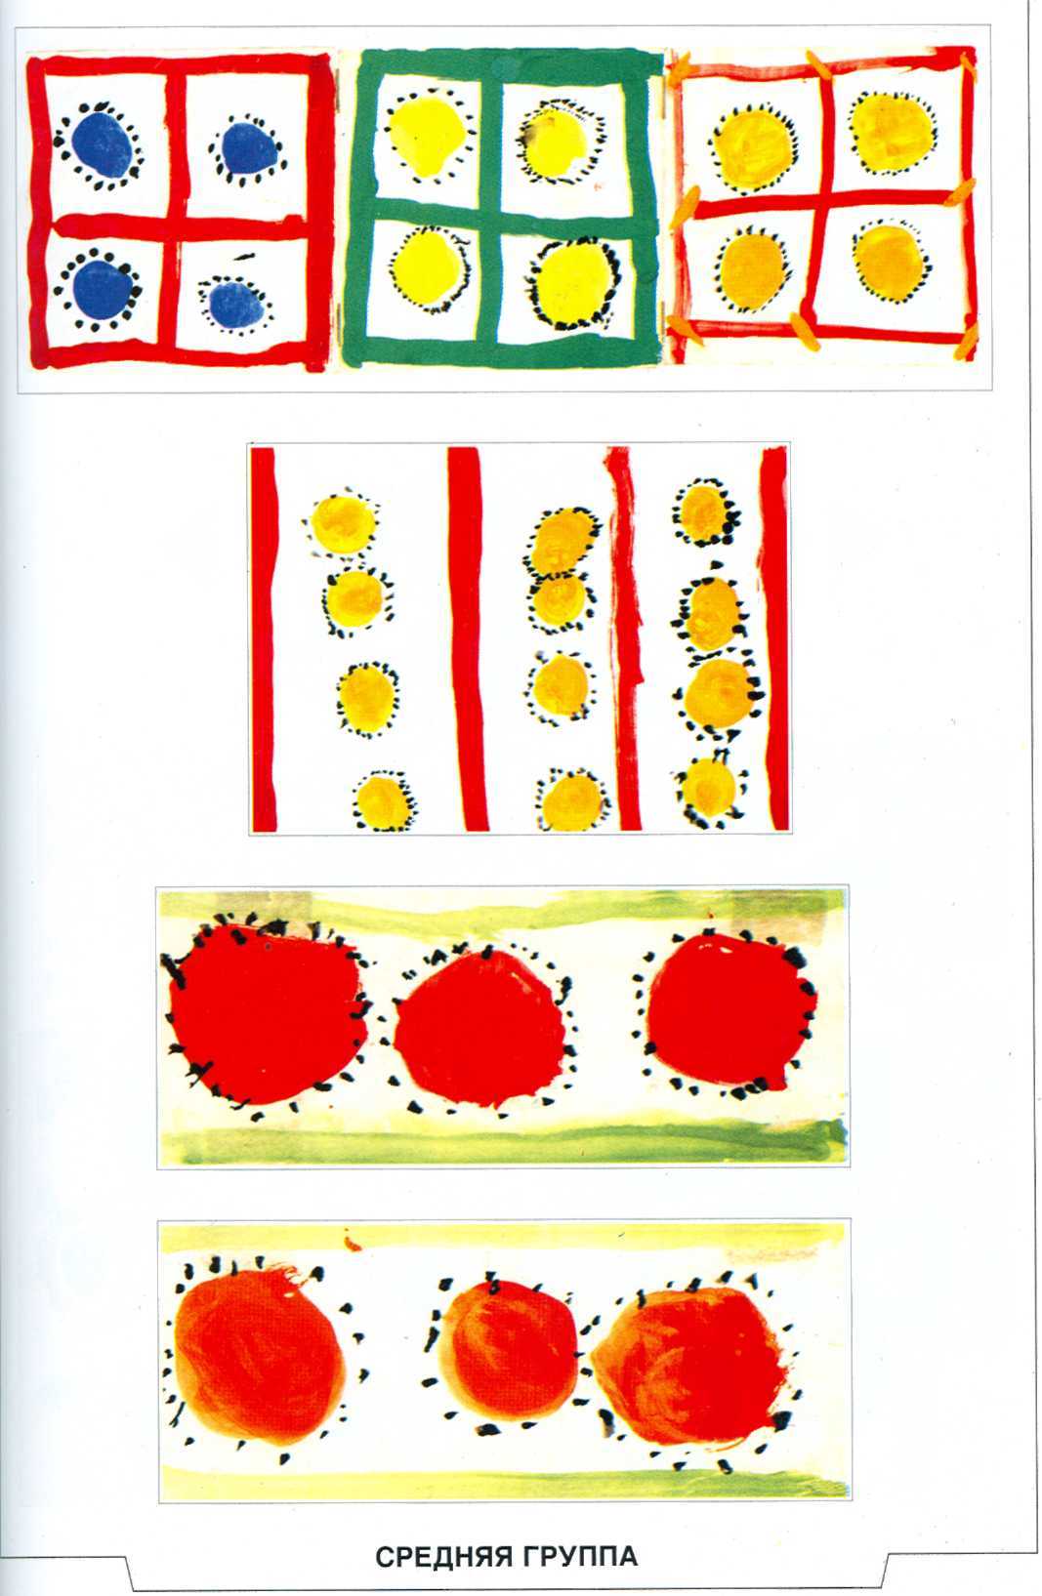

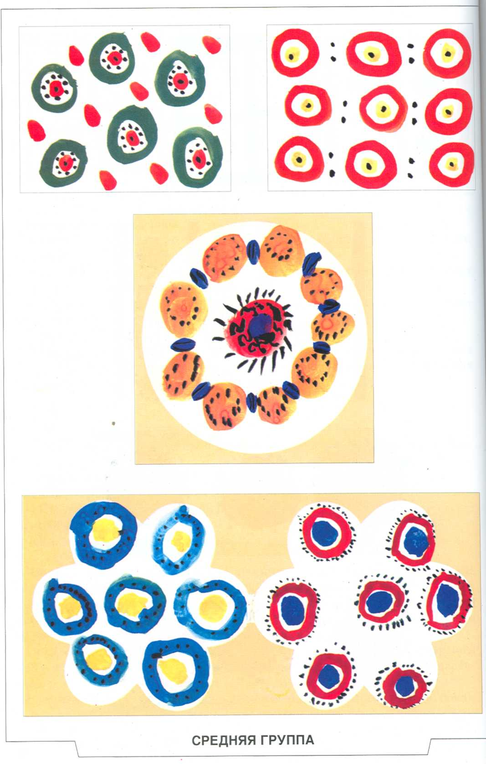

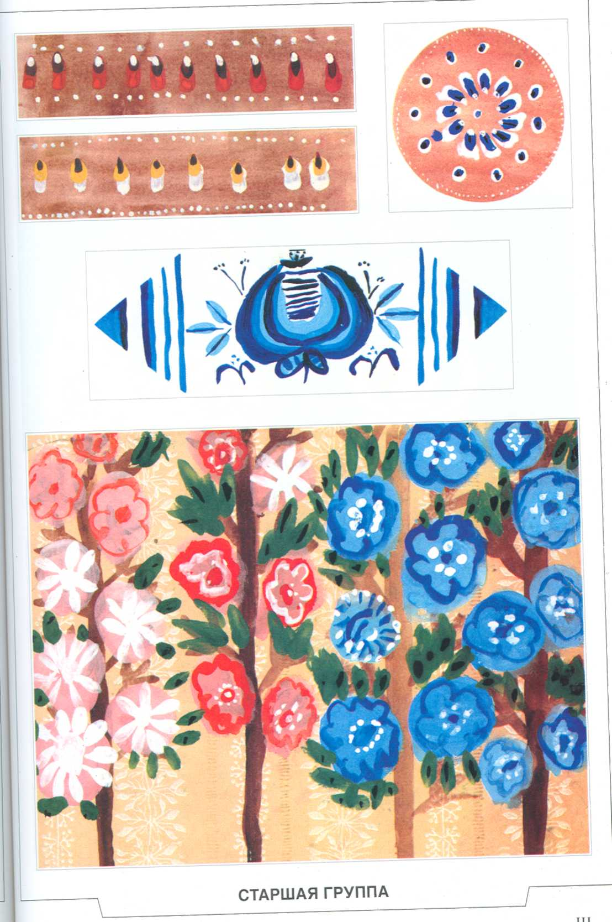

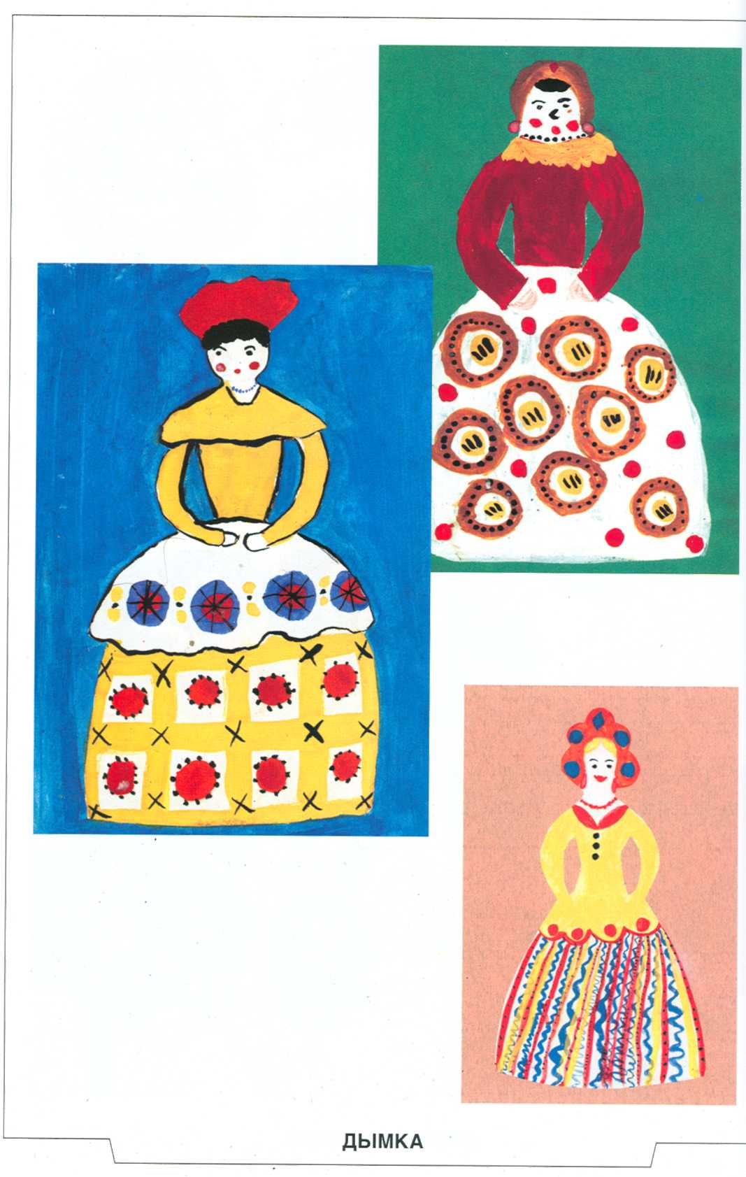

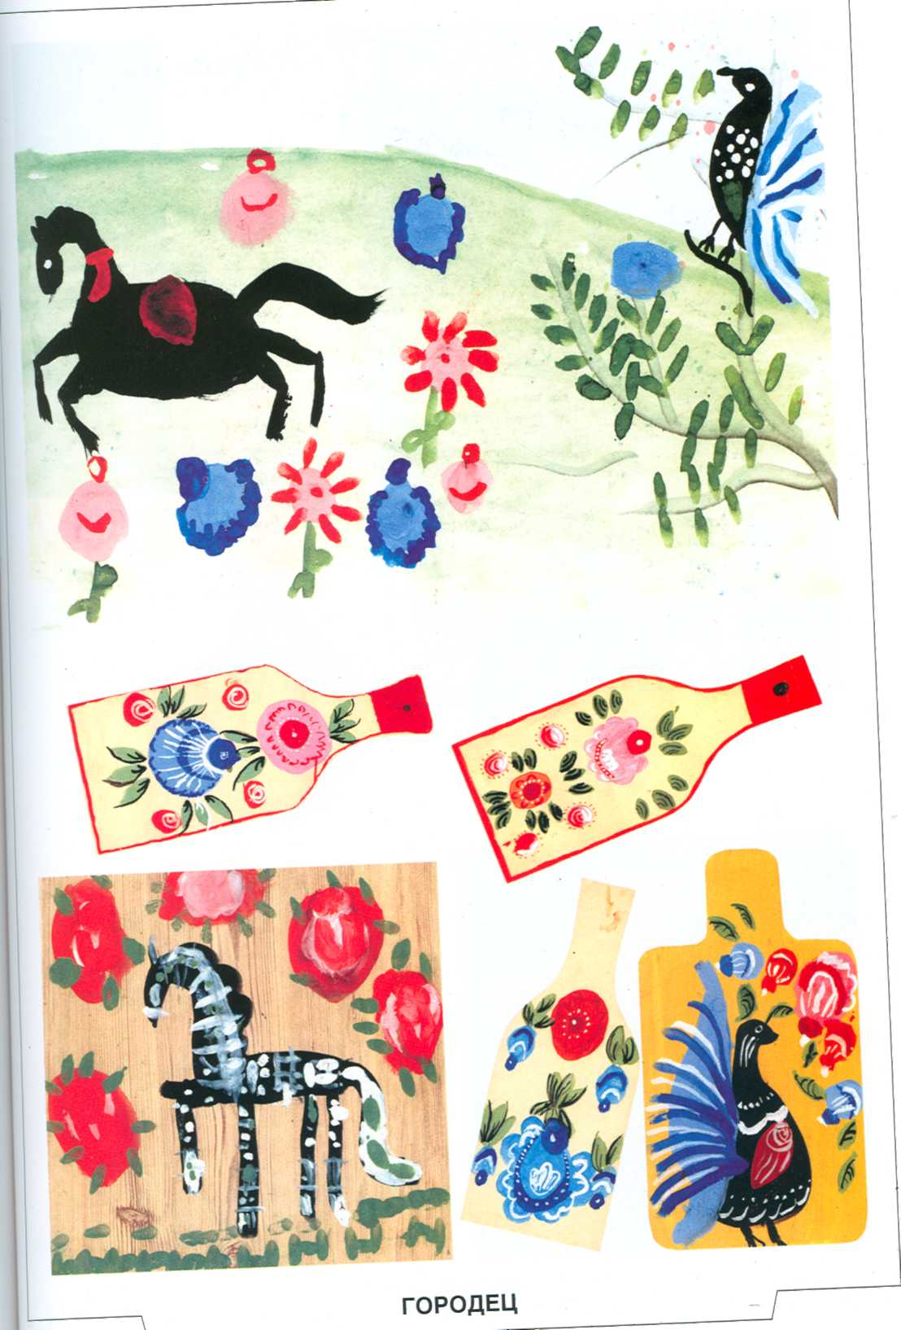

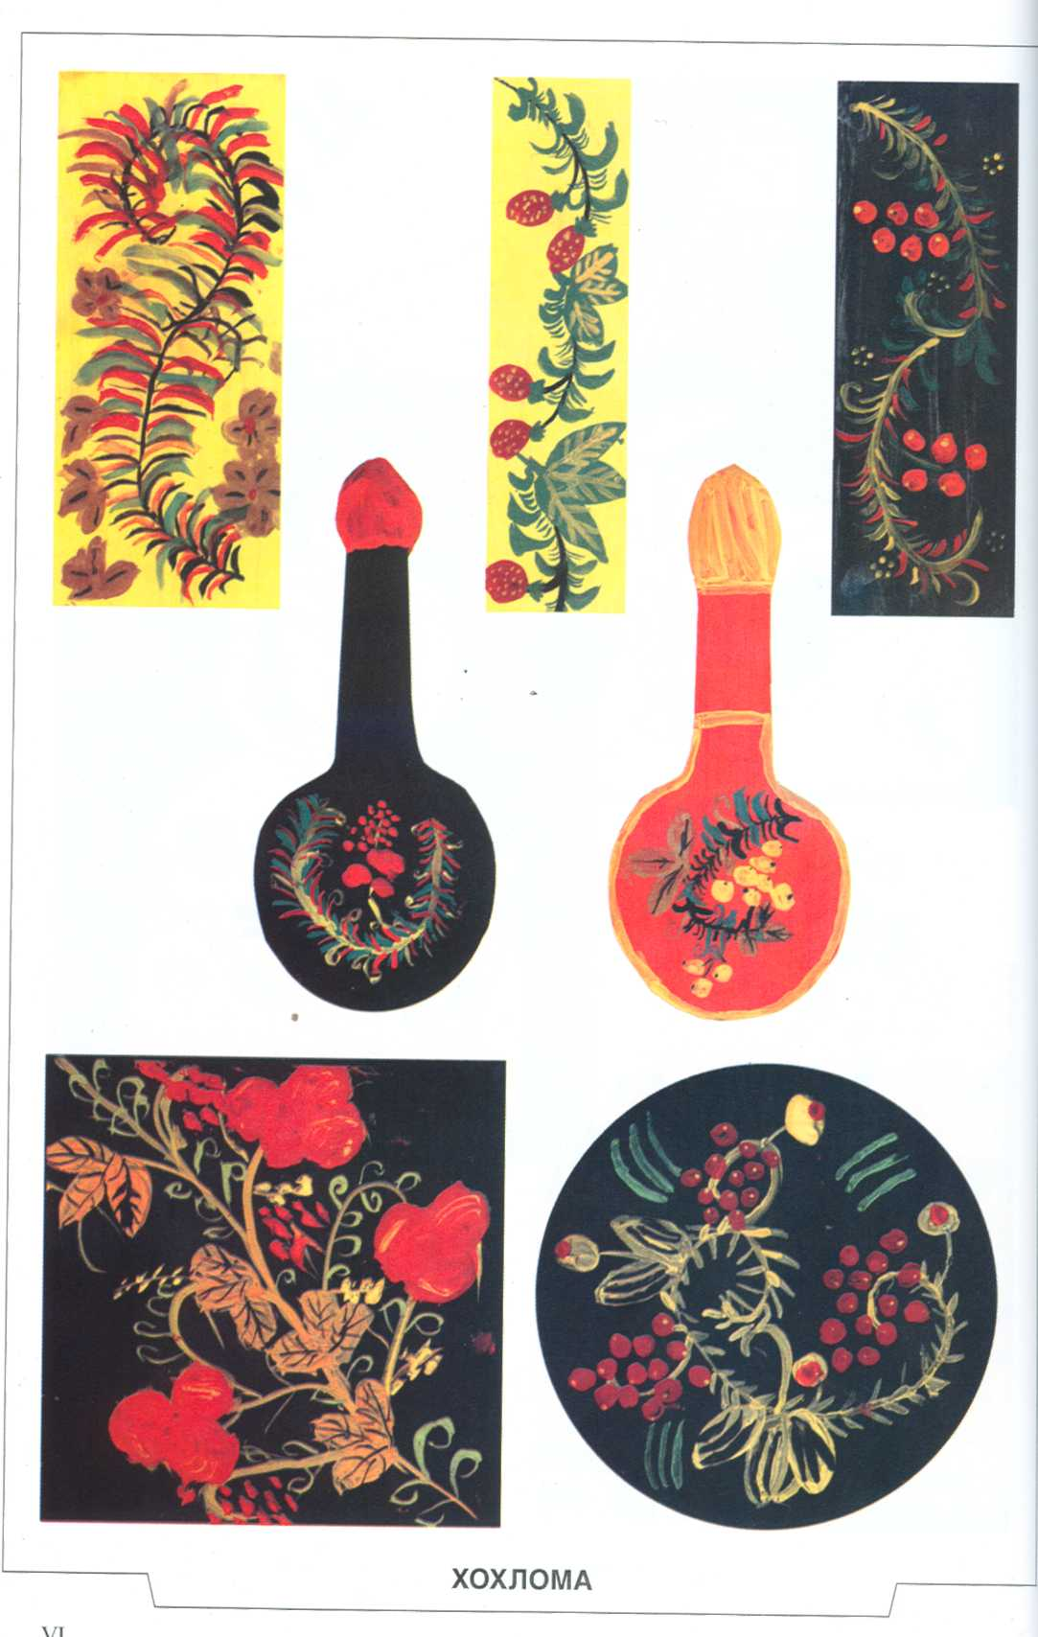

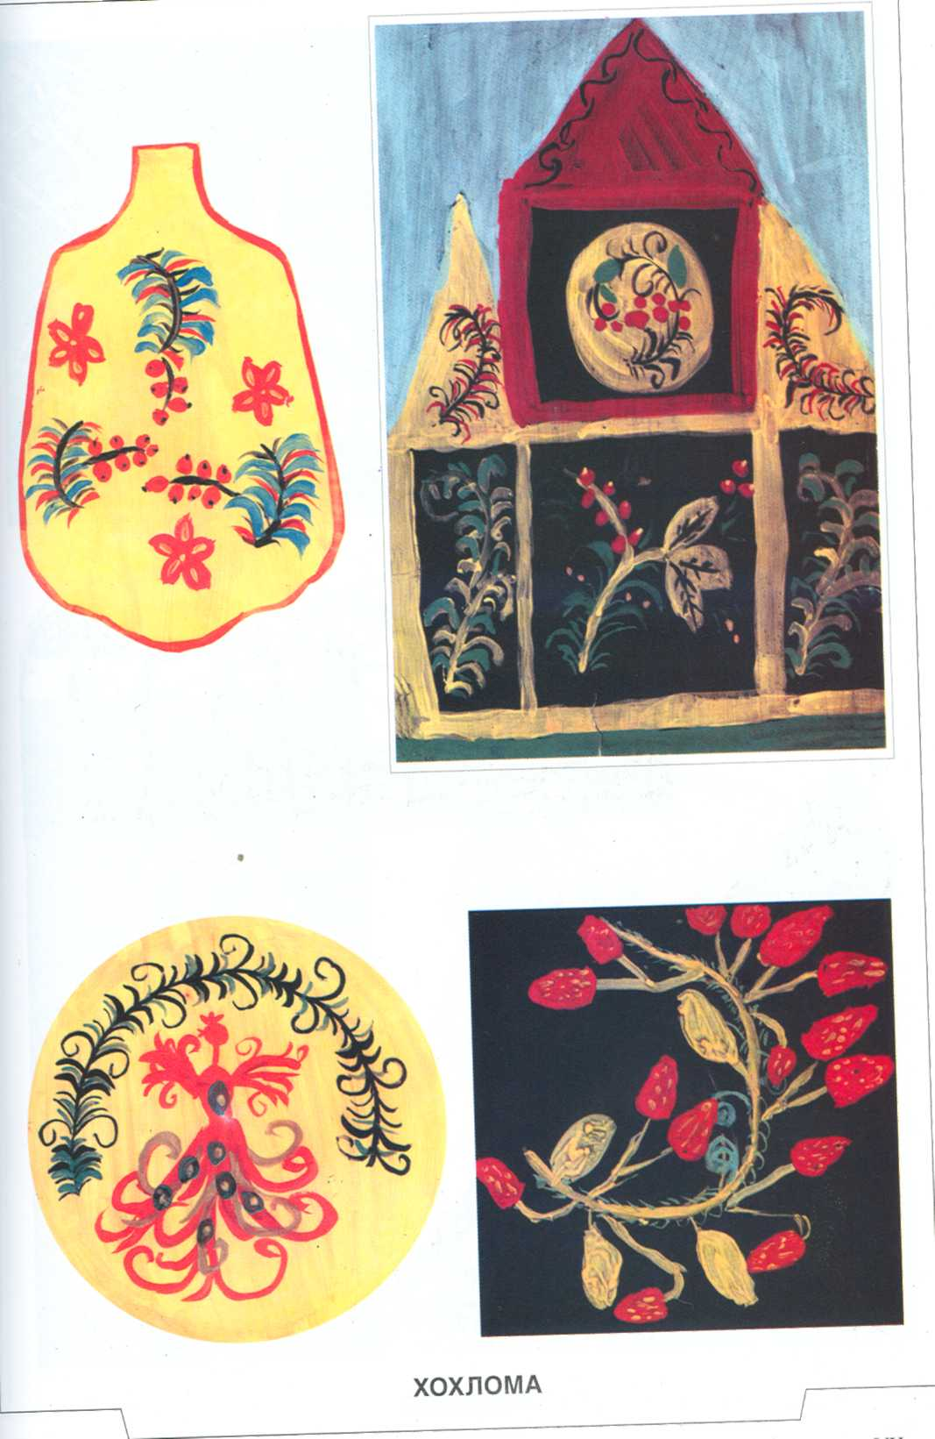

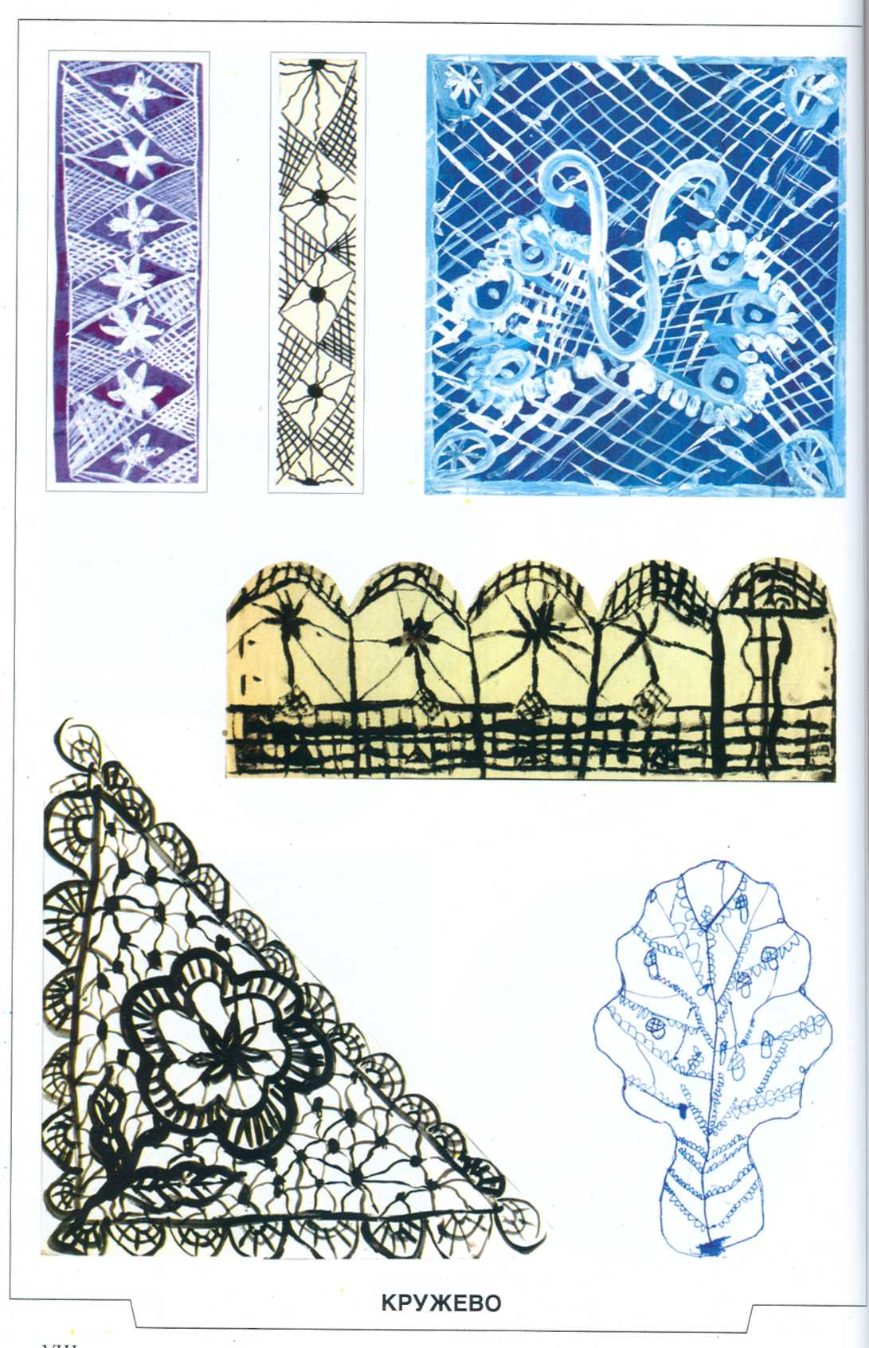

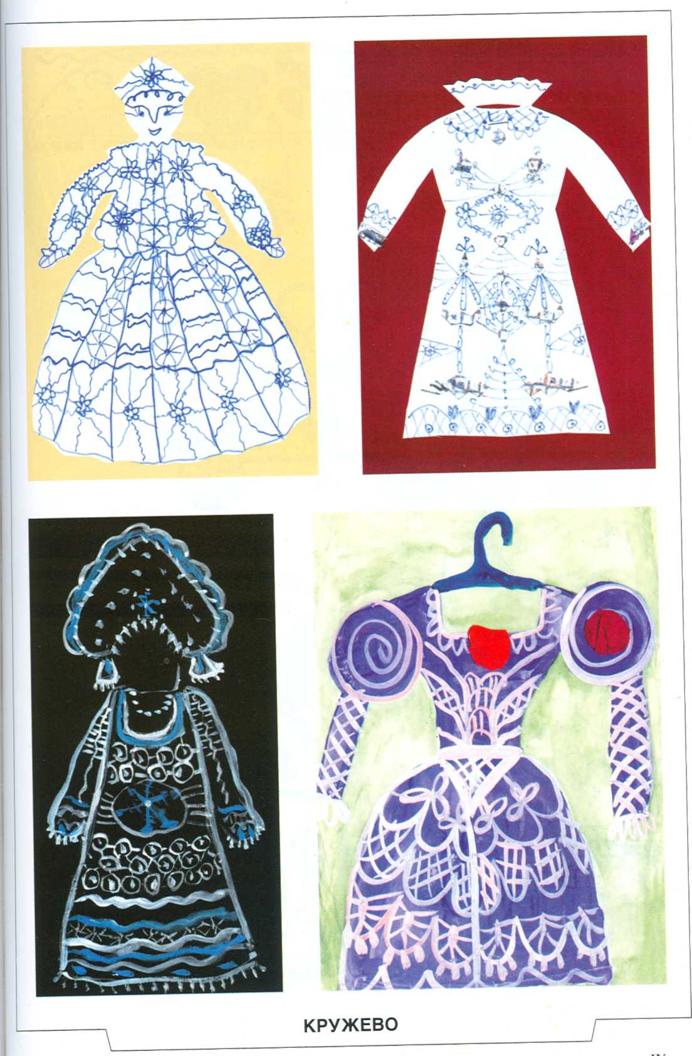

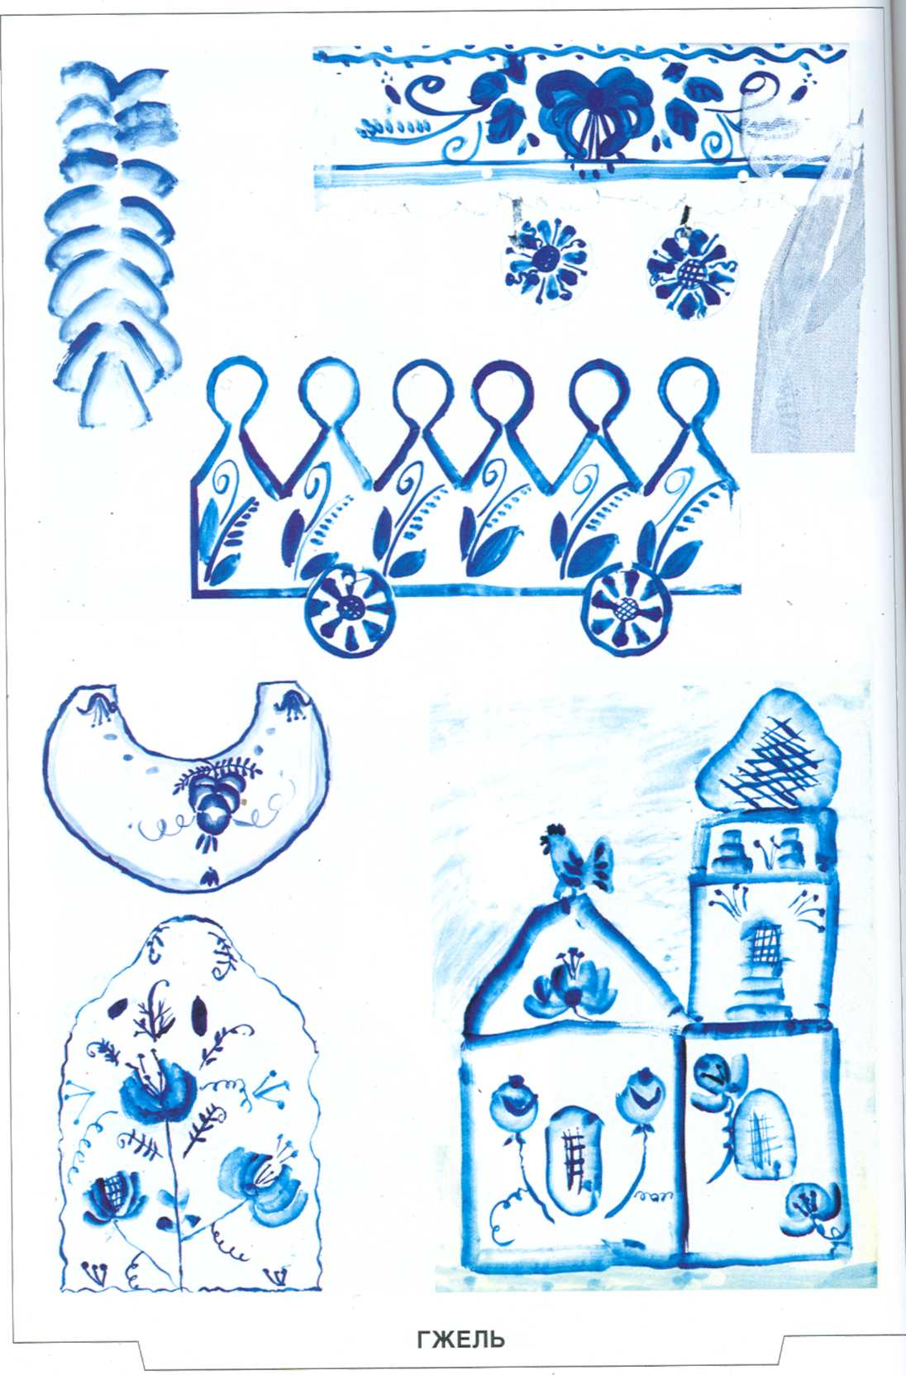

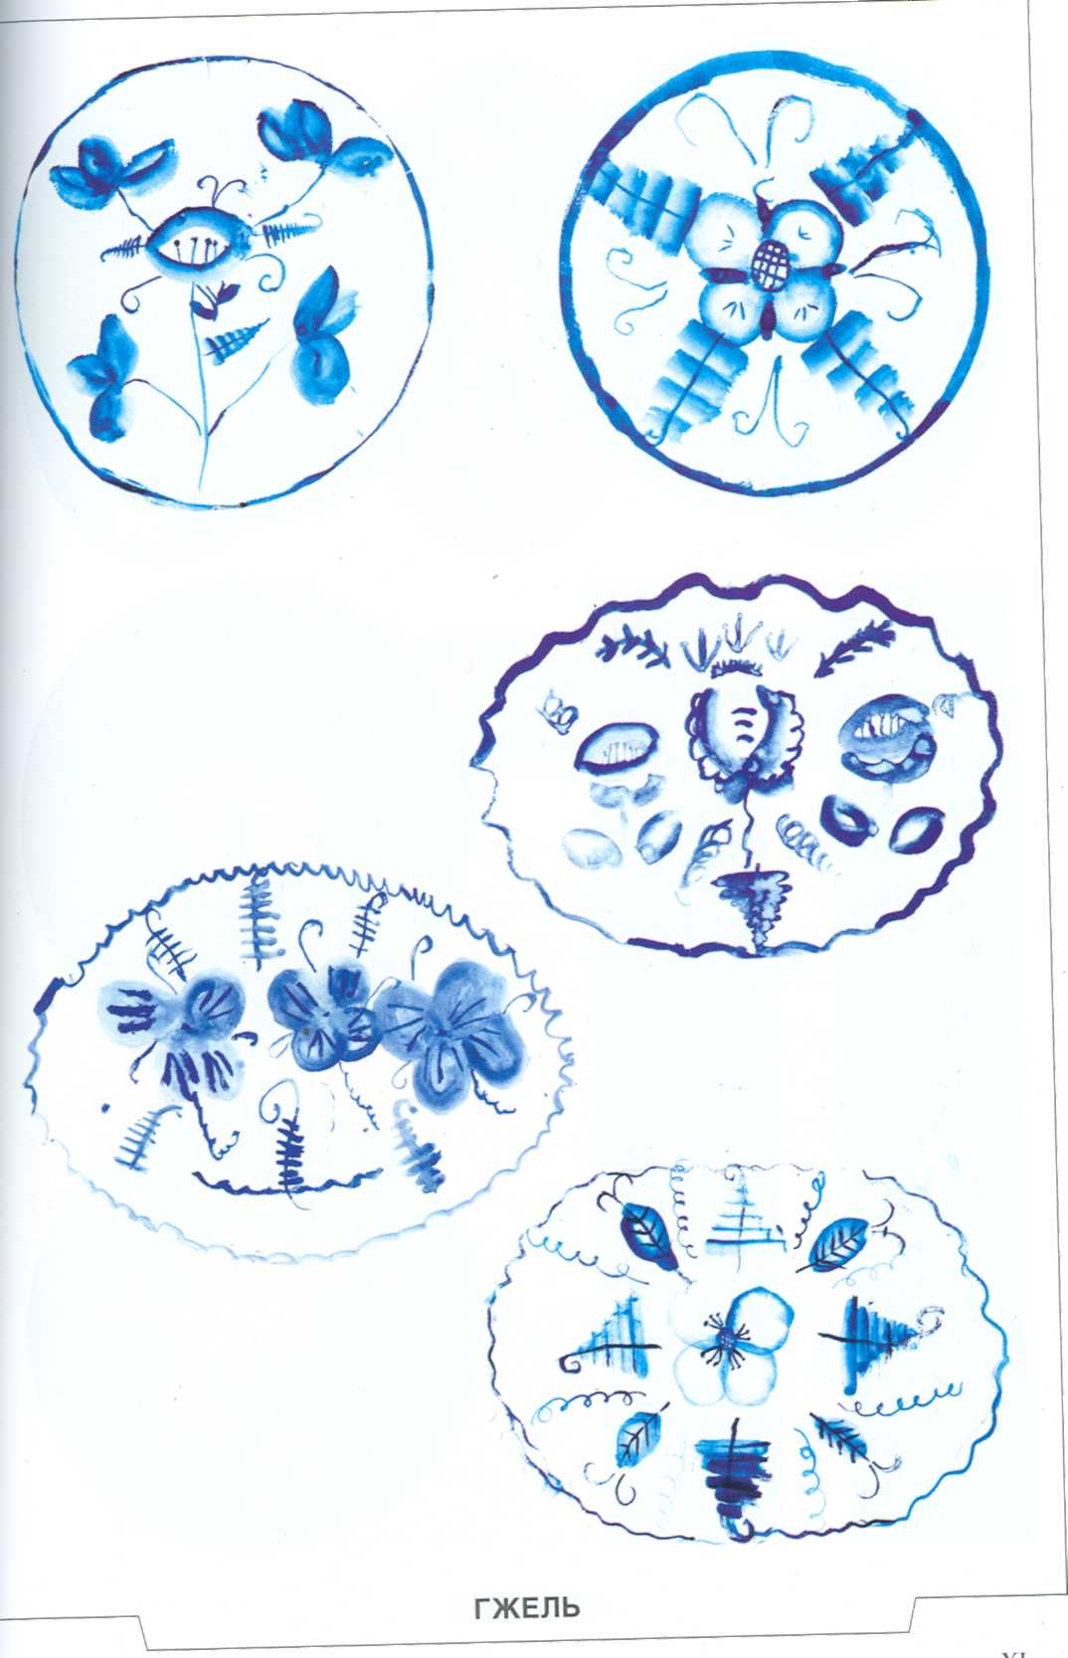

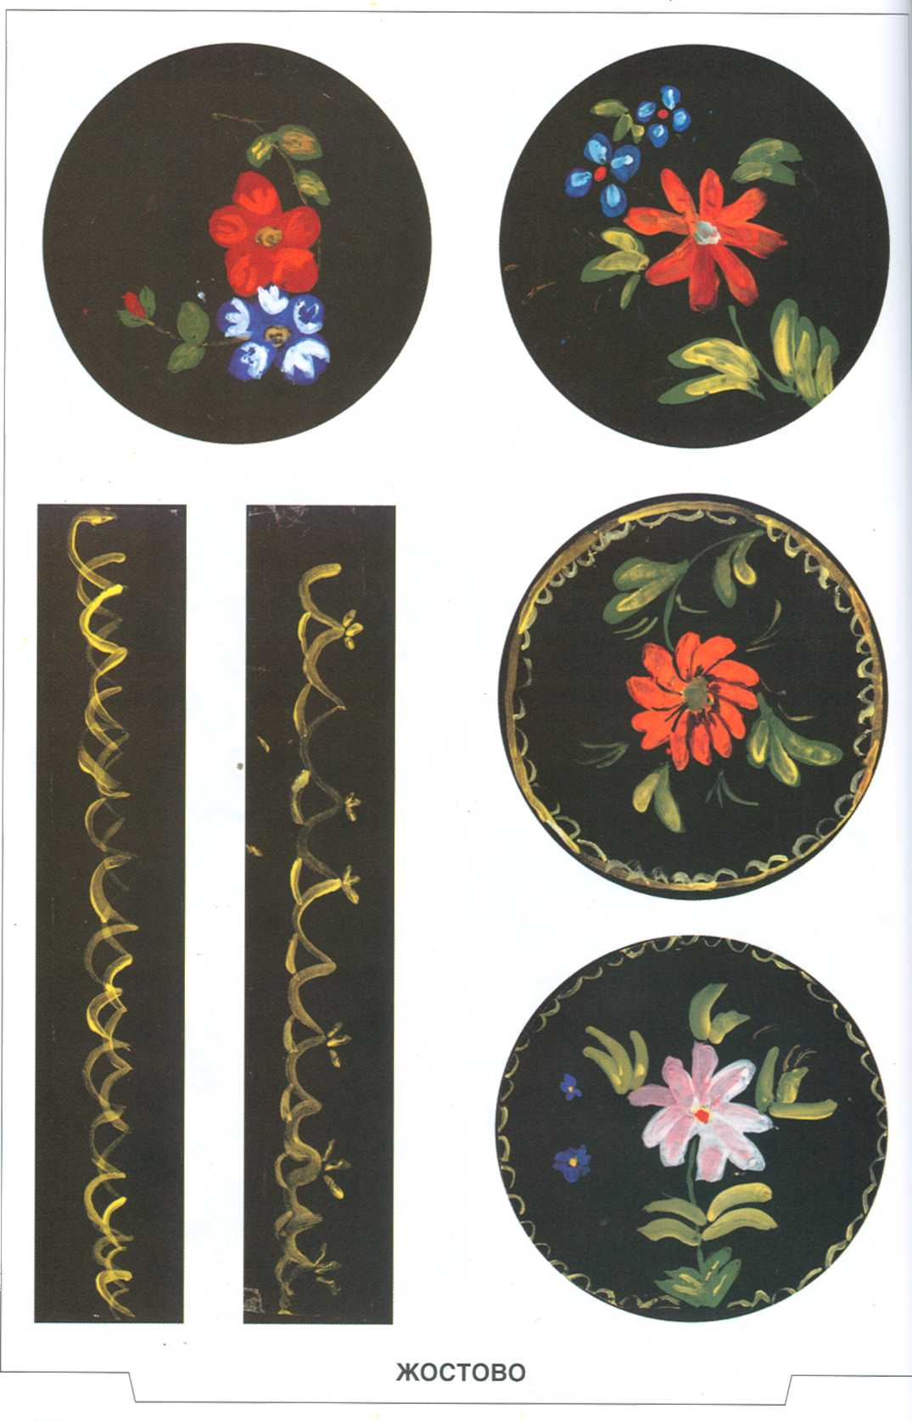

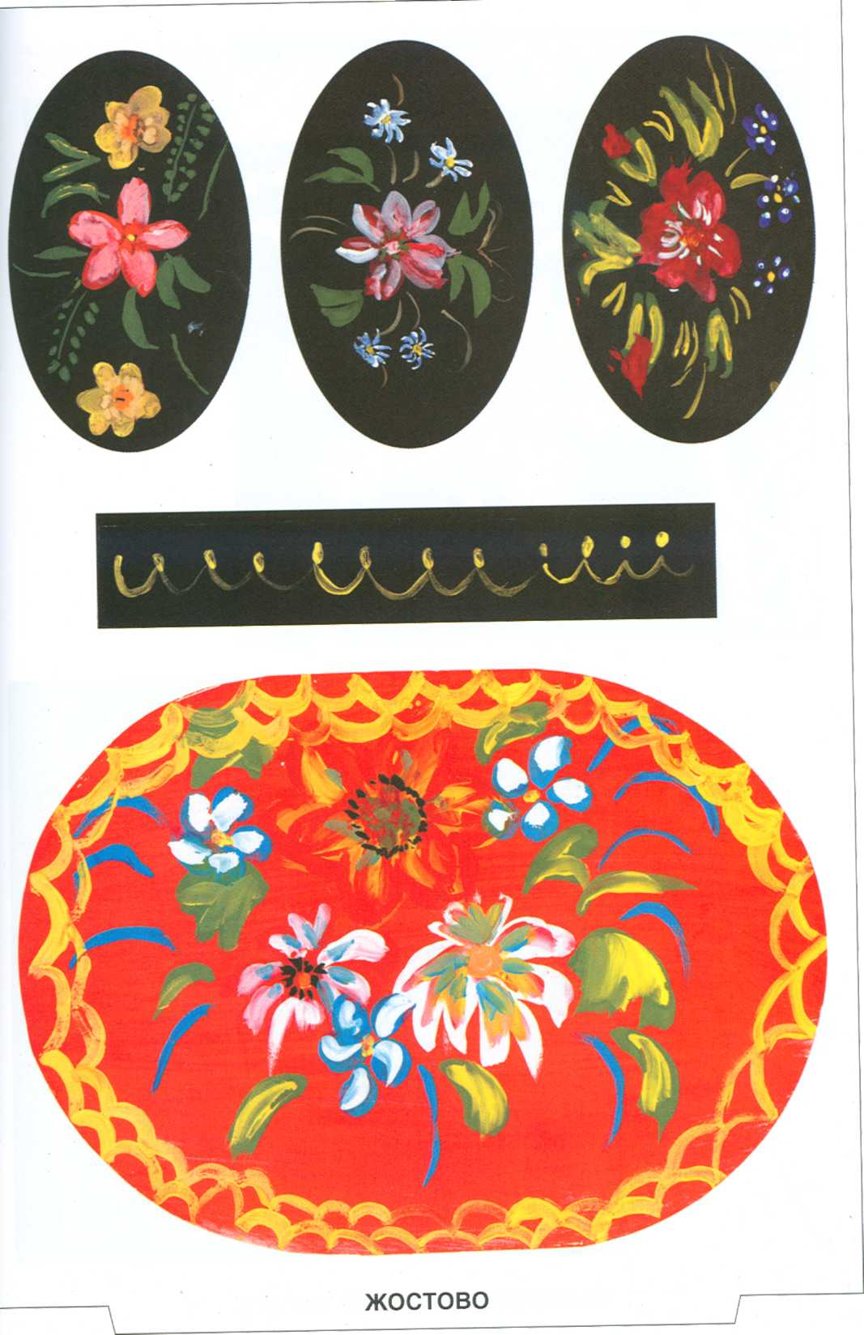

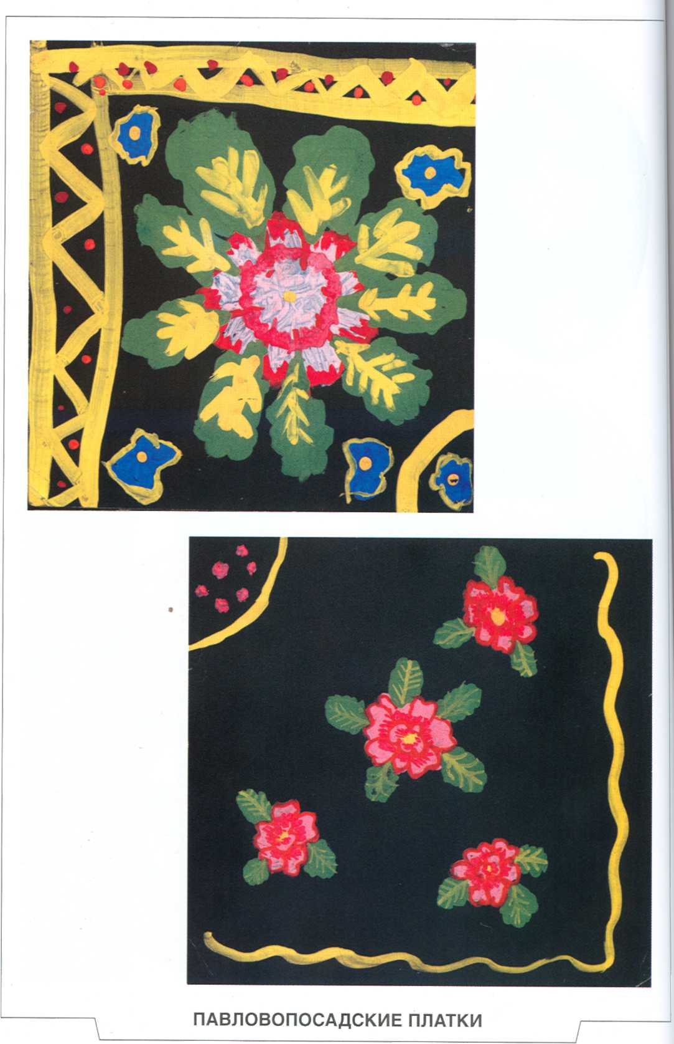

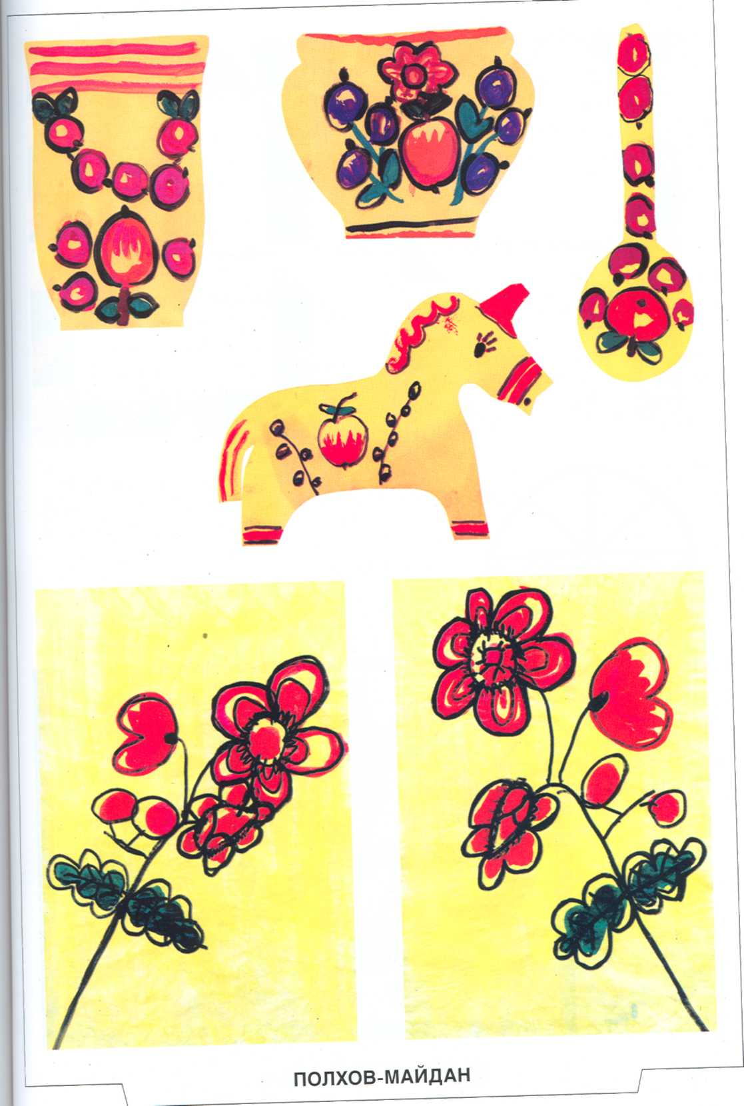

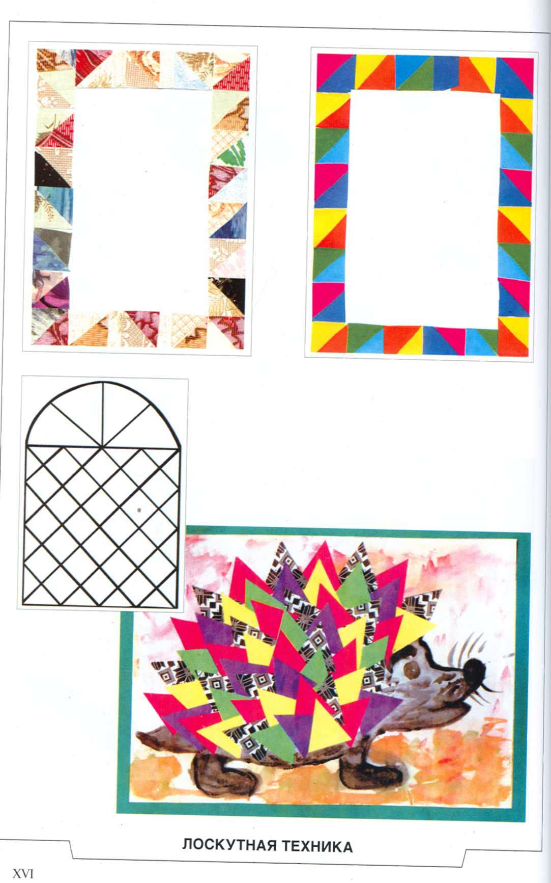

ЛИТЕРАТУРА

- Бедник Н. Хохлома. - Л.: Художник РСФСР, 1980.
- Богуславская И. Русская глиняная игрушка. — Л.: Искусство, 1975.
- Вишневская В. Хохлома. — Л.: Искусство, 1969.
- Городецкая роспись. Текст Т. Мавриной. — Л.: Аврора, 1970.
- Грибовская А.А. Народное искусство и детское творчество. 2-е изд. - М.: Просвещение, 2006.
- Грибовская А.А. Детям о народном искусстве. Учебно-наглядное пособие для детей дошкольного возраста. 2-е изд. — М.: Просвещение, 2004.
- Грибовская А.А. Аппликация в детском саду (для детей 3-5 лет, для 5— 7 лет). - М., 2005.
- Дурасов Г.П. Каргопольская глиняная игрушка.-Л.: Художник РСФСР, 1986.
- Дьяконова Л. Дымковские глиняные расписные. - Л.: Художник РСФСР, 1986.
- Коромыслов Б.И. Жостовская роспись. - М.: Изобразительное искусство, 1977.
- Максимов Ю.В., Чуракова В.Н. Русское народное декоративно-прикладное искусство в детском саду. - М.: Советский художник, 1980.
- Рогов А.П. Тарарушки-тарарушки - это русские игрушки. Худ. ТА. Маври-на. - М.: Малыш, 1986.
- Семенова ТС. Художник Полховского Майдана и Крутца. - М.: Советский художник, 1972.
- Халезова Н.Б. Народная пластика и декоративная лепка. — М.: ТЦ Сфера, 2005.
- Яхнин Л. Воздушные узоры. - М.: Малыш, 1988.

СОДЕРЖАНИЕ

ЗАДАЧИ И МЕТОДИЧЕСКИЕ РЕКОМЕНДАЦИИ ………………… 3
ПЕРСПЕКТИВНОЕ ПЛАНИРОВАНИЕ. (Вариант 1) …………………12
ПЕРСПЕКТИВНОЕ ПЛАНИРОВАНИЕ. (Вариант 2) …………………14
ЦИКЛЫ ЗАНЯТИЙ В ПОДГОТОВИТЕЛЬНОЙ ГРУППЕ ………………….16

ПЛАНЫ-КОНСПЕКТЫ ЗАНЯТИЙ
Средняя группа
Дымковская игрушка
Знакомство с дымковскими игрушками………………………………………………23
Рисование. Дорожка для коня ……………………25
Рисование. Ткань на юбку для дымковской барышни ……………………26
Рисование. Хвост для дымковского индюка …………………….27
Рисование. Составление узора на круге …………………….29
Рисование. У дымковской барышни новоселье …………………….30
Рисование. Сказочный теремок …………………….31
Каргопольская игрушка
Лепка. Зайка с морковкой …………………….32
Старшая группа
Гончарный промысел
Знакомство с гончарным искусством. Лепка посуды …………………….34
Лепка декоративной посуды …………………….35
Экскурсия в магазин керамики …………………….35
Роспись посуды …………………….36
Дымковская игрушка
Экскурсия в «музей» ……………………..37
Лепка. Дымковская барышня ……………………..39
Рисование. Ткань для дымковских игрушек ……………………..40
Аппликация. Украшение хвоста индюка ……………………..41
Веселая ярмарка. Роспись лепки, ……………………..42
Сравнение дымковской и филимоновской игрушек ……………………..45
Тверская игрушка
Рисование. Сказочная дорожка …………………….46
Рисование. Тарелочка для птиц …………………….48
Городецкая роспись
Знакомство с городецкой росписью. Составление узора на полосе………………….49
Рисование. Составление узора на полосе ……………………50
Рисование. Составление узора на квадрате …………………….51
Рисование. Составление Городецкого узора на бумаге разной формы……………… 51
Гжельская роспись
Знакомство с гжельским промыслом. Рисование каймы …………………….53
Рисование. В гостях у куклы Гжелочки …………………….54
Рисование. Украсим тарелку гжельским цветком …………………….55
Подготовительная группа
Филимоновская игрушка
Рисование. Заюшкина избушка ……………………..56
Дымковская игрушка
Лепка. Дымковская барышня ……………………..58
Рисование. Ярмарка ……………………..59
Тверская игрушка
Рисование. Петушок из Торжка ……………………..62
Каргопольская игрушка
Экскурсия на выставку каргопольской игрушки ……………………63
Лепка. Мишка танцует ……………………64
Богородская игрушка
Богородская сказка …………………….65
Городецкая роспись
Знакомство с городцом …………………….67
Рисование. Городецкие узоры на полосе ……………………..68
Рисование. Городецкая доска ……………………..69
Рисование. Городецкие кони ……………………..70
Рисование. Изба детьми хороша ……………………..71
Хохломская роспись
Экскурсия на выставку золотой хохломы ……………………..73
Рисование. Узор травка ……………………..75
Рисование. Кустики на полосе ……………………..76
Рисование. Хохломская ложка для Жихарки..... ……………………..76
Рисование. Хохломское блюдо ……………………..77
Рисование. Хохломская роспись на бумаге разной формы ……………………..79
Рисование. Хохломские подарки для Иванушки ……………………..80
Кружево
Знакомство о вологодским кружевом ……………………...81
Рисование. Мерное кружево ……………………...83
Рисование. Кружевная косынка ……………………..84
Рисован иец Кружевная салфетка ……………………..86
Сказки бабушки Веретены. Рисование салфетки ……………………..86
Рисование. По замыслу ……………………..87
Рисование. Кружевные бабочки ……………………..88
Рисование. Кружевные наряды для Снегурочки ……………………..90
Гжельская роспись
Экскурсия в музей народного искусства………………………………………………..91
Рисование. Узор на полосе «Веточка» …………………….93
Рисование. Гжельская салфетка …………………….94
Рисование. Гжельское блюдо ……………………..94
Рисование. Сырная доска ……………………..95
Рисование. Кокошник для Царевны Лебедя …………………….96
Рисование. Панно из гжельских цветов (коллективная работа) …………………….97
Рисование. Гжельская скатерть …………………….98
Рисование. Букет для Снегурочки (коллективная работа) ……………………...100
Рисование. Гжельская роспись посуды из папье-маше ……………………...101
Экскурсия. В гостях у гжельских мастеров. Рисование. Гжельский узор для головного убора……………………………………………………………………………………….103
Конструирование. Гжельский головной убор ……………………...104
Рисование. Украсим терем Деду Морозу ……………………...106
Жостовская роспись
Знакомство с жостовской росписью. Рисование каймы ……………………...107
Рисование. Цветы для жостовского подноса ……………………...108
Рисование жостовских подносов ……………………...109
Павловопосадские платки
Знакомство с платками из Павловского посада ……………………...111
Рисование. Цветы ……………………...113
Рисование. Уголок павловопосадского платка ……………………...114
Рисование платка на ткани ……………………...115
Русский народный костюм
Экскурсия в музей русского костюма «Бабушкин сундучок» …………………..116
Рисование. Народный костюм …………………..117
Экскурсия в художественный салон на выставку украшений …………………..119
Палехская роспись
Знакомство с искусством Палеха …………………….120
Итоговые занятия
Рисование. Ярмарка ……………………121
Экскурсия на выставку народных промыслов. Рисование. Цветы, цветы, цветы ….123
Экскурсия в музей народного декоративно-прикладного искусства........................124
Рисование. Сказочная птица ……………………129
Рисование. Дворец Василисы Прекрасной …………………….131
Рисование. Прялка-Прялица, русская красавица …………………….133
Рисование. Везем на базар расписной товар из Полхов-Майдана…………………..134
Рисование. Витражи для окна по мотивам Полхов-Майдана ……………………136
Аппликация. Украшение витражами музыкального зала ……………………..137
Экскурсия в музей лоскутной техники …………………….139
Аппликация. Ежик …………………….140
Аппликация. Чудо-покрывало ……………………..141
Аппликация. Украсим костюм клоуну ……………………..142
Аппликация. Картина в подарок маме ……………………...143
Аппликация. Рамка для картины ……………………...145

ЛИТЕРАТУРА ……………………...147

Грибовская А.А.

ОБУЧЕНИЕ ДОШКОЛЬНИКОВ ДЕКОРАТИВНОМУ РИСОВАНИЮ, ЛЕПКЕ, АППЛИКАЦИИ
КОНСПЕКТЫ ЗАНЯТИЙ

Редакторы Л.Г. Зюлькова, Т.А. Каримова Научный редактор Н.С. Голицына Художник Богачев Компьютерная верстка Л.//. Богачев Корректор Н.М. Седлецкий

ООО «Издательство Скрипторий 2003» Телефон для покупателей: (495) 684-10-61, 8-916-118-00-81, 8-906-716-0-716 E-mail: ludzul@mail.ru

Подписано в печать с готовых диапозитивов 03.04.2008. Формат 70X100 1/16. Бумага типографская. Печать офсетная. Усл. печ. л. 9,5. Тираж 4000 экз. Заказ № 297.
Отпечатано в полном соответствии с качеством представленных диапозитивов в ГППО «Псковская областная типография». 180004, г. Псков, ул. Ротная, 34.

